МЕЖГОСУДАРСТВЕННЫЙ СОВЕТ ПО СТАНДАРТИЗАЦИИ, МЕТРОЛОГИИ И СЕРТИФИКАЦИИ

(МГС)

INTERSTATE COUNCIL FOR STANDARDIZATION, METROLOGY AND CERTIFICATION (ISC)

##### М Е Ж Г О С У Д А Р С Т В Е Н Н Ы Й С Т А Н Д А Р Т

**ГОСТ**

**IEC 61082-1-**

**2014**

**ДОКУМЕНТЫ, ИСПОЛЬЗУЕМЫЕ В ЭЛЕКТРОТЕХНИКЕ. ПОДГОТОВКА**

Ч а с т ь 1

### Правила

##### (IEC 61082-1:2006, ЮТ)

Издание официальное

C~~minfF~~TMi+~~n|M~~

*

ГОСТ IEC 61082-1—2014

##### Предисловие

Цепи, основные принципы и порядок проведения работ по межгосударственной стандартизации установлены ГОСТ 1.0—92 «Межгосударственная система стандартизации. Основные положения» и ГОСТ 1.2—2009 «Межгосударственная система стандартизации. Стандарты межгосударственные, пра­ вила и рекомендации по межгосударственной стандартизации. Правила разработки, принятия, приме­ нения. обновления и отмены»

Сведения о стандарте

1. ПОДГОТОВЛЕН Открытым акционерным обществом «Всероссийский научно-исследователь­ ский институт сертификации» (ОАО «ВНИИС») на основе собственного аутентичного перевода на рус­ ский язык международного стандарта, приведенного в пункте 5
2. ВНЕСЕН Федеральным агентством по техническому регулированию и метрологии (Росстандарт)
3. ПРИНЯТ Межгосударственным советом по стандартизации, метрологии и сертификации (про­ токол от 30 сентября 2014 г. Ne 70-П)

За принятие проголосовали:

|  |  |  |
| --- | --- | --- |
| Краткое наименование ораны по МК (ИСО 3166) 004—9? | Кол страны по МК (ИСО 3166)004-97 | Сокращенное наименование национального органа  *по* стандар1иэаиии |
| Беларусь | BY | Госстандарт Республики Беларусь |
| Казахстан | КZ | Госстандарт Республики Казахстан |
| Киргизия | KG | Кыргыэстэндарт |
| Молдова | MD | Молдоаа-Стандарт |
| Россия | RU | Росстандарт |

1. Приказом Федерального агентства по техническому регулированию и метрологии от 24 ноября 2014 г. No 1722-ст межгосударственный стандарт ГОСТ IEC 61082-1—2014 введен в действие в качестве национального стандарта Российской Федерации с 1 октября 2015 г.
2. Настоящий стандарт идентичен международному стандарту IEC 61082-1:2006 Preparation of documents used in electrotechnology — Part 1: Rules (Подготовка документов, используемых в электро­ технике. Часть 1. Правила).

В настоящем стандарте применены следующие шрифтовые выделения:

* требования — светлый;
* термины — полужирный:
* методы испытаний — курсив;
* примечания — петит.

В разделе «Нормативные ссылки» и тексте настоящего стандарта ссылки на международные стандарты актуализированы.

Международный стандарт разработан техническим комитетом по стандартизации IEC/TC 3 «Ин­ формационные структуры, документация и графические символы».

Перевод с английского языка (ел).

Сведения о соответствии межгосударственных стандартов ссылочным международным стандар­ там приведены в дополнительном приложении ДА.

Степень соответствия — идентичная (IDT)

1. ВВЕДЕН ВПЕРВЫЕ

U

ГОСТ IEC 61082-1—2014

*Информация об изменениях к настоящему стандарту публикуется в ежегодном информаци­ онном указателе «Национальные стандарты», а текст изменений и поправок* — в ежемесячном информационном *указателе* "Национальные *стандарты». В случае пересмотра* (замены) *или от­ мены настоящего стандарта соответствующее уведомление будет опубликовано в ежемесячном информационном указателе «Национальные стандарты». Соответствующая информация, уведом­ ление и тексты размещаются также в информационной системе общего пользования* — *на офи­ циальном сайте* Федерального *агентства по техническому регулированию и метрологии е сети Интернет*

© Стандартинформ, 2016

8 Российской Федерации настоящий стандарт не может быть полностью или частично воспроиз­ веден. тиражирован и распространен в качестве официального издания без разрешения Федерального агентства по техническому регулированию и метрологии

ГОСТ IEC 61082-1—2014

##### Содержание

1. Область применения. 1
2. Нормативные ссылки. 1
3. Термины и определения. 3
   1. Основные термины. 3
   2. Термины, относящиесяк формам представления информации. 4
   3. Термины, относящиесяк основным видам документов. 4
   4. Термины, относящиеся к конкретным видам документов 4
4. Принципы документирования. 5
   1. Общие положения. 5
   2. Структура документации. 5
   3. Представление информации. 5
   4. Идентификатор и обозначение документа. 7
5. Правила представления информации. 7
   1. Удобочитаемость и разборчивость. 7
   2. Ориентация текста. 7
   3. Цвета, оттенки и образы. 8
   4. Размеры бумажной страницы. 8
   5. Репродуцирование бумажных страниц. 8
   6. Идентификация страниц. 8
   7. Макет страницы. 10
   8. Перекрестные ссылки. 13
   9. Гиперссылки. 14
   10. Толщина линий на чертежах. 14
   11. Текстовые шрифты. 14
   12. Символика. 14
   13. Масштабирование. 16
   14. Изобразительное представление. 16
   15. Количественные величины, единицы измерения, значения величин и цветовые коды. 16
   16. Представление диапазонов значений и групп элементов. 16
   17. Размерные линии. 17
   18. выносные и базовые линии. 18
   19. Пояснительные примечания и отметки. 18
   20. Условные обозначения. 19
   21. Обозначения клеммников. 20
   22. Обозначения сигналов. 20
6. Виды документов. 21
7. Схемы. 21
   1. Общие положения. 21
   2. Схемы общего вида. 36
   3. Функциональные схемы. 40
   4. Принципиальные схемы. 41
   5. Схемы соединений. 51
8. Чертежи. 54
   1. Общие положения. 54

IV

ГОСТ IEC 61082-1—2014

* 1. Требования к базовым документам. 55
  2. Компоновочные чертежи. 57

1. Таблицы. 59
   1. Общие положения. 59
   2. Представление условных обозначений. 59
   3. Таблицы соединений. 60
2. Карты и графики. 62
   1. Общие положения. 62
   2. Функциональные карты. 62
   3. Карты последовательности операций и временные диаграммы. 62
3. Структурированная документация. 63
   1. Общие положения. 63
   2. Представление вхождений типа на схемах. 64
   3. Перекрестные ссылки. 66
   4. Метаданные документа. 68
4. Требования к САПР, касающиеся совместимости с данным стандартом 68

Приложение А (обязательное) Конструирование символических представлений для объектов.

не предусмотренных символами IEC 60617 70

Приложение В (справочное) Информация для управления документооборотом и заглавные блоки .76 Приложение С (справочное) Кодовые обозначения видов документов и их информационное

содержание 79

Приложение ДА (справочное) Сведения о соответствии межгосударственных стандартов

ссылочным международным стандартам. 84

Библиография. 87

V

ГОСТ IEC 61082-1—2014

##### Введение

Настоящий стандарт описывает способы представления информации в документах. Частично эта информация представлена и в других международных стандартах. Ниже приводится иллюстрация вза­ имосвязи между некоторыми из этих стандартов.

О&внтения

г

1ЕС61Э46

Принципы етдоэтмраимж

и ссыгкяны» <Лж**ения

Сиияолы

*(*----------------- ^

I ВОД ЕС 81714

Проектирование lllllll'll lllfl 11—( Щ и

k, >

(ЕС 61175

Обояогмния еигнлпов

I ЕС 61066

№внтификяцт шкдовврашк

|  |  |  |
| --- | --- | --- |
| ЕС 80617 |  | «014617 |
| Пяфичмвм» |  | ГДОянмш» |
| шимпыдпяоям |  | стаогы дгк сэром  . |

o блмш

«

|  |  |  |  |  |  |  |
| --- | --- | --- | --- | --- | --- | --- |
| Правиле дощмаипфовяи ия | | |  | |  | |
|  | <■---------------------------■  IEC612K  Южтафееци* иоео1м»<»иф досукекгав  L J |  | *-*-----------------------------  1 ЕС 82023  Структурируем* Tfflifwoioafl информщм и доцпмж-пции  ^ -1 |  | Г------------------------------  ЕС 82046-1  Mi равнения дасумекпяборотм |  |

|  |  |  |  |  |  |  |  |  |
| --- | --- | --- | --- | --- | --- | --- | --- | --- |
| Повэтоека до**нечг№ | | |  | |  | |  | |
|  | г----------------------------  ЕС 80*46  Паагопмя поспвдоееталжьа; фуждонельних  *. *л* ом |  | *Г* 1  ЕС 81062  Падипшв жжуме+т», И0П0ГЬ%МВШ!  ■алвктротамикв |  | *г*------------------------- ч  ЕС 82027  Парптэвкх перечней дятипей |  | *г*------------------------- Ч  IEC6207В  Пааготемя инатррций  - |  |

Одонимцкя денных

*Г-*

1

ЕС 82046-г

Мегатки»*

13010303-210,

ISO 10303-212

Мдагь денных 8TEP

*/*----------------------------\ EC 81380

ТУпы апеиектов

flWM

l *1*

Приведенные примеры, предназначены для иллюстрирования конкретных правил и могут не да­ вать полное представление о структуре сложных документов.

VI

**ГОСТ IEC 61082-1—2014**

М Е Ж Г О С У Д А Р С Т В Е Н Н Ы Й С Т А Н Д А Р Т

ДОКУМЕНТЫ. ИСПОЛЬЗУЕМЫЕ В ЭЛЕКТРОТЕХНИКЕ. ПОДГОТОВКА

Часть 1 Правила

Documents used in electrotechnology. Preparation. Part 1. Rules

Дата введения — 2015—10—01

##### Область применения

В настоящей части IEC 61082 излагаются общие правила и рекомендации по представлению ин­ формации в документах, а также специальные правила оформления схем, чертежей и таблиц, исполь­ зуемых в электротехнике.

Из этого стандарта исключены правила и рекомендации, касающиеся всяких представлений ау­ дио- и видеоинформации.

##### Нормативные ссылки

Приведенные ниже нормативные документы обязательны для правильного использования дан­ ного стандарта. Для датированных (жестких) ссылок применимо только указываемое издание. Приме­ нительно к недатированным ссылочным документам (с плавающими ссылками) действующим остается самое последнее издание нормативного документа (включая все изменения).

IEC 60027 Letter symbols to be used in electrical technology (Обозначения буквенные, применяе­ мые в электротехнике (все части))

IEC 60375:2003 Conventions concerning electric and magnetic circuits (Условные обозначения, ка­

сающиеся электрических и магнитных целей)

IEC 60757:1963 Code for designation of colours (Код для обозначения цветов)

IEC 60617-DB: 2001 Graphical symbols for diagrams (Графические символы для диаграмм)

IEC 61175:200S Industrial systems, installations and equipment and industrial products — Designation of signals (Промышленные системы, установки, оборудование и изделия. Обозначения сигналов)

IEC 61266:2001 Information technology. Coded graphic character set for use in the preparation of doc­

uments used in electrotechnology and for information interchange (Информационные технологии. Набор кодированных графических символов, используемый при подготовке документов по электротехнике и для информационного обмена)

IEC 61293:1994 Marking of electrical equipment with ratings related to electrical supply. Safety require­ ments (Оборудование электрическое. Маркировка с указанием номинальных значений характеристик источников электропитания. Требования техники безопасности)

IEC 61346-1:1996 Industrial systems, installations and equipment and industrial products — Structur­ ing principles and reference designations. Part 1: Basic rules (Системы, установки и аппаратура промыш­ ленные и промышленная продукция. Принципы организационной структуры и ссылочные обозначения. Часть 1. Основные правила)

IEC 61355:1997 Classification and designation of documents for plants, systems and equipment (До­ кументы для промышленных установок, систем и оборудования. Классификация и обозначение)

Издание официальное

1

ГОСТ IEC 61082-1—2014

IEC 61666:1997 Industrial systems, installations and equipment and industrial products. Identification of terminals within a system (Системы, установки и аппаратура промышленные и промышленные изде­ лия. Идентификация устройств ввода-вывода в пределах системы)

IEC 61804-1:2003 Function blocks (FB) for process control. Part 1: Overview of system aspects (Блоки функциональные (FB) для управления процессом. Часть 1. Обзор системных положений)

IEC 61804-2:2004 Function blocks (FB) for process control. Part 2: Specification of FB concept and Electronic Device Description Language (EDDL) (Блоки функциональные (FB) для управления процессом. Часть 2. Спецификация концепции FB и языка описания электронного устройства (EDDL))

IEC 62023:2000 Structuring of technical information and documentation (Структурирование техниче­ ской информации и документации)

IEC 62027:2000 Preparation of parts lists (Составление номенклатуры деталей)

IEC 62079:2001 Preparation of instructions. Structuring, content and presentation (Инструкции и их подготовка. Структура, содержание и представление)

IEC 81714-2:1998 Design of graphical symbols for use in the technical documentation of products. Part 2: Specification for graphical symbols in a computer sensible form, including graphical symbols for a ref­ erence library, and requirements for their interchange (Проектирование графических символов, применя­ емых в технической документации на изделия. Часть 2. Технические условия на графические символы в адаптируемой для компьютера форме, включая символы для библиографических ссылок, и требова­ ния к их обмену)

IEC 82045-1:2001 Document management. Part 1. Principles and methods (Управление документо­ оборотом. Часть 1. Принципы и методы)

IEC 82045-2:2004 Document management. Part 2: Metadata elements and information reference

model (Управление документооборотом. Часть 2. Элементы метаданных и информационная эталонная модель)

ISO 31 Quantities and units (Величины и единицы измерения1 >(все части))

ISO 128-22:1999 Technical drawings. General principles of presentation. Part 22: Basic conventions and applications for leader lines and reference lines (Чертежи технические. Основные принципы изобра­ жения. Часть 22. Основные обозначения и применение выносных и средних линий)

ISO 128-30:2001 Technical drawings. General principles of presentation. Part 30. Basic conventions for views (Чертежи технические. Основные принципы изображения. Часть 30. Основные условные обо­ значения видов)

ISO 2594:1972 Building drawings. Projection methods (Чертежи строительные. Типы ортогональной проекции)

ISO 3098-5:1997 Technical product documentation. Lettering. Part 5: CAD lettering of the Latin alpha­ bet. numerals and marks (Техническая документация на продукцию. Шрифт для надписей и обозначений. Часть 5. Шрифт из букв латинского алфавита, цифр и знаков, разработанный на основе автоматизиро­ ванного проектирования)

ISO 5807:1985 Information processing; Documentation symbols and conventions for data, program

and system flowcharts, program network charts and system resources charts (Обработка информации. Сим­ волы. применяемые в документации, и обозначения для блок-схем данных программ и систем, схем программных сетей системных ресурсов)

ISO 5455:1979 Technical drawings. Scales (Технические чертежи. Масштабы)

ISO 5456-2:1996 Technical drawings. Projection methods. Part 2: Orthographic representations (Чер­ тежи технические. Методы проецирования. Часть 2. Представление в ортографической проекции)

ISO 5457:1999 Technical product documentation. Sizes and layout of drawing sheets (Техническая

документация на продукцию. Форматы и представление графических элементов на листах чертежной бумаги)

ISO 10209-1:1992 Technical product documentation. Vocabulary. Part 1: Terms relating to technical

drawings; general and types of drawings (Техническая документация на продукцию. Словарь. Часть 1. Термины, касающиеся технических чертежей: общие и по типам чертежей)

ISO 10628:1997 Flow diagrams for process plants. General rules (Схемы для технологических уста­ новок. Общие правила)

ISO 14617 Graphical symbols for diagrams (Графические символы для схем (все части))

О Подборка опубликована в справочнике по стандартам ISO Quantities and units.

2

ГОСТ IEC 61082-1—2014

ISO 81714-1:1999 Design of graphical symbols for use in the technical documentation of products. Part 1: Basic rules (Разработка графических символов для использования в технической документации на изделия. Часть 1. Основные правила}

##### Термины и определения

8 настоящем стандарте применены следующие термины с соответствующими определениями:

Примечания

1. *Курсивом* выделены термины, для которых в тексте стандарта имеется соответствующее определение.
2. Более подробные сведения о различных видах документов приведены в приложении С.
   1. Основные термины
      1. носитель данных (data medium): Материал, на который могут записываться данные и с которого они могут считываться для извлечения.

[ISO/IEC 2382-1, определение 01.01.51}

* + 1. документ (document): Фиксированный объем структурированной информации, предназна­ ченной для восприятия человеком и являющийся объектом управления и обмена при взаимодействии пользователей и систем.

Примечания

1. Термин «документ» не ограничивается его толкованием в юриспруденции.
2. Документ мажет иметь конкретное обозначение в соответствии с типом содержащейся в нем информации и формой ее представления: например, это может быть схема общего вида, таблица соединений или функцио­ нальная схема.

[ISO/IEC 8613-1, определение 3.58, измененное]

* + 1. вид документа (document kind): Тип. к которому относится *документ,* определяемый соот­ ветственно его конкретному информационному наполнению и форме представления информации.

(IEC 61355, определение 3.5]

* + 1. документация (documentation): Коллекция *документов,* относящихся объекту рассмотре­

ния.

(IEC 62023, определение 3.2.2]

Примечание — Документация может содержать технические, коммерческие и другие документы.

* + 1. база данных (database): Коллекция данных, организованная согласно ее концептуальной

структуре, описывающей характеристики данных и отношения между информационными объектами (сущностями), и охватывающая одну или несколько прикладных областей.

(ISO/IEC 2382-1, определение 01.08.05}

* + 1. гиперссылка (hyperlink): Активная связь, ведущая от одного фрагмента информационного представления к другому фрагменту того же самого или другого информационного представления.

Примечания

1. Гиперссылка активизируется только в том случае, если информационное представление документа ис­ пользуется под управлением компьютера.
2. Наличие гиперссылки обеспечивает пользователю возможность перейти к другой точке информационного представления путем активизации гиперссылки.
   * 1. объект (object): Сущность, трактуемая соответствующим образом в процесс проектирова­ ния. конструирования, реализации, использования, технического обслуживания и вывода из эксплуа­ тации.

Примечания

1. Сущность может представлять собой физический или не физический «предмет» либо связанную с ним совокупность информационных единиц.
2. В зависимости от целевого назначения объект мажет рассматриваться в разных разрезах, называемых

«аспектами».

[IEC 61346-1, определение 3.1]

* + 1. ссылочное обозначение (reference designation): Идентификатор конкретного объекта по от­ ношению к системе, частью которой он является, учитывающий один или несколько аспектов системы.

[IEC 61346-1, определение 3.7]

3

ГОСТ IEC 61082-1—2014

* + 1. одноуровневое ссылочное обозначение (single-level reference designation): *Ссылочное обозначение,* присваиваемое с учетом объекта, частью которого является рассматриваемый компо­ нентный объект.

(IEC 61346-1. определение 3.6)

* + 1. система ссылочных обозначений (reference designation set): Совокупность *ссылочных* обозначений, в рамках которой хотя бы одно из них однозначно идентифицирует объект, представля­ ющий интерес для пользователя.

Примечание — Другие элементы этой совокупности не обязательно должны иметь отношение к инте­ ресующему объекту, за исключением других объектов, частью хогорых он является.

(IEC 61346-1. определение 3.10)

* + 1. изделие, продукт (product): Результат трудового, природного или производственного про­

цесса.

* + 1. компонент (component): Промышленное *изделие,* которое служит для выполнения кон­

кретной функции (одной или нескольких), не разбивается на более мелкие части или неразделимо фи­ зически в аспекте целевого использования и предназначено для применения в составе сборочного из­ делия более высокого уровня.

* 1. Термины, относящиеся к формам представления информации
     1. чертежная форма (drawing form): Представление информации с использованием графиче­ ских средств.
     2. изобразительная форма (pictorial form): Представление информации с использованием изображений или абстрактных геометрических построений независимо от фактических пространствен­ ных характеристик описываемых объектов.

Примечание — Изобразительные формы могут быть двухмерными либо трехмерными.

* + 1. текстовая форма (textual form): Представление информации с помощью слов и чисел.
  1. Термины, относящиеся к основным видам документов
     1. чертеж (drawing): Представление обычно с помощью чертежной формы самих объектов и их взаимного расположения относительно друг друга.

Примечание — Общие планы, сечения, разрезы, эскизы и различные виды, как они определены в ISO 10209-1. являются разными типами чертежей.

* + 1. графическое представление, схема (diagram): Представление, в котором обычно исполь­ зуется *чертежная форма,* а графические символы указывают на различные *объекты* и связи между ними.

(ISO 10209-1, определение 2.4. измененное]

* + 1. карта; график (chart: graph): Представление, в котором обычно используется *чертежная форма,* отображающая отношение между двумя и более изменяющимися количественными величина­ ми. операциями или состояниями.

{ISO 10209-1, определение 2.1. измененное]

* + 1. таблица; список (table; list): Представление информации в столбцах и строках.

Примечания

1. Слисок — это особый вид табличной формы.
2. Представление е ячейке таблицы может иметь любую форму.
   1. Термины, относящиеся к конкретным видам документов
      1. чертеж общего вида, обзорный чертеж (overview diagram): Схематическое представление общего вида объекте с низким уровнем деталировки.
      2. функциональная схема (function diagram): *Схема,* предоставляющая информацию о функ­ циональном поведении объекте.
      3. принципиальная схема (circuit diagram): *Схема,* предоставляющая информацию о взаи­ модействии *компонентов* электрических цепей, одновременно содержащая сведения о физических соединениях.
      4. схема соединений (connection diagram): *Схема,* предоставляющая информацию о физиче­ ских соединениях между *компонентами* или блоками.

4

ГОСТ IEC 61082-1—2014

* + 1. эквивалентная схема цепи (equivalent-circuit diagram): Схема, предоставляющая информа­ цию об электрической и/или магнитной поведенческой модели объекта.
    2. функционально-логическая схема (logic-function diagram): *Функциональная схема,* в кото­ рой используются преимущественно символы элементов двоичной логики.
    3. компоновочный чертеж (arrangement drawing): *Чертеж,* несущий информацию об абсо­ лютном и относительном расположении объектов.
    4. таблица соединений (connection table): Таблица, несущая информацию о физических со­

единениях между компонентами или блоками.

* + 1. карта последовательности операций (sequence chart): *Карта,* несущая информацию о порядке выполнения операций либо о последовательности смены состояний блоков системы.
    2. временная диаграмма (time sequence chart): *Карта последовательности операций t* с нанесенными метками по оси времени в определенном масштабе.

##### Принципы документирования

* 1. Общие положения

Техническая документация играет важную роль в планировании, проектировании, производстве, монтаже, вводе в действие, освоении, техническом обслуживании и выводе из эксплуатации изделия или системы.

Цель документирования состоит в том. чтобы предоставить информацию в наиболее удобной форме. Кроме того, документация призвана обеспечить и гарантировать полное соответствие изделия или системы действующим требованиям к безопасности, защите окружающей среды и уровню надеж­ ности.

Техническая документация является существенной частью комплекта поставки оборудования и играет важнейшую роль во всех процессах, связанных с его послепродажным обслуживанием.

* 1. Структура документации

8 стандарте IEC 61346-1 установлено, что информация об изделиях и системах может быть орга­ низована в виде древовидных структур. Такой способ представления информации позволяет показать, каким образом исходный объект разбивается на составляющие объекты: например, процесс на подпро­ цессы или изделие на составляющие его детали.

8 соответствии с требованиями IEC 61355 документ должен содержать описание надлежащих объектов и имеет четкую привязку ко всем охватываемым объектам. Связь документа с описываемым объектом обычно показывается посредством использования его обозначения в обозначении самого документа.

Примечание — Условным обозначением объекта может быть его кодовое наименование (примени­ тельно к эпизодическим документам) или код типа (применительно к документам, разделяемым на типы). Более подробная информация по этому вопросу приведена в разделе 11.

Использование структурированных представлений приводит к появлению иерархических структур в организации информации (см. IEC 62023). Это значит, что информация представляется в привязке к конкретным уровням, которые отличаются степенью ее детализации. Например, документы, отно­ сящиеся к объекту, представленному самым верхним узлом иерархии, содержат общую информацию о системе в целом, а документы, относящиеся к другим объектам, представленным в этой структуре, ассоциируются с более подробной информацией о составляющих элементах (см. также раздел 11).

Такие же принципы структурирования распространяются на процессы проектирования и произ­

водства — в части разделения труда или субподрядных работ. Изготовитель того или иного компонента предоставляет по нему всю информацию, необходимую для понимания и использования при органи­ зации его поставки без учета влияния внешних событий. Документация по такому компоненту или под­ системе может быть встроена в любую систему на соответствующем уровне ее структуры.

* 1. Представление информации

Представление информации в документе должно быть однозначным и ориентированным на прак­ тическое использование. Отсюда следует, что одна и та же информация может представляться в раз­ ных документах одного и того же типа или в документах разных типов; при этом одна и та же информа­ ция в разных местах ее представления должна быть совместимой.

5

ГОСТ IEC 61082-1—2014

Информация, хранимая а база данных независимо от какой-либо формы представления, должна быть доступна в разных разрезах именно в тот момент, когда необходима, и в форме представления, наиболее подходящей для использования по назначению, при наличии адекватных инструментальных средств, реализующих правила, установленные данным международным стандартом (см. рисунок 1).

Тнпгудс?~~»И1~~—~~»~~

/ Прмя \ JU

( ~~iwwiw~~ )

\ *мфо~~рши~~т/*

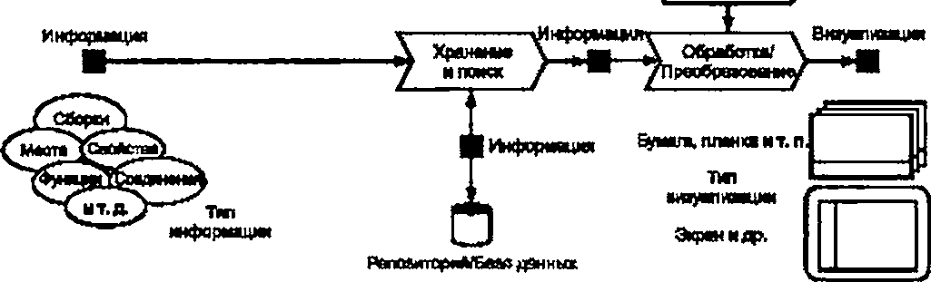

Рисунок 1 — Документы, формируемые на основе информации, хранимой в базе данных

Предопределенные формы представления информации задаются видами используемых доку­ ментов (см. IEC 613S5 и приложение С в данном стандарте).

Информация, хранимая с учетом конкретной формы представления, то есть в виде документов, правила настоящего Международного стандарта применяются в процессе подготовки документа, как показано на рисунке 2. Документ может быть сформирован средствами САПР либо непосредственно выведен на бумажный или иной эквивалентный носитель.

Tkt пдеюгаммним

### Т

хранение

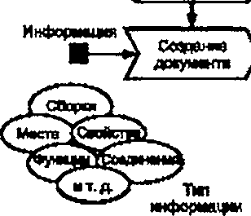

/

Промт \

првАег»вп** >



документ

ипомок >

Документ нелюбим типа

носителя данных

РвппятормйМрмв

аияуялшция

-Hi

б

ГОСТ IEC 61082-1—2014

* 1. Идентификатор и обозначение документа

Каждый документ должен быть снабжен хотя бы одним идентификатором, однозначным в данном контексте. Поскольку документ может однозначно идентифицироваться е рамках нескольких контек­ стов. нужный контекст должен поясняться в самом документе или в документации технической под­ держки.

Примечания

1. Контекст, в котором действует идентификатор документа, может быть определен:

* путем установления организации, ответственной за правильность идентификатора документа. — напри­ мер. компании, которая его формирует, или
* посредством использования признанной в международном масштабе системы нумерации документов или публикаций: например. ISBN. ISSN. EAN. UPC.

Для соотнесения отдельных частей документации с описываемыми объектами документ может иметь обо­ значение в соответствии с разделом 5 стандарта IEC 61355.

1. Согласно требованиям IEC 61355. обозначение объекта должно быть составной частью классификацион­ ного кода документа 0СС (document classification code). Обозначение объекта, описанное в IEC 61355. представля­ ет собой ход по IEC 61346-1 или любой другой непротиворечивый идентификатор.

Если обозначение объекта не является ссылочным кодом, оно должно быть четко отличимым от любого ссылочного обозначения.

1. Правила представления информации
   1. Удобочитаемость и разборчивость

Когда информация выдается пользователю, ее представление должно быть разборчивым в рабо­ чих условиях. Удобочитаемость и разборчивость информации определяются следующими факторами:

* используемыми формами представления и их сочетаниями:
* способом разбивки представления на страницы;
* размерами страницы (см. раздел 5.4):
* предполагаемыми изменениями характеристик страницы;
* применяемыми способами упрощения представлений (см. 5.20.2. 7.1.2.3 и 7.1.3.6);
* эффективностью использования гиперссылок (см. 5.9);
* степенью динамичности используемых представлений;
* используемой средой представления информации (например, на бумаге или на экране). Информация может представляться в следующих сочетаниях:
* символы (см. 5.12 и 7.1.2);
* строки (см. 5.10, 5.17. 5.18 и 7.1.3);
* текст и отдельные строки (см. 5.11 и 5.16);
* рисунки (см. 5.14);
* очертания объектов;
* разные цвета, оттенки и образы (см. 5.3).
  1. Ориентация текста

Текст внутри документа должен иметь горизонтальное либо вертикальное расположение и быть удобным для просмотра от нижнего или правого края документа, как показано на рисунке 3.

7

ГОСТ IEC 61082-1—2014

-t4MAB1

з

I

•К1 <l

+61АВ2Г |

~~Hh ij ih~~ iiw

**лраомогрв-**

ornpeBoroRpaR держит

Идмлмфмщжшнм nvw

### t

НифвММНМпроаитра-огнюшжохрмдокументе

Рисунок 3 — Направления просмотра документа

* 1. Цвета, оттенки и образы

Цвета следует использовать только в том случае, если они несут дополнительную информацию, восприятие различных цветов не должно быть единственным средством интерпретации представлений информации в документе.

Примечание — Примеры применения различных цветов для комсретных цепей приводятся в ISO 3864-1, IEC 60204-1 и IEC 60073. Значения цветовых кодов должны указываться в самом документе или в документации технической поддержки.

Различные цветовые выделения или образные представления могут применяться для удобства различения многочисленных областей документа или поверхностей описываемых объектов. Примени­ тельно к бумажным и другим эквивалентным носителям использование цветов, оттенков и/или образ­ ных представлений целесообразно при черно-белой печати.

* 1. Размеры бумажной страницы

Размеры бумажных страниц или их эквивалентов на ином носителе должны соответствовать тре­ бованиям пункта 3.1 стандарта ISO 5457. При этом в случае использования в основном изобразитель­ ной и графической форм представления информации рекомендуется применять формат АЗ.

Расширенные размеры, определенные в разделе 3 вышеуказанного стандарта, не должны ис­ пользоваться.

* 1. Репродуцирование бумажных страниц

В бумажных документах или документах на эквивалентных носителях, предназначенных для раз­ множения или микрофильмирования, в соответствии с пунктом 4.3 стандарта ISO 5457 могут добав­ ляться центровочные метки — для облегчения вышеуказанных операций.

* 1. Идентификация страниц

Документ может состоять из нескольких страниц, поэтому для идентификации каждой страни­ цы, например, с целью обеспечения ссылок на нее. к идентификатору документа должен добавляться идентификационный код страницы. Отдельная страница документа идентифицируется комбинацией идентификаторов документа и страницы, как показано на рисунке 4.

Примечание — В соответствии с пунктом 7.2 стандарта IEC 61355, идентификатором страницы может служить ее порядковый номер, добавляемый к кодовому обозначению документа.

8

ГОСТ IEC 61082-1—2014

|  |  |
| --- | --- |
|  | Р*й#-И |
| 1-АВ1ЮТ | 1 |

|  |  |
| --- | --- |
|  | ро вн а |
| I 123XYZ | 1 |

«ландо:

I =AaniFg} a.

I *i23XfZ* | 2

Г шхйг ~1 Д

*i*■двиага l 4

*\*=Amwa l s

Рисунок 4 — Примеры документов, снабженных идентификаторами документа и страницы

Если какая-то страница документа ассоциируется с идентификаторами нескольких документов, то она должна иметь разные идентификаторы страницы для разных идентификаторов документов, как показано на рисунке 5.

Примечание — Идентификатор одной и той же страницы, относящийся к разным идентификаторам до­ кументов. может выглядеть одинаково.

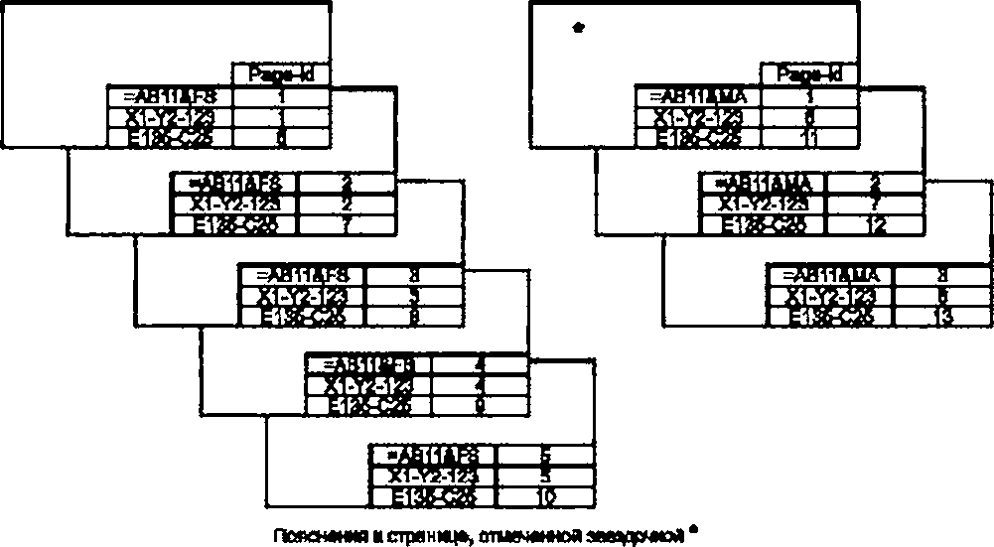

|  |  |
| --- | --- |
| OCaoiowwAqeywnimnolECgiaeg | ■АВ11*М*ряд«1 |
| Номер досушит* ПЯТЯЩИХ» | Х1-У2-125дав |
| Номер досумвкге аяквмип | Е13&С2брф11 |

Рисунок 5 — Пример документов с несколькими идентификаторами документа

Идентификатор страницы (Page-Id) должен непосредственно примыкать к идентификатору доку­ мента. с которым он ассоциируется (соответствующий пример см. в разделе В.2).

9

ГОСТ IEC 61082-1—2014

* 1. Макет страницы
     1. Общие положения

Страница документа разделяется на следующие области:

* одно или несколько идентификационных полей (см. 5.7.2) и
* одну зону содержательной информации (см. 5.7.3).

Каждая страница должна иметь хотя бы одно идентификационное поле, четко отделенное от зоны содержательной информации, например, рамкой.

На рисунке 6 показаны примеры страниц с одним и более идентификационными полями.

Тнформш»№Ж»попе^^

Зона

Зона свдврштвгыюй имфорищии

Информационное поле 1* *

а) Ь)

* Обязательные поля для документов с чертежной формой представления информации:

* страница с одним идентификационным полем:
* страница с двумя идентификационными полями

Рисунок 6 — Примеры страниц с заданными идентификационными полями

* + 1. Идентификационное поле
       1. Общие положения

Информация, представляемая е идентификационном поле, должна содержать метаданные, име­ ющие отношение к пользователю документа. Эти метаданные должны соответствовать требованиям IEC 82045-2.

В разделе В.1 настоящего стандарта приведен частичный список коллекции метаданных IEC 82045-2. подлежащих включению в документы.

* + - 1. Идентификационное поле документов с чертежной формой представления информации Одно такое поле должно размещаться внизу страницы. Дополнительные идентификационные

поля могут располагаться слева, справа и вверху (см. Рисунок 6).

В рамках идентификационного поля, находящегося внизу документа, справа должна размещаться информация, касающаяся его распознавания и классификации: например, небольшой блок данных, соответствующий требованиям ISO 7200. Пример, приведенный в разделе В.2. показывает возможное оформление заглавного блока, а в разделе В.З содержатся примеры расположения идентификацион­ ных полей на страницах разных форматов.

Примечание — При размещении информации в идентификационном поле следует принимать во вни­ мание возможность пробивки отверстий в этой области для сшивки листов.

10

ГОСТ IEC 61082-1—2014

* + 1. Содержательная информация
       1. Общее замечание

8 зоне содержательной информации должны приводиться сведения об интересующем объекте.

* + - 1. Модуль размерности

Модуль М используется для гармонизации графических представлений объектов: например, коор­ динатных сеток, систем отсчета, чертежных сеток и размеров символов.

Применительно к бумажным представлениям и их эквивалентам модуль размерности должен при­ нимать одно из следующих значений в миллиметрах:

1.8 (2,0) мм: 2.5 мм: 3.5 мм: 5 мм; 7 мм; 10 мм; 14 мм; 20 мм.

Не рекомендуется использовать модуль меньше 2.5 мм. Если все-таки модуль 1.8 (2.0) мм при­ меняется. то следует уделить особое внимание обеспечению разборчивости документа.

Примечание — В IEC 81714-2 определено, что минимальная величина модуля размерности для постро­ ения графических символов составляет 2.0 мм. а не 1.8 мм.

Для получения более полной информации о масштабировании и изменении размерного модуля следует обратиться к стандарту IEC 81714-2.

* + - 1. Чертежная сетка

Для целей позиционирования символов, геометрических линий и строк текста зоны содержатель­ ной информации и идентификационные поля могут снабжаться чертежной сеткой с модулем 1М.

Допустимые значения М приведены е 5.7.3.2.

* + - 1. Координатная сетка

Для целей построения систем координат (см. раздел 5.8) в документах, представляющих инфор­ мацию на бумажном или эквивалентном носителе в изобразительной или графической форме, соглас­ но требованиям ISO 5457. должна присутствовать координатная сетка с шагом ЮМ. 16М или 20М.

Примечание — При разбивке строк и столбцов равенство их шага не обязательно: например, строки могут иметь шаг 2ОМ. а столбцы — шаг 16М.

Возможные значения М приведены в 5.7.3.2.

Примечание —Если, например, для М выбрано значение 2.5 мм. то координатная сетка будет иметь шаг 40 мм или 50 мм.

Нумерация точек сетки должна начинаться с левого верхнего угла пространства страницы, отве­ денного для зоны содержательной информации. Строки сетки должны обознаться заглавными латин­ скими буквами А. В. С........... за исключением букв I и О. Столбцы сетки должны нумероваться последова­

тельно. начиная с нуля или единицы, как показано на рисунке 7.

11

ГОСТ IEC 61082-1—2014

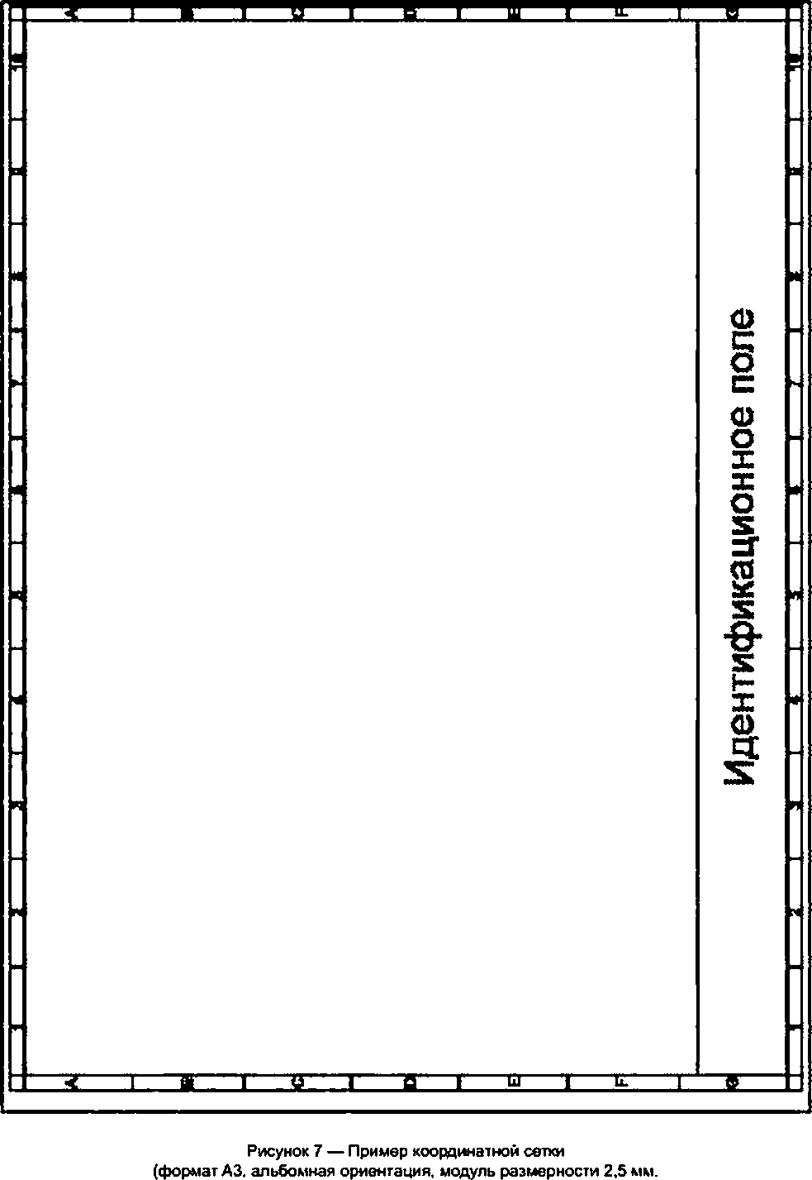

сетка с шагом 16М)

12

ГОСТ IEC 61082-1—2014

5.8 Перекрестные ссылки

Перекрестная ссылка может относиться к документу, странице или к определенной зоне страницы и должна представляться следующим образом:

* Документ.
* Страница.
* Столбец, строка или зона.

Документ идентифицируется в соответствии с разделом 4.4. Если на странице документа присут­ ствуют идентификаторы других документов, то во избежание возможной путаницы, в самом документе либо в соответствующей технической документации должно быть четко указано, какой из идентифика­ торов используется для перекрестных ссылок.

Страница идентифицируется в соответствии с разделом 5.6, и идентификатору предшествует символ косой черты с правым наклоном «СОЛИДУС» {/).

Зона идентифицируется знаком «ТОЧКА» (.). за которым следуют координаты, определенные в соответствии с 5.7.3.4. Если возможно неоднозначное толкование, то перекрестная ссылка подлежит заключению в квадратные скобки [...).

Примеры:

=EA2=S1&FS/3.B2 Ссылка на зону 82 страницы 3 документа типа FS (т.е. на принципи­ альную схему), описывающую объект =EA2=S1

ZAB&FS/3.B2 Ссылка на зону 82 страницы 3 документа типа FS (т.е. на принципи­ альную схему), описывающую объект типа ZA8.

XYZ123456/3.B2 Ссылка на зону В2 страницы 3 документа XYZ123456

XYZ123456/3 Ссылка на страницу 3 документа XYZ123456

XYZ123456 Ссылка на документ XYZ123456

Если ссылка относится к тому же самому документу, то указание на документ может опускаться. Примеры:

&FS/3.82 Ссылка на зону В2 страницы 3 документа типа FS (т.е. на принципиальную схему), опи­

сывающего тот же самый объект

&FS Ссылка на группу документов типа FS (т.е. на принципиальные схемы) того же самого объекта

/3.82 Ссылка на зону В2 страницы 3 того же самого представления информации

*12* Ссылка на страницу 2

Если дается ссылка на ту же самую страницу, то указание на документ и страницу может опускать­ ся. В этом случае идентификатору строки, столбца или зоны должен предшествовать символ косой черты с правым наклоном «СОЛИДУС» (/).

Примеры:

/.В2 : Ссылка на зону В2 той же самой страницы

*1.2* : Ссылка на столбец 2 той же самой страницы

На рисунке 8 показаны примеры использования перекрестных ссылок.

Я-#

/З.С5 Я АЗ

•К1



СТРАННЦА2

12AV.

. -XI

СТРАНИЦА3

Рисунок 8 — Примеры использования перекрестных ссыпок

13

ГОСТ IEC 61082-1—2014

* 1. Гиперссылки

Гиперссылки могут использоваться как средство облегчения навигации между различными груп­ пами данных — например, между страницами документа, между документами, или для обращения к внешним источникам информации.

Сам процесс навигации не должен зависеть от функционирования гиперссылок.

Гиперссылки могут также использоваться для связывания документов или их составных частей. Однако следует соблюдать особую осторожность, когда документ требует отслеживания вносимых из­ менений (см. IEC 82045-1. раздел 4.5).

* 1. Толщина линий на чертежах

Толщина линий для чертежей может вычисляться по формуле

0.1 (\12)" М.п = 0.1.2.3....

итд.

Значение М приведено в 5.7.3.2.

Примечания

1. Если, например, для М выбрано значение 2.5 мм. то толщина пинии может быть равной 0.25 мм. 0.35 мм
2. Для представлений информации на бумаге и эквивалентных носителях возможны значения толщины ли-

кий 0,18 (0.2): 0.25:0.35; 0.5; 0.7 и 1.0 мм.

Если используются две и больше линий одного типа, но разной толщины, то соотношение их тол­ щин должно быть не менее 2:1.

Примечание — В ISO 6428 определены правила микрофильмирования информационных представле­ ний. и эти правила могут влиять на конхретный выбор толщины линий.

* 1. Текстовые шрифты

Для представлений информации е чертежной форме должен использоваться шрифт для надпи­ сей СВ. вертикальный (V). в соответствии с ISO 3095-5. При этом, согласно тому же стандарту, может использоваться как шрифт для табличных надписей, так и пропорциональный шрифт. В этом случае действуют дополнительные правила:

- В соответствии с приложением Е.2.7 стандарта IEC 81714-2. коэффициент уменьшения меж­ символьных интервалов должен быть равен нулю. При использовании табличных надписей должен и применяться коэффициент пропорциональности символов 0.81 — согласно пункту 6.7.2 стандарта IEC 81714-2.

* + Высота текстовой строки выводится из формулы:

0.1 (V2)" -М. па 0.1, 2.3....

тд.

Значение М приведено в 5.7.3.2.

Примечания

1. Если, например, для М выбрано значение 2.5 мм. то высота текста может быть равной 0,25 мм. 0.35 мм и
2. Для представлений информации на бумаге и эквивалентных носителях возможны значения высоты тексто­

вой строки 1.8: 2.5; 3.5; 5; 7 и 10 мм.

* + Наклонные надписи (иначе называемые *курсивными),* выполняемые шрифтом СВ (S) из ISO 3098-5. могут использоваться для буквенных символов при количественных величинах.
  + Если используется какой-то шрифт, отличный от предусмотренных е ISO 3098-5. то гарнитура текстовых символов должна соответствовать стилю штриха, представленному в ISO 3098-5.
  + Для документов, участвующих в информационном обмене между системами автоматизирован­

ною проектирования (САПР), должны приниматься во внимание правила IEC 81714-2.

* 1. Символика
     1. Выбор символов

Используемые символы должны отвечать требованиям соответствующих стандартов IEC, ISO или IEC/ISO. как например:

* + IEC 60617 — применительно к электрическим объектам на схемах и установочных чертежах;

14

ГОСТ IEC 61082-1—2014

* ISO 14617 — для не электрических объектов в схемах;
* ISO 5807 — применительно к основным блок-схемам, считая предусмотренные в ISO 81714*1.

Символы, которые отображают функции, могут использоваться независимо от рассматриваемой

технологии: например, в волоконной оптике возможно использование символов из IEC 60617 {см. ри­ сунок 9).

Символы, предназначенные для применения в приложениях САПР, должны дополнительно соот­ ветствовать IEC 81714-2.

В тех случаях, когда какое-то символическое обозначение существует в нескольких видах, долж­ ны выбираться те из них. которые наилучшим образом подходят для конкретной цели представления информации.

Рисунок 9 — Пример использования символов волоконно-оптической связи

Если походящий символ отсутствует, должны использоваться общие символы S00059. S00060 или S00061 из IEC 60617: как вариант, возможно конструирование символического обозначения в соответ­ ствии с правилами IEC 60617 и ISO 81714*1 (см. также приложение А).

Тот или иной существующий символ может заменяться одним из общих символов S00059. S00060 или S00061 из IEC 60617. если:

* рассматриваемый символ вписывается в символ общего типа как признак классификации или
* 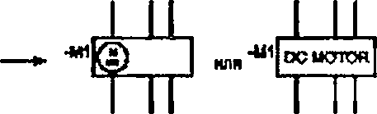в общий символ вписывается пояснительная надпись (как. например, на рисунке 10).

4И М

Рисунок 10 — Пример замены частного символа общим

* + 1. Размеры символов

Конкретное значение символа определяется его формой и содержанием. Размер и толщина ли­ ний не играют здесь никакой роли.

Символы в IEC 60617 отображены на фоне сетки с указанием модуля М для определения их про­ порций. Символы, используемые в документации, должны по возможности сохранять свой размер по отношению к модулю М.

Символическое обозначение может расширяться, сокращаться или заменяться одним из общих символов S00059. S00060 или S00061 из IEC 60617 с добавлением классификационного символа для того, чтобы:

* увеличить число входов или выходов:
* облегчить добавление необходимой информации;
* подчеркнуть определенные характеристики;
* упростить использование символа как классификационного или
* соблюсти масштаб чертежа, плана или карты.

При растяжении или сокращении символического обозначения его форма должна сохраняться неизменной, как показано на рисунке 11.

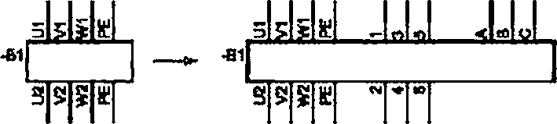

Рисунок 11 — Пример расширения символического обозначения

15

ГОСТ IEC 61082-1—2014

* + 1. Ориентация символов

Должны также использоваться символы, определяющие направление технологического процес­ са на схеме. Когда ориентация символа при вставке в схему отличается от той. которую он имеет в стандарте на символы, его можно поворачивать и отображать зеркально, если при этом смысловое значение символа не изменяется (см. рисунок 12). В ряде случаев может оказаться необходимым пере­ проектирование символа в соответствии с правилами ISO 81714*1.



») *Ъ* в) Н)

Рисунок 12 — Повороты и'или зеркальное отображение символа S00055 из IEC 60617

Буквенные и графические метки или метки входов и выходов в символических обозначениях долж­ ны иметь горизонтальную или вертикальную ориентацию и читаться на странице в направлении от ее нижнего или правого края (см. рисунок 12).

Примечание — На рисунке 12 символ е положении а) относится к числу охватываемых стандартом IEC 60617. Положения Ь). с) и d) занимаются в результате пошагового поворота символа на 90* против часовой стрелки. Положения е). f). g) и h) являются результатом зеркального отображения символов, находящихся в поло­ жениях а). Ь), с) и 0) относительно горизонтальной оси. соответственно.

* 1. Масштабирование

Для информации, представляемой в масштабе, конкретный масштаб должен выбираться в соот­ ветствии с ISO 5455.

В информационных целях может добавляться измерительная линейка, которая затем должна быть показана в зоне содержательной информации.

* 1. Изобразительное представление

Информация в виде двумерных изображений должна представляться в соответствии с ISO 128*30 с использованием метода прямоугольных проекций согласно ISO 5456-2.

Применительно к информации, касающейся зданий в двумерном представлении, используются

правила ISO 2594.

* 1. Количественные величины, единицы измерения, значения величин и цветовые коды

Количественные величины, единицы измерения и значения величин подлежат представлению буквенными символами в соответствии с IEC 60027 или другими подходящими стандартами IEC на бук­ венные символы. Применительно к элементам, выходящим за пределы области действия нормативных документов IEC. должен приниматься во внимание стандарт ISO 31. Примеры применения буквенных символов показаны в А.З и А.4.

Коды для обозначения цветов должны соответствовать IEC 60757.

* 1. Представление диапазонов значений и групп элементов

Диапазон значений должен представляться символом «HORIZONTAL ELLIPSIS» «...» (троеточие) между нижней и верхней границами диапазона.

Примечание — Используемые ниже квадратные скобки не являются частью соответствующей последо­ вательности знаков.

Пример:

* Диапазон от 1 до 5 ампер может быть представлен как 1 А... 5 А.

Множество элементов должно представляться с помощью следующих знаков:

* + символы «ЗАПЯТАЯ». «ПРОБЕЛ» (.) между элементами множества или

16

ГОСТ IEC 61082-1—2014

* + символы «ЗАПЯТАЯ». «ПРОБЕЛ». «ТРОЕТОЧИЕ». «ЗАПЯТАЯ» И «ПРОБЕЛ» (........................) между ниж­

ней и верхней границами, когда множество образуется цифрами и приращение равно единице, или

символы «ЗАПЯТАЯ». «ПРОБЕЛ». «ТРОЕТОЧИЕ». «ЗАПЯТАЯ» И «ПРОБЕЛ» (...........................) между нижней и

верхней границами, когда множество образуется расположенными в прямом порядке буквами латин­ ского алфавита:

* символы «ЗАПЯТАЯ». «ПРОБЕЛ» и «ТРОЕТОЧИЕ». (....) после нижней границы, когда верхняя граница не определена, а приращение равно единице:
* символы «ТРОЕТОЧИЕ». «ЗАПЯТАЯ» и «ПРОБЕЛ» (....) перед верхней границей, когда нижняя граница не определена, а приращение равно единице.

Примеры:

* + Числовое множество элементов 1.2.3.4.5 и 6 может быть записано как 1 6.
* Числовое множество из неограниченного количества элементов, начинающееся с числа 25. мо­ жет быть записано как 25....
* Числовое множество из неограниченного количества элементов, заканчивающееся числом 25. может быть записано как 25.
* Алфавитное множество элементов С. D. Е. F и G можно записать как С..........................G.
  + Алфавитное множество элементов а. b. с. d и в может быт записано как а...........................е.

Сочетания заглавных и строчных буке во множествах элементов — например. А..........................с —. не долж­ ны использоваться во избежание возможного неоднозначного толкования.

Примечание — Заглавные буквы I и О не используются ни 8 ссылочных обозначениях по IEC 61346-1.

ни в обозначениях выводов в соответствии с IEC 60445. IEC 60446 и IEC 61666. В результате в таких случаях за­ главная буква J следует за Н. а заглавная буква Р — за буквой N.

Если числовые элементы множества имеют впереди или сзади одну и ту же букву, такие элементы могут представляться аналогично числовому множеству элементов.

Примеры:

* Множество элементов 1U. 2U. 3U. 4U может быть записано как 1U......................... 4U.
* Множество элементов R2. R3. R4. R5 может быть записано как R2....................... R5.

Если алфавитные элементы множества имеют впереди или сзади одно и то же число, такие эле­ менты могут представляться аналогично алфавитному множеству элементов.

Примеры:

* Множество элементов 1U, 1V. 1W. 1Х. 1Y. 1Z может быть записано как 1U......................... 1Z.
* Множество элементов R2. S2.Т2, U2. V2 может быть записано как R2.........................V2.

Элементы не образующие последовательность, могут представляться в составе последователь­ ности. В этом случае представления разных элементов должны разделяться символом «ЗАПЯТАЯ» (.) — например, как 1. 3, 6. Если возможна путаница, эта группа должна заключаться в круглые скобки

{1.3, 6).

Группа элементов может представляться аналогично множеству элементов.

Пример:

* Множество элементов 1. 8. 9. 10. 11.12,14. А. В. С и D может записываться как 1. 8. 12.14.

А...... D.

Если для формирования информационных представлений используются компьютерные системы, то символ троеточия может реализовываться следующими способами:

* как последовательность из трех символов «ТОЧКА» . или
  + как единый символ «ТРОЕТОЧИЕ» .... определенный в IEC 61286.

Примечание — Правила данного раздела выведены из положений ISO 31-11.

* 1. Размерные линии

Размерные линии, включая их концы и обозначение начала, должны соответствовать требовани­ ям ISO 29. Примеры концов размерных линий показаны на рисунке 13. Выбор стрелок на рисунках 13

а) — d) не имеет большого значения, но в рамках одного документа должны использоваться стрелки только одного типа.

17

ГОСТ IEC 61082-1—2014

### Г F I* f *1*

*) ИЗ СО *)

a) Стрелка с острием 30*. замкнутым и закрашенным

b) Стрелка с замкнутым полым острием 30*

1. Стрелка с разомкнутым острием 30*
2. Стрелка с разомкнутым острием 90*
3. Стрелка-слэш

Рисунок 13 — Концевые элементы размерных линий (из ISO 129)

* 1. выносные и базовые линии

Представление выносных и опорных линий должно соответствовать ISO 128-22. Примеры пока­ заны на рисунке 14.

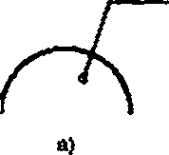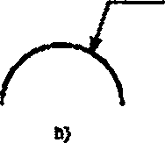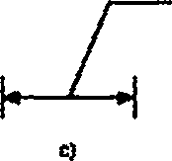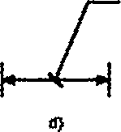

a) Выносная линия, заканчивающаяся внутри объекта

b) Выносная линия, заканчивающаяся на объекте

1. Выносная линия, заканчивающаяся на размерной линии
2. Выносная линия, заканчивающаяся перечеркивающим слэшем

Рисунок 14 — Примеры выносных линий (из ISO 128-22)

Выносные линии, заканчивающиеся на соединительной линии, должны заканчиваться слэшем в точке касания соединительной линии, как показано на рисунке 15.

6*1,в м**

*=£*

Рисунок 15— Пример использования выноски для соединительных линий

* 1. Пояснительные примечания и отметки

Пояснительное примечание должно использоваться тогда, когда без него оказывается не понят­ ным физический смысл, и должно помещаться в том месте, где оно требуется (см. рисунок 16). либо должна даваться ссыпка на него в случае размещении в зоне содержательной информации. При на­ личии многостраничных представлений информации все примечания общего характера должны появ­ ляться в этих представлениях на их первых страницах.



*Ш*

Переомчсгаль m ом*

ШлСввняй:

L144 0 L1-M

ш.1 т*

L2-N

Рисунок 16 — Пример пояснительного примечания

Если какие-то информативные отметки (например, графические символы, соответствующие тре­ бованиям IEC 66417). касающиеся управляющих функций человеко-машинного интерфейса, пояеляюг-

18

ГОСТ IEC 61082-1—2014

ся на панели оборудования, то те же самые отметки должны появляться в соединении с соответствую' щим графическим символом в информационном представлении.

Если требуется указать основное направление тока в какой-то ветви, направление действия маг­ нитного потока, полярность опорного напряжения и относительную полярность соединяемых электри­ ческих цепей, то необходимо руководствоваться принципами, изложенными в IEC 60375.

* 1. Условные обозначения
     1. Общие положения

Применительно к объектам, имеющим условное буквенно-цифровое обозначение или обозначе­ ние. установленное в соответствии с IEC 61346*1. в каждом представлении такого объекта хотя бы один раз должно быть показано его однозначно распознаваемое условное обозначение.

Условное обозначение должно легко читаться в направлении от нижнего края страницы и должно располагаться выше или с левой стороны представления объекта (более подробную информацию по этому вопросу см. в IEC 81714-2).

Условное обозначение должно представляться отдельной строкой.

Для представления группы условных обозначений используются следующие правила (см. рису­ нок 17):

* + каждое условное обозначение может занимать отдельную строку или несколько смежных строк;
  + если условные обозначения занимают несколько смежных строк, то представление каждого из них должно начинаться на отдельной строке;
  + если на одной строке представляется больше одного условного обозначения, и они не могут быть четко разграничены, как. например, в таблице, то необходимо использовать в качестве разделите­ ля представлений символ "СЛЭШ* (/};
  + порядок расположения представляемых условных обозначений в группе не имеет значения.

|  |  |  |  |
| --- | --- | --- | --- |
| Иповные | Вмнвянмирвфичв | ямегфмвпшмжин | |
| (вгаммнт | д■сим* | «111Я»|11П>111НИ1 | |
| •*1 | ■A1M32/+C3|| | =А1 | □ |
| •аг | •82 |
| 4СЭ | ♦СЗ |
| ■с*н-тж* |  | «ЧМ-И+Рв | □ |
| ■от-нв | =СГГ-Н№Ь»| | | ■67-Нв | □ |
| ♦48 | «ч* |

Рисунок 17 — Групповое представление условных обозначений

* + 1. Упрощенные представления условных обозначений

Условное обозначение, представляемое в соответствии с (ЕС 61346-1. имеет вид пути в древо­ видной структуре. В таком представлении различные объекты могут иметь общую начальную часть соединений, поскольку оказываются составляющими одного и того же объекта, включая, по крайней мере одно одноуровневое представление их путей, берущих начало в вершине древовидной структуры (рисунок 18).

19

ГОСТ IEC 61082-1—2014

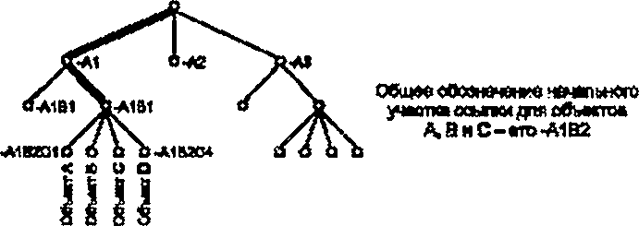

Рисунок 18 — Общая начальная часть условных обозначений

Если все объекты, показанные на странице документа, имеют условное обозначение с общей на­ чальной частью, эта начальная часть может указываться в определенной (зависящей от типа докумен­ та) позиции зоны содержательной информации только один раз и не должна показываться ни в каких идентификационных полях документа (см. также 7.1.6)

В последовательности условных обозначений отдельный уровень обозначения может представ­ ляться с помощью правил для группы элементов, как описано в разделе 5.16 с указанием в круглых скобках включенных е представление элементов. Полное условное обозначение отдельного уровня должно формироваться как для нижней, так и для верхней границы множества элементов.

Примеры:

* -A2C4F1. -A2C4F2. -A2C4F3 и -A2C4F4 представляются как -A2C4(-F1....-F4):

- =В2-С1, =B2-D3. =82-F5 представляются как =B2(-C1,-D3,-F5)

♦ =Q3=1=H1. =Q3=2=H1, =Q3=3=H1 и =Q3=4=H1 представляются как

=Q3(=1....... =4)=Н1

* + 1. Обозначения кабельных соединительных шнуров

Кабельные шнуры должны различаться по их условному обозначению: например, по кодовым номерам или цветовым кодам, которые предоставляются изготовителем (см. рисунок 19).

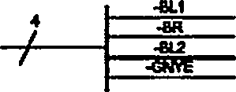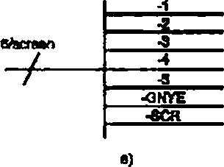 *>)

е) Кабель с отпечатанными на оболочках проводников номерами: один проводник имеет цветовую маркировку и коаксиальный вывод

Ь) Кабель с цветовой маркировкой проводников: два проводника — черные

Рисунок 19 — Примеры условных обозначений кабельных шнуров

Если изготовителем кабеля не нанесена никакая маркировка, то должно использоваться его стан­ дартное условное обозначение

Примечание — Кабели как изделия обозначаются в соответствии с пунктами 5.20.1 и 5.20.2.

* 1. Обозначения клеммников

Обозначения клеммникое должны применяться е соответствии с IEC 61666.

* 1. Обозначения сигналов

Обозначения сигналов должны использоваться в соответствии с (ЕС 61175.

20

ГОСТ IEC 61082-1—2014

1. Виды документов

Настоящий стандарт устанавливает правила представления четырех основных видов докумен­ тов. используемых в электротехнике:

* + схем (раздел 7):
  + чертежей (раздел 8);
* таблиц (списков), (раздел 9).
  + карт и графиков (раздел 10).

Для каждого из основных видов документов устанавливаются более конкретизированные со сте­ пенью детализации, требующейся для разработки надлежащего представления специальных докумен­ тов данного вида.

8 приложении С приведен перечень типов специальных документов с указанием их требуемого минимального информационного наполнения и соответствующей нужной дополнительной содержа­ тельной информации.

Для других конкретных видов документов существуют, например, соответствующие публикации IEC и ISO:

* + IEC 60848 касается функциональных карт последовательности операций;
  + IEC 61131*3 охватывает графические представления языков для программируемых логических контроллеров (ППК);
  + IEC 62027 относится к ведомостям деталей:
  + IEC 62079 касается инструкций;
  + IEC/TS 61804-1 и IEC/PAS 61804-2 охватывают описания функциональных блоков:
  + ISO 5807 описывает блок-схемы процессов обработки информации:
  + ISO 10628 касается схем технологических потоков.

##### Схемы

* 1. Общие положения
     1. Потоки энергии, сигналов и т.п.

Если, например, конкретное направление прохождения сигнала играет важную роль и не очевид­ но. то соответствующая линия передачи сигналов должна снабжаться соответствующими стрелками (символы S00099 no IEC 60617), как показано на рисунке 20.

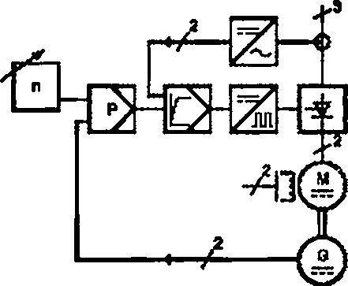Примечание — Использование классификационных кодов сигналов по IEC 61175 может рать также информацию о направлении потока.

Рисунок 20 — Пример функционального группирования и направлений потока сигналов в системе регулирования

Показываемые различные пути прохождения, например, информации, управляющих сигналов, энергии и материального потока, должны легко различаться и распознаваться.

21

ГОСТ IEC 61082-1—2014

* + 1. Символы
       1. Выбор символов

Используемые символы должны соответствовать IEC 60617. Применительно к объектам, которые не охватываются IEC 60617. должны выбираться символы ISO 14617.

* + - 1. Соединительные узлы

Символические обозначения должны представляться с указанием соответствующего числа точек соединения. Соединительные узлы должны позиционироваться на сетке с шагом 1М или 0.5М (см. ISO 61714-1 6.11). Применительно к символам, которые уже ассоциированы с соединительными узлами и/или линейными комплектами, положение соединительных узлов и линейных комплектов может ме­ няться. пока не изменяется смысловое значение символического обозначения (см. рисунок 21).

|  |  |  |  |
| --- | --- | --- | --- |
| **Символы,■«егерь* различно* рмполмяние соединенийнеменяетсмыслаусловного обомнем\*** | | **Символы, даразличноервшидммвшсовдлнвний шматвлиятьнаоммапуопсиношобомвижия Федорысимволовне** *тртг* **рот)** | |
|  | 1 | **—** | Ф |
| -Z- |  |
|  |  |
| **600213**  **ТйлшЯаимвотжшертара** | | **600»б**  **ftoMTtf)** | **600309**  **Рвбтшееyorpufoiво** |

## 1

/

Рисунок 21 — Пример типовых символов и различного расположения точек подсоединения

* + - 1. Упрощенное представление
         1. Идентичные символы в группе

Несколько идентичных символов группы могут представляться как единое символическое обо­ значение при использовании нижеследующих методов:

* одиночный символ снабжается короткой косой чертой и числом, указывающим количество сим­ волических элементов, представляемых одним символом (рисунки 22.а и 22.d), или
* число символов, представляемое одним символическим обозначением, указывается цифрой со знаком умножения, заключенной в квадратные скобки: например. {Зж] (рисунки 22.Ь и 22.е).

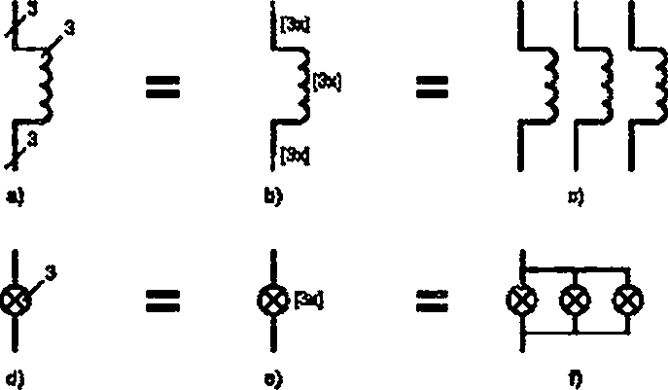

a) Три независимые цепи — представление с использованием слэша

b) Три независимые цепи — представление с использованием знака умножения

1. Три независимые цели — целостное представление
2. Одна цепь с тремя объектами — представление с использованием слэша

в) Одна цепь с тремя объектами — представление с использованием знака умножения 0 Одна цепь с тремя объектами — целостное представление.

Рисунок 22 — Упрошенное представление

22

ГОСТ IEC 61082-1—2014

* + - * 1. Параллельно соединенные объекты

Если идентичные объекты соединены параллельно, они могут быть представлены упрощенно с использованием правил 7.1.2.3 и условных обозначений, показанных на символическом обозначении, а также правил представления группы элементов, рассмотренных в разделе 5.16 (см. рисунок 23). На целостном представлении должны быть показаны соответствующие номера выводов.

##### •А1

Рисунок 23 — Упрощенное представление параллельного соединения идентичных объектов

* + - * 1. Последовательно соединенные объекты

Если идентичные объекты включены последовательно и внутренние соединения между ними оче­ видны. то они могут быть представлены упрощенно путем показа символических обозначений первого и последнего объектов и пунктирное продолжение линий связи между ними. Условные обозначения объектов должны быть показаны с использованием правил представления группы элементов, рассмо­ тренных в 5.16 (см. рисунок 24). На целостном представлении должны быть проставлены соответству­ ющие номера выводов.

•А1 -А* •АЗ,...,да

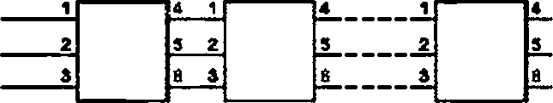

Рисунок 24 — Упрощенное представление последовательного соединения идентичных объектов

* + - 1. Представление технических данных

Имеющиеся технические характеристики, ассоциируемые с объектом, который представляется символическим обозначением, должны указываться рядом с символом. Эти данные должны распола­ гаться над символом, когда он рисуется преимущественно с горизонтальными выводами, или слева от символа — в случае вертикальной ориентации выводов.

Технические данные должны размещаться ниже или справа от представленных условных обо­ значений (см. рисунок 25).

•Я13Дк 1, .2

Рисунок 25 — Пример размещения технических характеристик, ассоциируемых с символическим представлением

23

ГОСТ IEC 61082-1—2014

Если смысловое значение символа не будет изменяться, то технические данные могут также по­ казываться внутри очертаний символа, как это сделано на рисунке 26.

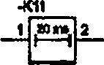

Рисунок 26 — Пример технических данных, показанных внутри очертаний символического обозначения

* + 1. Соединительные линии
       1. Электрические или функциональные межэлементные соединения Соединительные линии должны соответствовать символу S00001 в IEC 60617.

Примечание —Стандартный символ S00001—это непрерывная линия.

Когда две линии соединяются в конкретной точке, соединение должно выполняться в соответ­ ствии с символами S00019. S00020. S01414 или S01415 из IEC 60617 (см. рисунок 27).

Примечание —Символ S01414 указывает на то. что одна соединительная линия представляет два ре- атъных электрических соединения, указывая направление входящего электрического соединения. Символ S01415 используется для графического связывания линий с указанием направления входящего жгута.

800019 800020 801414 801415

 **V 1“**

Рисунок 27 — Символы, представляющие сочленение соединительных линий

Соединение пересекающихся линий должно представляться стандартным символом S00022. как показано на рисунке 28.

300022

Рисунок 28 — Символ, представляющий соединение пересекающихся линий

На рисунке 29 показан один пример, где применяются стандартные символы S00019 и S00020.

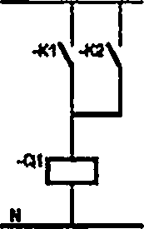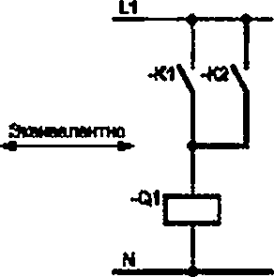

Рисунок 29 — Примеры сочленения соединительных линий

24

ГОСТ IEC 61082-1—2014

Рисунок 30 иллюстрирует пример применения стандартного символа S01414. Цепь имеет то же функциональное назначение, что и на рисунке 29. но еще и показывает, как включается провод.

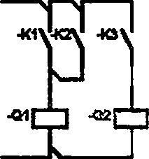

Рисунок 30 — Пример сочленения линий с указанием физического проводного соединения

Рисунок 31 иллюстрирует пример использования стандартного символа S0141S. показывающий на схеме направление соединения двух жгутов.

7 4

----- ~~/~~ ~~^~~------------------------/---------------

у *»*

3

Рисунок 31 — Пример сочленения соединительных линий, представляющих жгуты проводов

* + - 1. Волоконно-оптические соединения

Оптоволоконные схемные соединения должны показываться с использованием стандартного символа S01318.

* + - 1. Механические связи

Механические связи должны представляться в соответствии с символами S00144 или S00147 из IEC 0617. как показано на рисунке 32.

Примечание — Символ S00144 — это пунктирная линия, a S00147 — двойная непрерывная линия.

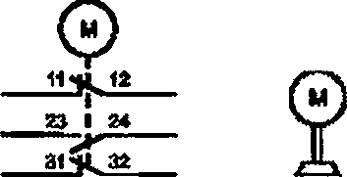

Рисунок 32 — Пример представления механических связей

* + - 1. Размещение и ориентация соединительных линий

Соединительные линии могут иметь горизонтальную или вертикальную ориентацию, за исключе­ нием тех случаев, когда для повышения удобочитаемости используются наклонные линии.

Соединительные линии не должны пересекаться с другими символами — это требование пункта

6.11.2 стандарта IEC 81714-2.

Изгибы и перекрещивания линий должны сводиться к минимуму. Во избежание изгибов и перекре­ щиваний линии могут прерываться. В таком случае, как и в ситуации обрыва линии на одной странице и продолжения на другой, концы прерванной линии подлежат общей маркировке, как описано в разделе

* 1. Эти концы должны отрисовываться так. чтобы они могли легко распознаваться (см. рисунок 33).

25

ГОСТ IEC 61082-1—2014

Примечание — В коммутационных схемах изгибы и перекрещивания могут предотвращаться за снег соблюдения принципов разметки, которые излажены в 7.4.2. и использования обособленного представления е со­ ответствии с 7.4.3.3.

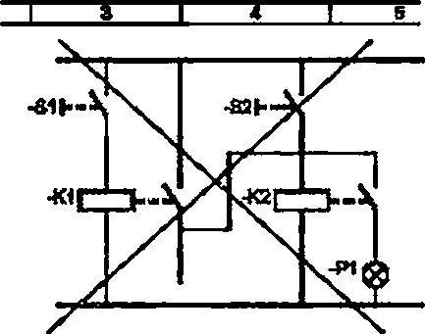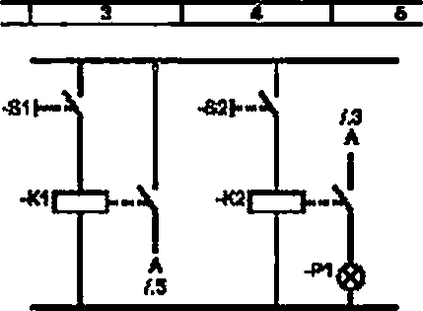

Рисунок 33 — Пример предотвращения изгибов и перекрещиваний

Пространство между двумя параллельными соединительными линиями должно составлять не ме­ нее 1М.

Минимальное расстояние между параллельными соединительными линиями, где должен показы­ ваться текст, должно равняться двойной высоте надписи и быть не меньше 2М (см. рисунок 34).

**М = 2,50 |_1" ЗД' ''**

**L3_ £ ы**

Рисунок 34 — Интервал между линиями

* + - 1. Технические данные, относящиеся к соединительным линиям Технические данные, относящиеся к соединительным линиям:
    - должны четко привязываться к соответствующей линии:
* не должны соприкасаться с линией или пересекать ее:
* должны располагаться вплотную к горизонтальной и слева от вертикальной соединительной линии.

Если невозможно показать технические данные вплотную к соединительной линии, то они должны

быть размещены где-нибудь в зоне содержательной информации вместе с выносной линией или со ссылкой на соединительную линию.

Технические данные подлежат четкому отделению от условных обозначений или обозначений сиг­ налов. ассоциируемых с конкретной соединительной линией (см. рисунок 35).

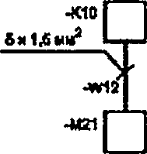ЗЯ4/РЕАС40KB0V60Не



Рисунок 35 — Примеры связывания технических данных с соединительными линиями

26

ГОСТ IEC 61082-1—2014

Возможно включение и показ формы сигналов в том виде, как они обычно представляются на экране осциллографа, с необходимой формой детализации.

Номиналы напряжений переменного и постоянного тока должны представляться предпочтитель­ но в сокращенной форме, в соответствии с примерами, показанными в IEC 61293.

Примеры:

* + - Постоянное напряжение 110 В: *-* 110 V
    - Трехфазная трехпроводная система электроснабжения на 400 8: ЗР - 400 В
    - Трехфаэная пятипроводная система электроснабжения 400/230 8. с нейтралью, защитным про­ водом и заземлением: 3PEN - 50 Гц 400/230 В
      1. Упрощенное представление

Множественные параллельные соединительные линии могут представляться одной линией (т.е. жгутом) с использованием одного из следующих методов:

* + - параллельные линии разрываются и с небольшим пробелом отрисовывается поперечная линия, являющаяся представлением жгута [см. рисунок Зб.а)];
    - несколько параллельных соединительных линий, представляемых жгутом, отмечаются добав­ лением слэшей по числу соединений [см. символ S00002 в IEC 60617 и рисунок Зб.Ь)]. или путем до­ бавления одного слэша, за которым следует фигура, представляющая число соединений [см. символ S00003 в IEC 60617 и рисунок 36 с)].

•>

*Ь)*

1. использование поперечной черты и пробела
2. указание числа линий числом слэшей
3. указание числа линий цифрами

3

###### 2

■**

Рисунок 36 — Представление жгутов

Подлежит обязательному четкому обозначению порядок расположения параллельных линий на обоих концах жгута, как показано на рисунке 37.

«

4}

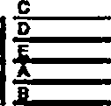А В

### I

##### 1

Ь)

1. использование точки для указания первого соединения
2. указание каждого соединения отдельно

Рисунок 37 — Указание последовательное™ соединительных линий в жгуте

27

ГОСТ IEC 61082-1—2014

* + 1. Представление схем двоичной логики
       1. Логические условия и указание полярности логических сигналов
          1. Общие положения

Связь между логическими состояниями и номинальными значениями (логическими уровнями) фи­ зических величин, которые используются для представления таких состояний, должна указываться на схеме с помощью одного из следующих методов:

* + - единое соглашение логики (относительная система обозначений);
    - применение указателя полярности выводов (абсолютная система обозначений). Рисунок 38 иллюстрирует термины *«состояния»* и *«уровни», где:*
* «Внутреннее логическое состояние» — это предполагаемое логическое состояние объекта,

представляемого символическим обозначением, на его входе или выходе.

* + - «Внешнее логическое состояние» — это предполагаемое логическое состояние вне объекта, представляемого символическим обозначением:
    - на входящей соединительной линии до появления на этом входе какого-либо внешнего специ­ фикатора или
    - на исходящей соединительной линии за любым спецификатором на этом выходе.
* «Логический уровень» — это физическая величина, призванная представлять логическое со­ стояние двоичной переменной:
  + - для идентификации двух логических состояний двоичной переменной в IEC 60617 используются

символы «0» и «1»;

* двоичной переменной может быть любая физическая величина, для которой возможно опреде­ лить два различных диапазона значений. 8 стандарте IEC 60617 такие различимые диапазоны называ­ ются логическими уровнями и обозначаются как «Н» и «!_». Символ «Н» (High) используется для обозна­ чения логического уровня, которому соответствует более положительное алгебраическое значение, а символ «L» (Low) обозначает логический уровень с менее положительным алгебраическим значением.

внешние

логические

«вашими

«и* логические урсен*

Внутренние *ГЯПг1шЯЯш* СОСТОЯНИЯ

внешние логаииии ооатеммы

или логичееяю УРОВНИ

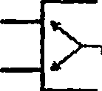Рисунок 38 — Иллюстрация терминов «состояния» и «уровни»

* + - * 1. Единое соглашение логики

Единое соглашение логики состоит в том. что соответствие между данным внешним логическим состоянием и логическим уровнем остается неизменным на всех входах и выходах схемы или части схемы.

Символическое обозначение отрицания логического значения (символы S01466 и S01467 из IEC 60617) должно использоваться на входе или выходе для указания того факта, что внутреннее и внешнее состояния являются для данного вывода дополнительными относительно друг друга.

а) Соглашение положительной логики:

Более положительное значение физической величины (уровень «Н») соответствует внешнему со­ стоянию «1». Менее положительное значение физической величины (уровень «L») соответствует внеш­ нему состоянию «0». Факт использования соглашения положительной логики может обозначаться как:

##### ПОЛОЖИТЕЛЬНАЯ ЛОГИКА [~1

0-1

Ь) Соглашение отрицательной логики:

Менее положительное значение физической величины (уровень «L») соответствует внешнему со­ стоянию «1». Более положительное значение физической величины (уровень «Н») соответствует внеш­ нему состоянию «О». Факт использования соглашения отрицательной логики должен обозначаться на схеме или в технической документации как:

ОТРИЦАТЕЛЬНАЯ ЛОГИКА °~Ц

28

ГОСТ IEC 61082-1—2014

На рисунке 39 показан пример схемы с использованием соглашения положительной логики.

##### ПОЛОЖИТЕЛЬНАЯ 1

ЛОГИ IX

**10**

|  |  |
| --- | --- |
| **ссио** | **1** |
| **Т49ТР** | **2** |
| **СОИ2** | **3** |
| **сотяи** | **4** |
| **Т4** | **В** |
| **МАММ** | |
| **RESTARTS** | |

**12**С 3

Е

1D ЛИ

Л - >С1

**13**

*С Я*

##### В с

*ff.2*

**11**

*О*

*ГГ£*

Рисунок 39 — Деталь принципиальной схемы, в которой используется соглашение положительной логики

* + - * 1. Применение указателя полярности выводов

Суть применения указателя полярности выводов состоит в том. что связь между внутренним ло­ гическим состоянием и (внешним) логическим уровнем каждого входа каждого двоичного логического элемента должна указываться явно наличием или отсутствием символа полярности логики (это симво­ лы от S01466 до S01471 стандарта IEC 60617).

Символ полярности логики должен использоваться применительно к входному или выходному выводу для указания на тот факт, что (внешний) низкий уровень соответствует внутреннему состоянию к 1» данного вывода.

Примечание — Отсутствие символа полярности логики означает, что (внешний) высокий уровень соот­ ветствует внутреннему состоянию «1» данного вывода.

Связь между (внешним) логическим уровнем и состоянием сигнала должна определяться только конкретным обозначением сигнала по IEC 61175.

На рисунке 40 показан пример схемы с использованием указателя полярности логики.

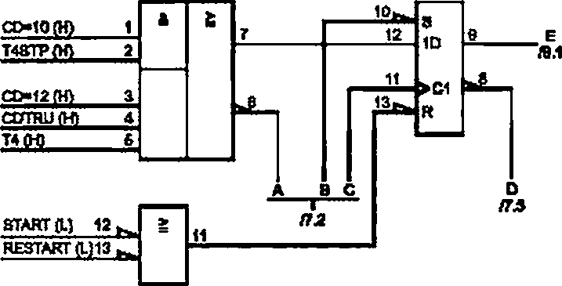

Рисунок 40 — Деталь принципиальной схемы, в которой используется указатель полярности логики

Для схем, подготовленных с использованием указателя полярности выводов, но не содержащих символов полярности логики, на самой схеме или в технической документации должна е явной форме присутствовать надпись о применении указателя полярности выводов.

29

ГОСТ IEC 61082-1—2014

* + 1. Ограничительные рамки

Ограничительная рамка должна состоять из горизонтальных и вертикальных линий, построенных с использованием символа S00064 из IEC 60617.

Примечание — Символ S00064 — эго штрихпуккгирная линия.

Ограничительная рамка должна содержать представление объекта. Объекты, показанные в рам­ ке. должны являться компонентами данного объекта и могут представляться в упрощенном виде, когда дается ссылка на более подробный документ, как показано на рисунке 41.

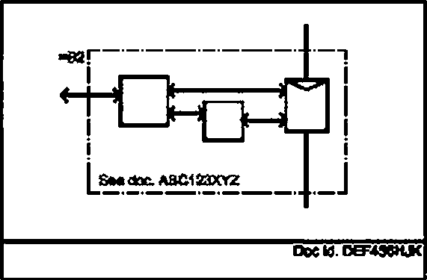

Рисунок 41 — Ограничительная рамка со ссылкой на другой документ

Ограничительная рамка должна ассоциироваться со ссылочными обозначениями объекта, кото­ рый в ней представлен.

* + 1. Представление ссылочных обозначений
       1. Символические обозначения

Ссылочные обозначения ассоциируемые с представлением символа должны размещаться слева от него, если он показывается (рисунок 42а). или над символом, когда он показывается с помощью го­ ризонтальных линий выводов, как на рисунке 42Ь.

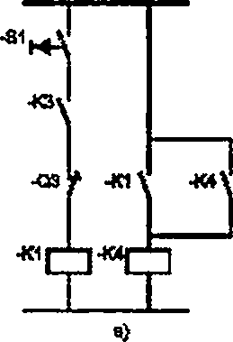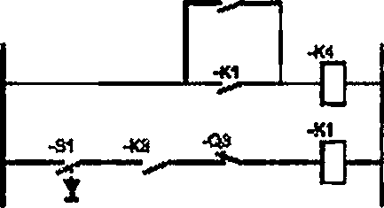-М

1. с вертикальными линиями выводов
2. с горизонтальными линиями выводов

Рисунок 42 — Расположение ссылочных обозначений на символическом представлении

30

ГОСТ IEC 61082-1—2014

* + - 1. Соединительные линии

Ссылочные обозначения, ассоциируемые с соединительными линиями, должны:

* + четко ассоциироваться с соединительной линией;
  + не касаться соединительной линии и не пересекать ее;
  + относительно горизонтальной линии размещаться вплотную и чуть выше, и относительно верти­ кальных линий слева, простираясь при этом вдоль соединительной линии.

Если невозможно показать ссылочное обозначение вплотную к соединительной линии, оно по­

казывается в каком-либо месте зоны содержательной информации вместе с выноской или дается соот­ ветствующая ссылка на соединительную линию (см. рисунок 43).

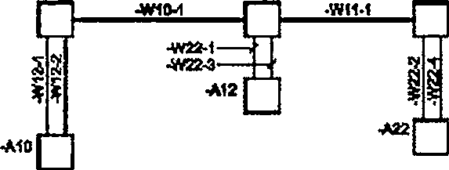•A1I •А21

Рисунок 43 — Примеры ссылочных обозначений, ассоциируемых с соединительными линиями Ссылочные обозначения должны четко отделяться от каких-либо обозначений сигналов и техни­

ческих данных, ассоциируемых с соединительной линией.

* + - 1. Ограничительные рамки

Ссылочные обозначения, ассоциируемые с ограничительной рамкой, должны размещаться выше нее и по левому краю или слева от нее и по верхнему краю.

Применительно к объектам внутри ограничительной рамки начальная часть их ссылочного обо­ значения. соответствующего ссылочному обозначению ограничительной рамки, не должна показывать­ ся в отдельных объектах (см. рисунок 44).

•91

|  |  |
| --- | --- |
| Объект | Ссылочные обпшммия |
| ftencTcp | -51RA1 |
| Штцм устройство | -91К2 |
| Ограшчитвпьтя pm кв | -81 |

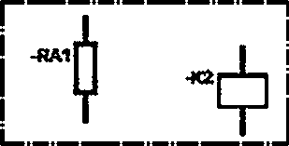

и/^анп«4шациочно»псла

*> ад

1. ссылочном обозначения объектов
2. ссылочные обозначения, показанные на схеме

Рисунок 44 — Представление ссылочных обозначений в ограничительной рамке

Если последнее одноуровневое условное обозначение, ассоциируемое с ограничительной рам­ кой. отличается своим аспектом представления от аспекта первого одноуровневого условного обозна­ чения составляющего объекта (т.е. переход в соответствии с IEC 61346-1), то ссылочное обозначение, ассоциируемое с ограничительной рамкой, должно получать в качестве суффикса ее обозначение (см. рисунок 4S).

31

ГОСТ IEC 61082-1—2014

Ссылочное обозначение составляющего объекта находится посредством конкатенации условного обозначения, ассоциируемого с ограничительной рамкой, со ссылочным обозначением составляющих объектов, которое начинается с того же самого символа префикса, что и последний префикс, показан­ ный в ограничительной рамке {см. рисунок 45).

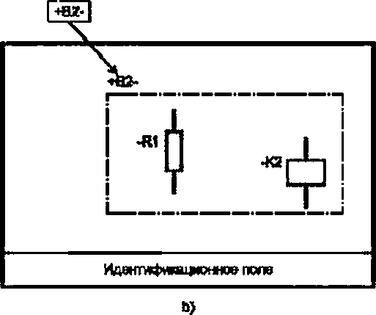

|  |  |
| --- | --- |
| *Объект* | Ошлсчшв обозначении |
| Пастор | ««WM |
| Вйсмвв устройство |  |
| «Офамчктальная рама» | +92 |

1. ссылочные обозначения объектов
2. ссылочные объекты, показанные на схеме

Рисунок 45 — Представление условных обозначений с включением другого аспекта

Если представленные объекты ассоциируются более чем с одним ссылочным обозначением, то каждое ссылочное обозначение может быть представлено в упрощенной форме, как показано на ри­ сунке 46.

г'

**\*!**

**пг**

**! ■?**

9

*•) о)*

-82

•*1

Идвнт1*к*циСиное ПОП»

|  |  |
| --- | --- |
| Объест | Ссылочные  обнищание |
| ЙМиСтОр | «61МИ.../ЧЭ2Я1 |
| Рабснее устройство | +вмв1.../-вак2 |
| Лампа | +&1лвг.../-а2рз |
| сОгран метальная раыв&» | -taw-вг |
| сОгран метальная рама* | +StA81 /-82... |

1. ссылочные обозначения объектов
2. ссылочные объекты, показанные на схеме

Рисунок 46 — Представление групп ссылочных обозначений в ограничительной рамке

* + - 1. Страница документа

Если ссылочные обозначения для всех объектов, показанных на странице документа, имеют не­ которую общую начальную часть, эта общая часть должна располагаться слева и желательно вверху зоны содержательной информации, и должна быть отделена от остальной части этой зоны с помощью линии ограничительной рамки, как показано на рисунке 47.

32

ГОСТ IEC 61082-1—2014

Примечания

1. В таких случаях зона содержательной информации будет нести сведения, относящиеся к одиночному объ­ екту. и потому может заключаться в ограничительную рамку, не обязательно показанную целиком.
2. Любое ссылочное обозначение, показанное в идентификационном поле страницы документа, является частью обозначения этого документа, а не частью ссылочных обозначений объектов, представленных в зоне со­ держательной информации.

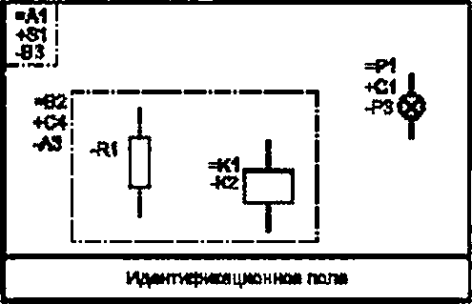

|  |  |
| --- | --- |
| **Объект** | **Сешюмт обомнем ия** |
| **ftencm»** |  |
| **rwjiHijMwauuu** | **+б1С*/чМа2К1/-ВЗАЭЮ** |
| **Пип»** | **■*61С 1/ *Л1 Р1/ -83 РЗ** |
| **«ОПтянигалмт рвжя»** | **•*вкаг«А1В®-«Аэ** |
| **«Эвнасояяриагапыяй информант** | **\*В1/=А1/-В3** |

«) W

1. ссылочные обозначения объектов
2. ссылочные объекты, показанные на схеме

Рисунок 47 — Представление ссылочного обозначения

* + - 1. Исключение из конкатенации

Иногда бывает необходимо показать в ограничительной рамке объекты, которые не являются со­ ставляющими представленного в ней объекта. 8 таких случаях ссылочные обозначения «посторонних» объектов должны представляться на схеме полностью и иметь впереди знак «БОЛЬШЕ» {>). как по­ казано на рисунке 48.

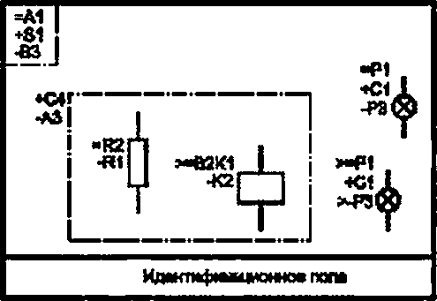

|  |  |
| --- | --- |
| **Объест** | **Ссылвныв обоаммвния** |
| **Пвистор** | **«виде гм та-вдаи** |
| **Рабочее устройство** | **481GV •62К1/«83АЯК2** |
| **Лампа** | **■»&1С1/=*1И/-еарз** |
| **Лампа** | **«ЯИМГ-РН-ЯВ** |
| **«Зоне «оврмательноб информационной стриыцъ** | **» +81/=Л1/-вЗ** |

в) **Ь)**

а} ссылочные обозначения объектов

Ь) ссылочные объекты, показанные на схеме

Рисунок 48 — Представление ссылочных обозначений, исключенных из конкатенации

* + 1. Представление обозначений выводов

Обозначения выводов должны располагаться над горизонтальными соединительными линиями и слева от вертикальных линий и ориентированы вдоль них согласно IEC 81714-2 (см. рисунок 49).

33

ГОСТ IEC 61082-1—2014

 Ч. -ж Я,

1  *Л* -хуа

Рисунок 49 — Примеры представления обозначений выводов

Упрощенное представление обозначений выводов допустимо только применительно к выводам, принадлежащим тому же самому объекту, и должно выполняться согласно правилам упрощенного представления серий и диапазонов (см. 5.16).

* + 1. Представление обозначений сигналов Обозначения сигналов должны:

- иметь четкую привязку к соответствующей соединительной линии:

* + не иметь соприкосновений или пересечений с соединительной линией:

- размещаться вплотную к горизонтальным линиям чуть выше их и слева от вертикальных соеди­ нительных линий — простираясь вдоль них.

Если невозможно показать обозначение сигнала вплотную к соединительной линии, то он дол­ жен быть размещен где-нибудь в зоне содержательной информации вместе с выносной линией или со ссылкой на соответствующую соединительную линию (см. рисунок 50).

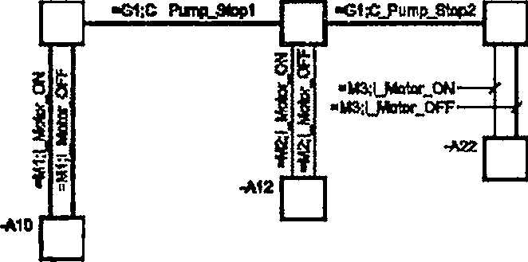*» *11 *21

Рисунок 50 — Примеры обозначений сигналов, ассоциированных с соединительными линиями Обозначения сигналов подлежат четкому отделению от условных обозначений или технических

данных, ассоциируемых с конкретной соединительной линией (см. рисунок 51).

34

ГОСТ IEC 61082-1—2014

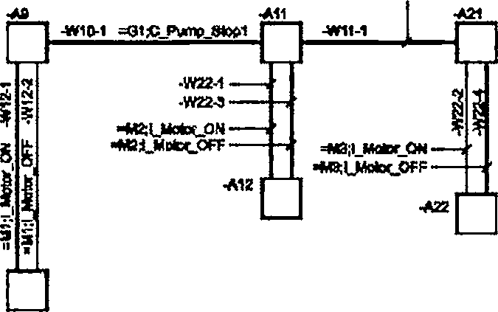К31;С_Р1Жтр_Эк>92

Рисунок 51 — Примеры ссылок обозначений и обозначений сигналов, ассоциируемых с соединительными линиями

Применительно к обозначениям сигналов, показываемым в ограничительных рамках, часть, явля­ ющаяся ссылочным обозначением, должна представляться согласно правилам 7.1.6.2,7.1.6.4 и 7.1.6.5. Ссылочное обозначение, показанное в ограничительной рамке или относящееся к странице документа и предназначенное для использования в качестве приставки показанного обозначения сигнала, должно иметь в качестве суффикса знак точки с запятой «SEMICOLON» (;), как на рисунке 52.

Примечания

1. Ссылочные обозначения, показанные на странице документа или в ограничительной рамке без суф­ фикса «SEMICOLON» {:). не являются префиксами никаких обозначений сигналов.
2. IEC 61175 устанавливает различные методы присваивания ссылочного обозначения для имени сиг­ нала. Правила представления обозначений сигналов не зависят от используемого метода.

|  |  |
| --- | --- |
| -*1 I  •» I  ЛВС | -62;---------------------------------------------- j  *£,* -ck-ai i  "“•1 1------------------------------------------1 1 |
|  | ! 1—**1** i |
| X12GHJ | 1 1  j =сг/-*2 j  i 1------- 1 i |
| 1_ hr=! i | |
| Иоэипфсацмонмое поле | |

|  |  |
| --- | --- |
| и» рента | Обозпвюшо сттудт |
| ABC | =*1;лас |
| OEF | * AIBfcOEF |
| GHJ | •E13HJ |
| КШ | =A1B3KLM |

в) Ь)

|  |  |
| --- | --- |
| Объект | Свмлачные вбок мнении |
| Объект 1 | 41Й2С1/-ВЗАЗА1 |
| Объект2 | *1вас#-валам |

1. Условные обозначения сигналов
2. Обозначения сигналов, показанные на схеме

Рисунок 52 — Представление обозначений сигналов

* + 1. Метод представления многофазных цепей

Для отображения многофазных целей могут использоваться следующие способы:

* + многолинейное представление, при котором показываются все фазы, как на рисунке 53а. или

35

ГОСТ IEC 61082-1—2014

* + однолинейное представление, при котором все фазы отображаются одной линией с указанием на ней числа фаз. как показано на рисунке 53Ь).

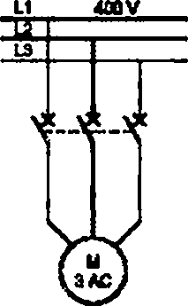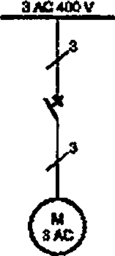

«1 Ь)

в) многолинейное представление Ь) однолинейное представление

Рисунок 53 — Пример представления многофазной цепи

Указание числа фаз может опускаться, если неправильная интерпретация схемы маловероятна (см. рисунок 57).

Примечание — Однолинейное представление многофазных цепей не следует путать со жгутовым пред­ ставлением. рассмотренным в 7.1.3.6.

* + 1. Выделение различных цепей

Для выделения различных цепей могут использоваться следующие методы:

* + использование разных цветов;
* затенение;
* масштабирование символических обозначений (см. IEC 81714*2);

* использование линий разной толщины в соответствии с правилами раздела 5.10.

Примечание — Увеличенная толщина линий может использоваться применительно к соединительным линиям, символическим обозначениям или к тем и другим вместе.

* 1. Схемы общего вида

Схема общего вида дает общее представление об объекте: например, о радиоприемном устрой­ стве. энергетической установке или управляющей программе; на такой схеме показываются основные составляющие части объекта и их взаимосвязи. Подробная информация, касающаяся составных ча­ стей должна даваться в документах, содержащих другие типы схем.

Схема общего вида может включать в себя не электротехнические компоненты.

Схема общего вида должна обычно подчеркивать какой-то один аспект описываемого объекта, например, функциональное назначение, топологию или схему взаимосвязей.

Любой объект — независимо от его местоположения е общей структуре может ассоциироваться

с той или иной схемой общего вида. В схемах общего вида многофазные цепи должны показываться в однолинейном представлении.

На рисунках 54. 55. 56 и 57 приведены примеры различных схем общего вида.

36

ГОСТ IEC 61082-1—2014

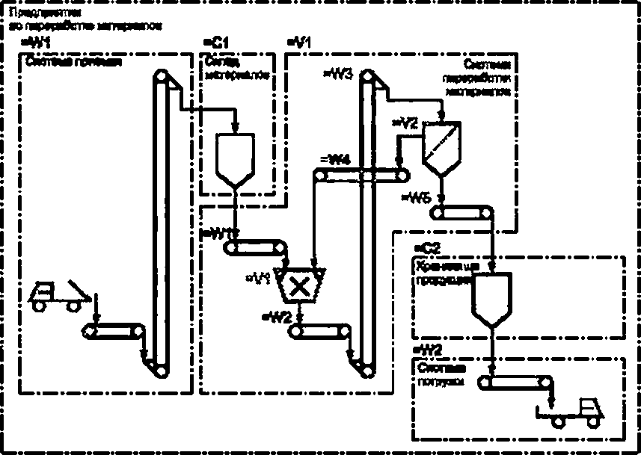

Рисунок 54 — Общая схема предприятия по переработке материалов (пример взят из IEC 61346-1)

37

ГОСТ IEC 61082-1—2014

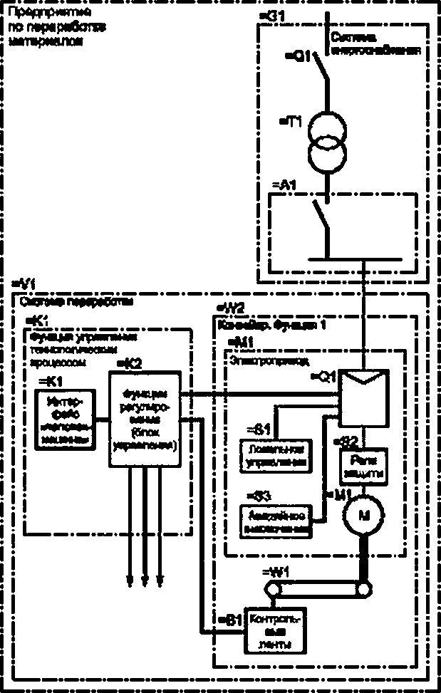

Рисунок 55 — Общая схема одной функции ленточного конвейера (пример взят из IEC 61346-1)

-V11

Линия1

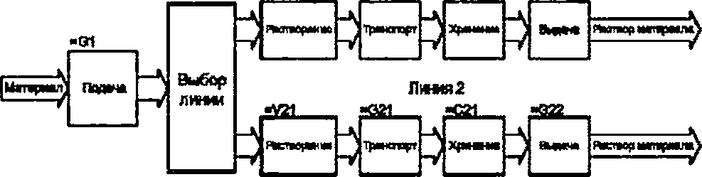"611 «С11 «612

Рисунок 56 — Общая схема технологического процесса

38

ГОСТ IEC 61082-1—2014

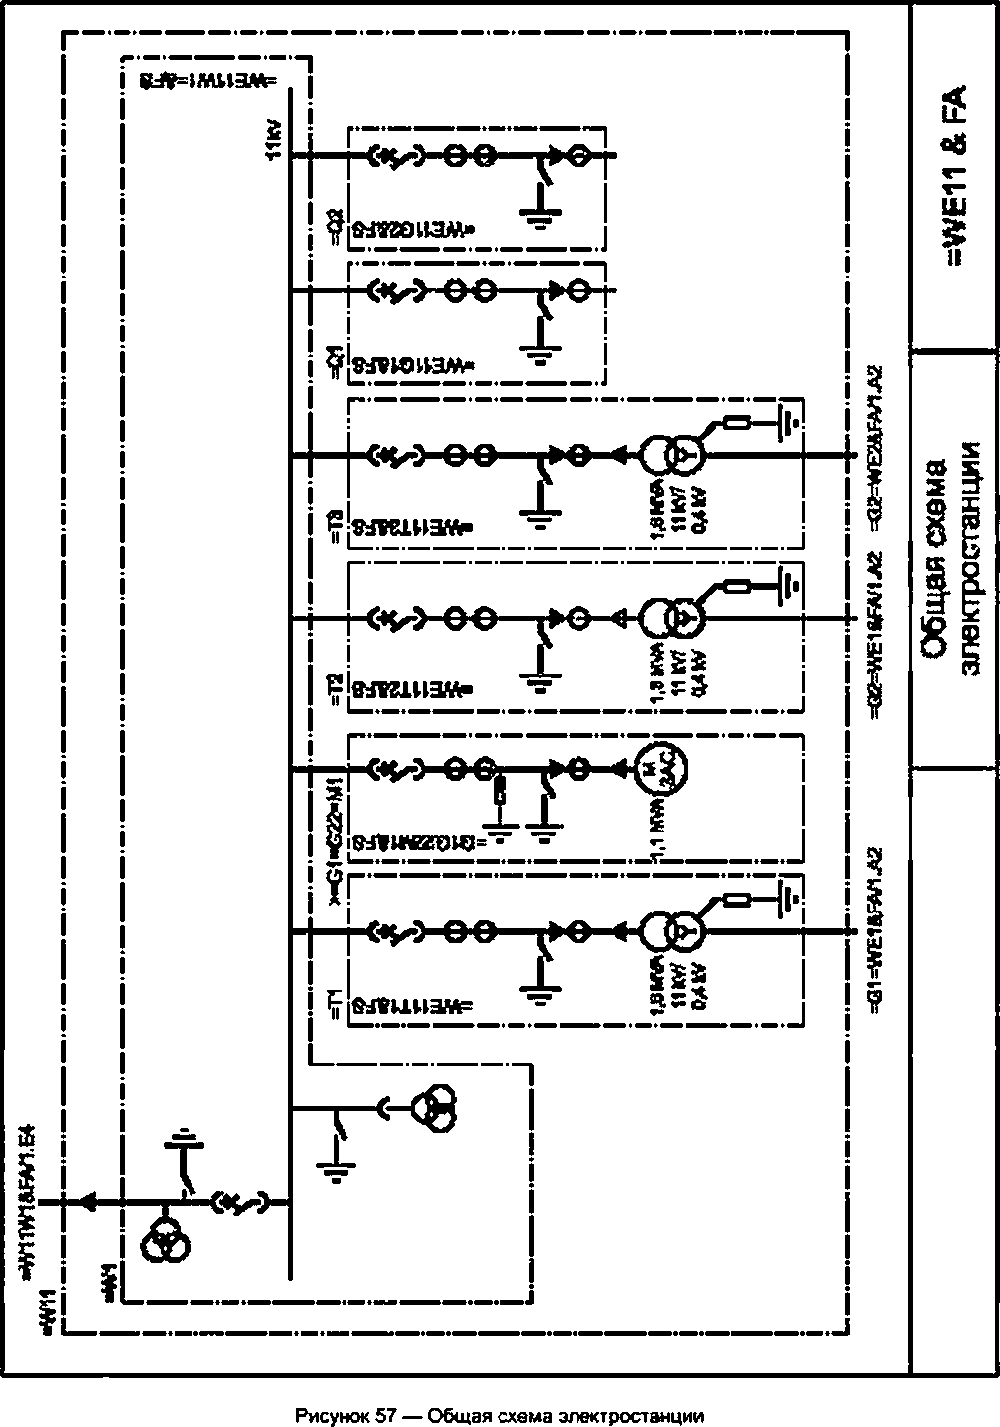

39

ГОСТ IEC 61082-1—2014

* 1. Функциональные схемы
     1. Общие положения

Функциональная схема должна описывать объект в аспекте функционирования — независимо от его конкретной реализации — показом функциональных связей между его составными частями.

Примечание —IEC 60617 содержит как чисто функционагъные символические обозначения, таки сим­ волы для представления компонентов.

Принципиальная схема потока сигналов на функциональной схеме должна отображаться в на­ правлении слева направо и сверху вниз, как показано на рисунке 58.



##### Сипел 1

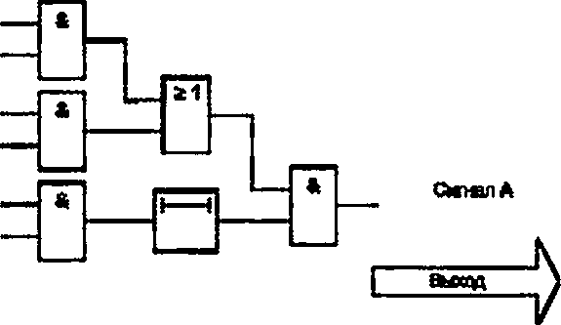0.гумл2

##### Сигнал 9

Огнал4

Сигнал 3

##### Сигнал*

Рисунок 56 — Поток сигналов на функциональной схеме

Функциональные схемы могут включать в себя представления различных этапов функционирова­ ния и переходов из одного состояния в другое —- в соответствии с IEC 60848.

* + 1. Эквивалентные схемы электрических цепей

В эквивалентных схемах электрических цепей должны соблюдаться соответствующие соглаше­ ния по электромагнитным воздействиям, определенные в IEC 60375. На рисунке 59 показан пример схемы для расчета параметров трансформатора и его нагрузочной способности.

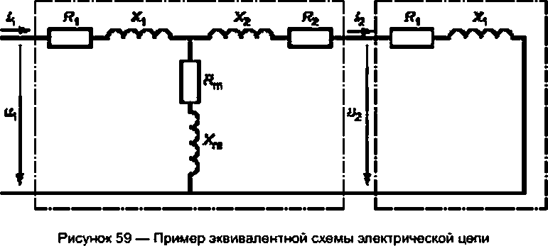

* + 1. Схема реализации логической функции

В схеме логической функции должно использоваться общее соглашение положительной логики (см 7.1.4.1.2). Поэтому число логических отрицаний должно сводиться к минимуму — для облегчения понимания схемы, как. например, на рисунке 60.

40

ГОСТ IEC 61082-1—2014

|  |  |  |  |  |  |
| --- | --- | --- | --- | --- | --- |
| **пример** | **Предочтиталами прВйСтанп*»Ю** | | | **Нв|)МЗМНЯУМН01**  **лдедоалем\*** | |
| **1** |  |  |  |  |  |
|  | _**—L**_**> с**г в |
| *2* |  |  | L |  |  |
| Ц |  |

з 1 1

Рисунок 60 — Минимизированное использование логических отрицаний

* 1. Принципиальные схемы
     1. Общие положения

Принципиальная (функциональная) схема должна отображать как минимум подробное представ­ ление реализации объекта, т.е. его составные части и их взаимосвязи — без учета каких-либо физиче­ ских размеров и форм: она должна лишь облегчать понимание принципа функционирования отобража­ емого объекта.

Принципиальная схема должна строиться с использованием следующих элементов:

* + графических символов;
  + соединительных линий:
  + ссылочных обозначений;
  + обозначений выводов схем;
  + соглашений по уровням сигналов, применимых к логическим сигналам;
  + информации, необходимой для отслеживания путей и цепей прохождения сигналов (обозначе­ ний сигналов, базовые опорные точки);
  + дополнительной информации, требуемой для понимания принципа функционирования объекта.
    1. Схема расположения

Эта схема должна подчеркивать:

а) технологический процесс или поток сигналов путем выравнивания символов сигналов и сохра­ нения прямых соединительных линий как показано на рисунке 61.

Функциональные связи — посредством группирования символов, представляющих функциональ­

но связанные компоненты (см. рисунок 62).

41

ГОСТ IEC 61082-1—2014

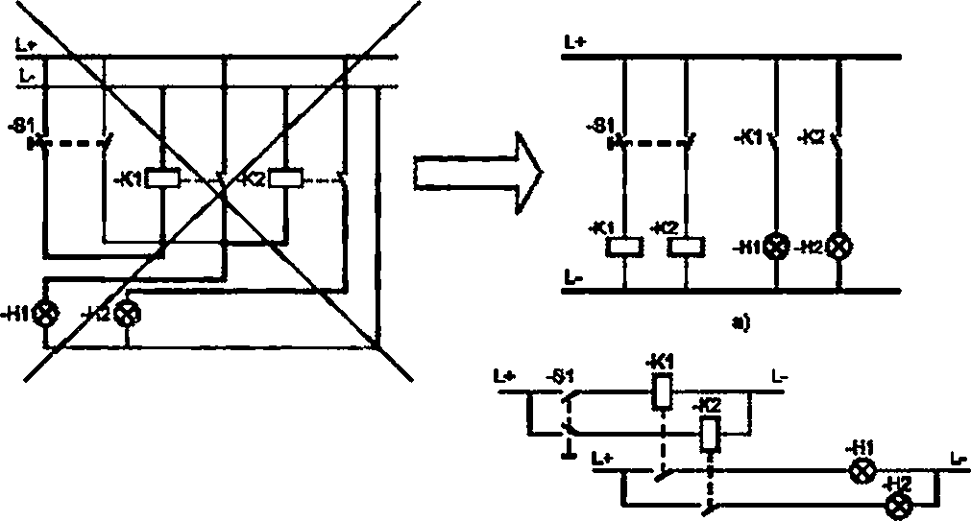

##### Ь)

1. раздельное представление многосимвольного отображения компонентов
2. частично соединенное представление многосимвольного отображения компонентов

Рисунок 61 — Выравнивание символов

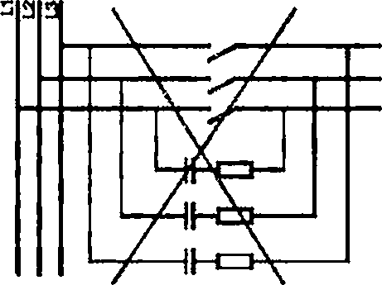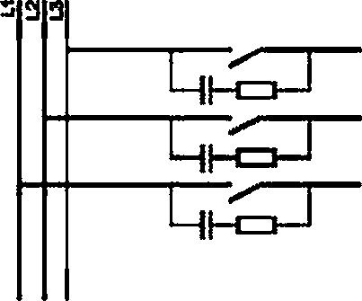

Рисунок 62 — Группирование символов функционально связанных компонентов

* + 1. Методы представления компонентов
       1. Общие положения Компонент может представляться:
  + индивидуальным символом или
  + комбинацией нескольких символических обозначений. При этом отдельный символ может быть показан:
* однократно или
* в разных местах (путем повторного представления). Комбинация символов может быть показана:
* рядом друг с другом (соединенное отображение) или
* отдельно друг от друга (разъединенное отображение).
  + - 1. Соединенное отображение символических обозначений

Соединенное отображение символов компонента должно использоваться лишь в тех случаях, ког­ да он служит для представления только простых, не занимающих много места цепей.

42

ГОСТ IEC 61082-1—2014

Связь между символическими обозначениями может указываться с помощью символов S00144. представленных в IEC 60617 (см. рисунок 63). Может также использоваться символ S00147 из IEC 60617.

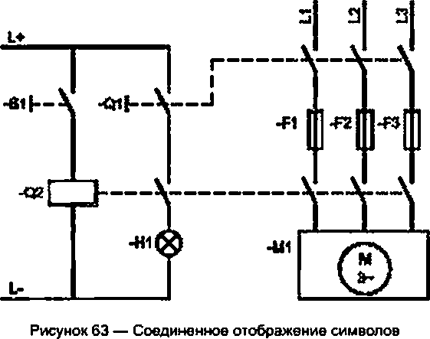

* + - 1. Разъединенное отображение символических обозначений

Разъединенное отображение символических обозначений должно использоваться лишь для упро­ щения отслеживания схемных соединений и достижения большей четкости взаимного расположения цепей, не содержащего пересечений.

Для указания взаимосвязей между символами, каждый из них снабжается ссылочным обозначе­ нием. как на рисунке 64.

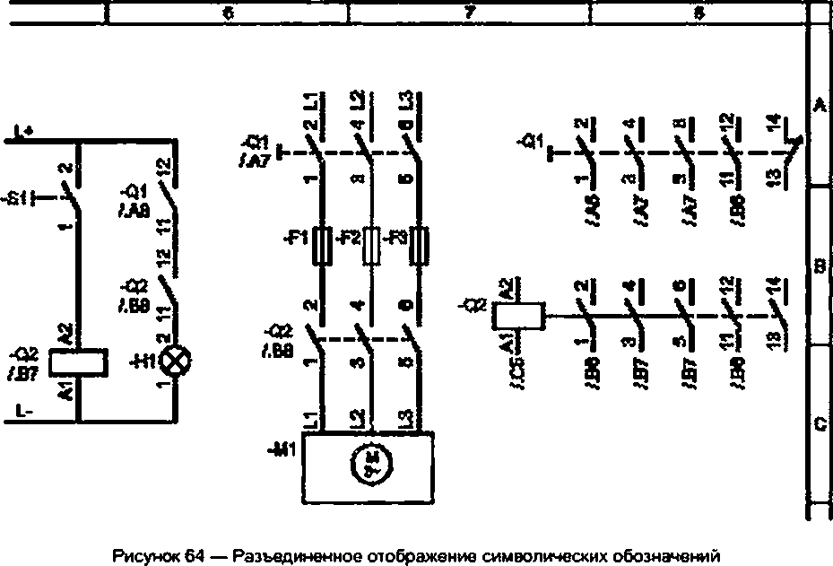

Кроме того, для облегчения понимания и упрощения навигации по схеме компоненты должны:

* представляться с помощью соединенных отображений символов хотя бы в одном месте доку­ мента или

43

ГОСТ IEC 61082-1—2014

* представляться с помощью вставной схемы либо таблицы, расположенной ниже рассматривае­ мого символа или справа от него, как показано на рисунке 65.

##### г г г :х-: ч =д

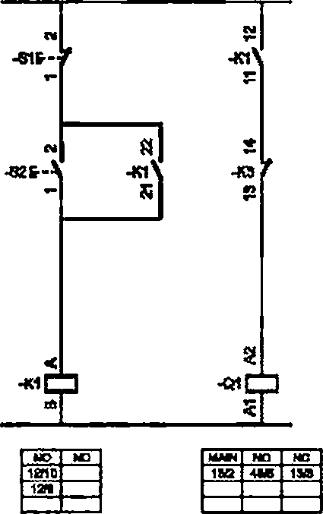

**пи**

г г 1 

Рисунок 65 — Пример использования вставных таблиц

Перекрестные ссылки между соединенным отображением или вставными схемами либо табли­ цами и разъединенными отображениями символических обозначений делаются в соответствии с 5.8.

Если принцип работы объекта не понятен без показа «внутренних» связей между различны­ ми представлениями его частей, то такие связи подлежат отображению с использованием символов S01479. S01480. S01481 или S01482 из IEC 60617 (см. рисунок 66).

44

ГОСТ IEC 61082-1—2014

**•Об •Об •Об**

|  |  |  |
| --- | --- | --- |
| ft | k 1 |  |
| ft | t *№*------------------- т | & |
| *Л.* |

Ь)

а) соединенное представление Ь> представление без отображения внутренних соединений

Рисунок 66 — Пример представления внутреннего соединения

* + - 1. Повторное отображение символов

Для исключения схемных пересечений может использоваться повторное отображение сим­ волов представляемого компонента.

Соединительный узел символического обозначения должен быть подключен только в одном из мест расположения символического обозначения на схеме.

Каждое появление символа на схеме должно сопровождаться ссылочным обозначением компо­ нента. Все соединительные узлы или линии выводов должны снабжаться их обозначениями, как по­ казано на рисунке 67.

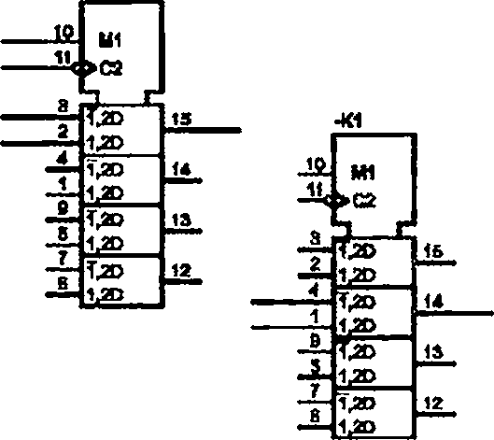•К1 •К1

*Ж*

8

Я

*JL*

1

т

в у

*»*

16

*Ж*

11» *Ж*

О 13 JL

2

« JL 1

^6

•£JL

7

▲0

*т*

*Ш*

>С2

3 -IS

1,80

1,20

Тдо

1|»

Тл>

*К1

1S

14

13

12

М)

>02

Ц yJ

12D

1.3D

fe— 1.2D

fts- 1.®

Га>

Рисунок 67 — Повторное представление символического обозначения при четырехкратном отображении мультиплексора

Повторно представляемые символы могут упрощаться путем отображения только части це­ лостного символического обозначения с указанием на то. что оно показано лишь частично, как это сделано на рисунке 66.

45

ГОСТ IEC 61082-1—2014

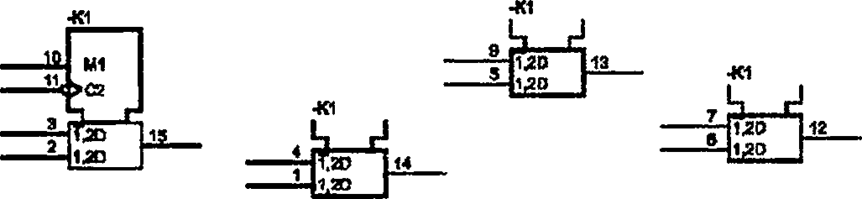

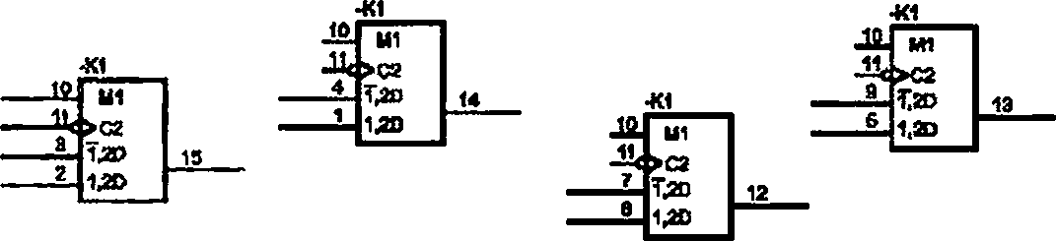а)

&)

1. не в каждом представлении показан общий блок управления
2. общий блок управления показан в каждом представлении

Рисунок 68 — Упрощенное повторное представление четырехкратно отображаемого мультиплексора

* + 1. Представление компонентов с движущимися частями
       1. Рабочее положение объекта

Символические обозначения компонентов, имеющих движущиеся части, например, какой-нибудь подвижный контакт, должны представляться в положении или состоянии, описываемом ниже, если на схеме или а технической документации явным образом не отмечена необходимость иного представ­ ления:

- моностабильные компоненты, регулируемые вручную, или электромеханические компоненты (например, реле, контакторы, исполнительные механизмы, тормоза и муфты) представляются в неак­ тивном или обесточенном состоянии;

* + автоматические выключатели и разъединители подлежат представлению в разомкнутом поло­ жении (OFF);
* переключающие устройства других типов, могущие находиться в любом из двух или более по­ ложений либо состояний, при необходимости должны снабжаться соответствующими пояснениями на схеме:
* мультистабильные переключающие устройства с ручным управлением, имеющие обозначенное выключенное положение (OFF), должны отображаться именно в этом положении:
  + переключающие устройства управления без обозначенного выключенного положения (OFF)

должны отображаться в положении, определенном на схеме;

* + переключающие устройства аварийного действия, переключатели резерва, тревожной сигнали­ зации. тестового режима и т.л.. должны показываться в том положении, в котором они находятся при нормальной работе оборудования, либо а ином заранее определенном положении;
  + автоматические выключатели цепей управления, срабатывающие под воздействием кулачкового механизма, регулируемой переменной, определяющей положение, уровень, скорость, давление, тем­ пературу и др.. подлежат представлению в положении, определенном на схеме.
    - 1. Функциональное описание

Для управляющих переключателей ручного действия, реализующих сложную функцию, в схему должна быть включена при необходимости диаграмма, поясняющая принцип функционирования объ­ екта. как это сделано на рисунке 69.

46

ГОСТ IEC 61082-1—2014

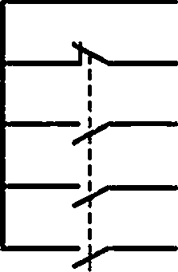I

##### rti



/л *r* i"

8tot Stop Start

Рисунок 69 — Символическое обозначение переключателя, дополненное графическим представлением

Для автоматических выключателей диаграмма должна снабжаться пояснением принципа дей­ ствия рядом с символом: такое пояснение может содержать:

* + представление в виде графика (рисунок 70);
  + примечание (рисунок 71).

СИГНАЛ 

СГИСГПНАrwЛi I

### 1Itn.



X Y

o X Y

а) Ь)

Пояснение: хонтакт разомкнут между точками X и Y

1. использование символа вьключателя совместно с представление*! в вида графика
2. использование символа кулачка с представлением в виде графика

Рисунок 70 — Примеры представления автоматического выключателя

### 0

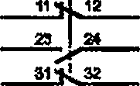11-12 ЗАЖНУТ цм л-0

23-24 ЗАМЮУГ ГфМ 100«л<2Ю 1/мж

31 -32 РАЗОМКНУТ прй Л > 14001Ам<

Рисунок 71 — Символ автоматического выключателя, снабженный пояснением

* + - 1. Представление полупроводниковых переключающих устройств символами контактов Полупроводниковые переключающие устройства должны показываться в их исходном состоянии.

т. е. в момент включения вспомогательного питающего напряжения.

* + - 1. Ориентация символов контактов

Символы контактов должны быть сориентированы так. чтобы воображаемое направление движе­ ния контакта при активизации отображаемого компонента соответствовало, например, движению вверх при горизонтальном расположении соединительных линий или вправо при их вертикальном располо­ жении (см. рисунок 72).

47

ГОСТ IEC 61082-1—2014

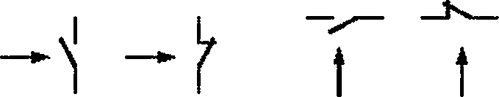

Рисунок 72 — Ориентация символов контактов

Примечание — Стрелки на рисунке 72 показывают воображаемое направление движения и не являют­ ся частью символического обозначения.

* + 1. Представление цепей питания

Соединительные линии, отображающие цепи питания, должны показываться в направлении сверху вниз или слева направо в следующем порядке:

* + применительно к цепям переменного тока — L1. L2. L3, N. РЕ, (см. рисунок 73):
  + применительно к цепям постоянного тока — L+. М. L-. т. е. от положительного полюса к отрица­ тельному (см. рисунок 74).

Соединительные линии должны быть показаны рядом друг с другом или расположены на противо­ положных сторонах ответвлений цепи — для выполнения требований 7.4.2 (см. рисунки 73 и 74). а также разъединенного (а) и частично соединенного (Ь) отображения многосимвольного представления компонентов (правые части рисунков 61 и 62).

L1 L1

|  |  |  |  |  |  |  |
| --- | --- | --- | --- | --- | --- | --- |
|  | L2 1*2* | | | | | |
|  |  | L2.. | | | | L3 |
|  |  |  | Ы_ | | | *3* |
|  |  |  |  | РЕ | |
|  |  |  |  |  | -tf а |

*JL*

££

Рисунок 73 — Представление питающих цепей переменного тока

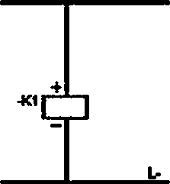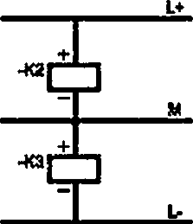

Рисунок 74 — Представление питающих цепей постоянного тока

* + 1. Представление элементов двоичной логики

Символы двоичной логики должны выбираться так. чтобы полярность логических элементов или указатель отрицания на входе совпадали с полярностью сигнала источника, питающего данный вход (см. рисунок 75).

46

ГОСТ IEC 61082-1—2014

VА

ТИаКМНЫЙ СИГНАЛ 00

Vт

ТРЕВОЖНЫЙ СЖИАЛ

£L

X *

Энутреннив погическив состоянии X Y

О О

ТГ ЯЦИШЙ ОУНМ (HJ

1 ттевсшнмй с и гн ал

АV Vт

МЫЙШ-НИЛ(и

А

у

1

ТРЕВОЖНЫ* СИГНАЛ Р9

V

т

Рисунок 75 — Примеры использования указателя полярности логики

При наличии несовпадения полярности логики или указателя отрицания на источнике сигнала в схеме с указателем на обозначении должна быть показана короткая пересекающая линия, перпен­ дикулярная к соединительной пинии. Имя сигнала, ассоциируемого с данным соединением, должно относиться к соответствующему участку соединительной линии, т. е. быть совместимым с указателем полярности (см. рисунок 76).

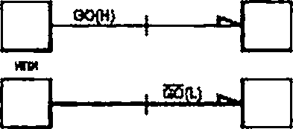

Рисунок 76 — Примеры указателей несовпадения полярности

* + 1. Символические обозначения объектов с множественными выводами

Если символическое обозначение, используемое для представления устройства, содержит такое большое количество выводов, что его невозможно показать на одной странице схемы, и какое-либо альтернативное представление устройства тоже невозможно, крупное символическое обозначение подлежит разделению на части е подходящих точках, и разные его части показываются на разных стра­ ницах согласно правилам разъединенного представления, изложенным в 7.4.3.3 (см. рисунок 77).

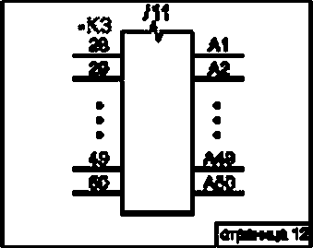

|  |  |  |
| --- | --- | --- |
| **-КЗ** | *—'*  **Л2** |  |
| **\*8** |
|  | **UPS** |

Рисунок 77 — Пример разделенного представления символического обозначения

49

ГОСТ IEC 61082-1—2014

* + 1. Монтажные логические функции (монтажное И, монтажное ИЛИ)

Функции «монтажное И» и «монтажное ИЛИ» должны показываться следующим образом:

* с классификационным символом функции И (AND) в виде амперсанда ( & ), вплотную к точке соединения, либо
  + путем замещения точки соединения символическим обозначением функции И (символ S01567 из (ЕС 60617) вместе с символом из IEC 61286. обозначающим ВЫХОД РАЗОМКНУТОЙ ЦЕПИ ( *0* ). в качестве классификационного символа, указывающего на монтажную функцию.

Функция «монтажное ИЛИ» должна показываться следующим образом:

* с классификационным символом функции ИЛИ (OR) в виде сочетания знаков ( >1 ) вплотную к точке соединения либо
  + путем замещения точки соединения символическим обозначением функции ИЛИ (символ S01566 из IEC 60617} вместе с символом из IEC 61286. обозначающим ВЫХОД РАЗОМКНУТОЙ ЦЕПИ ( 0 ). в качестве классификационного символа, указывающего на монтажную функцию.

Все выводы элементов двоичной логики, задействованные в монтажной функции, при необходи­ мости должны иметь один и тот же классификационный символ отрицания или указателя полярности логики.

В таблице 1 показаны возможные представления монтажных логических функций с использова­ нием соглашения положительной либо отрицательной логики (см. 7.1.4.1.2) и указателя полярности логики (см. 7.1.4.1.3).

Примечание — Выходы разомкнутых целей L-гипа (например, устройств л-р-л-типа с открытым кол­ лектором). соединенные вместе, обеспечивают выполнение логической операции И с активньш высоким уровнем либо операции ИЛИ с активным низким уровнем. Выходы разомкнутых цепей Н-типа (например, устройств *п-р-гъ* типа с открытым эмиттером), соединенные вместе, обеспечивают выполнение логической операции ИЛИ с актив­ ным высоким уровнем либо операции И с активным низким уровнем.

Таблица 1 — Возможные соединения распределенной логики

Два представления в каждой ячейке таблицы эквивалентны

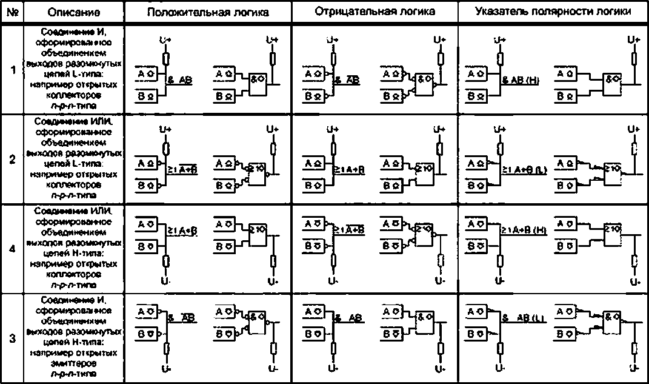

50

ГОСТ IEC 61082-1—2014

* 1. Схемы соединений
     1. Общие положения

Схемы соединений предоставляют следующую информацию:

* + о физических соединениях (внутренних) между компонентами блока либо сборки или
  + о физических соединениях (внешних) между различными блоками либо сборками (см. рису­ нок 78). или
  + о физических подсоединениях (внешних) к одному блоку.

Точки соединений, показанные на схеме, должны идентифицироваться их обозначениями выво­ дов. как и используемые проводники и/или кабели.

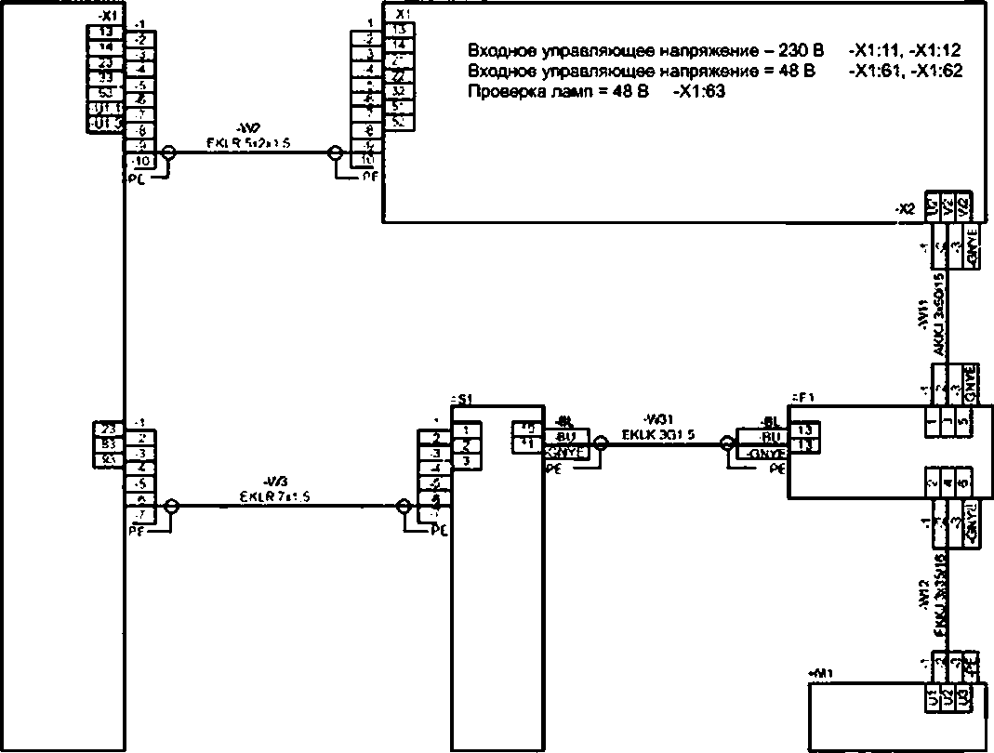-Qt I venjisoi'

Рисунок 78 — Пример схемы соединений

При необходимости в документ конфетного применения может быть включена дополнительная информация, такая как:

* + сведения о типе проводника или кабеля (обнаруженное обозначение типа, номер изделия или детали, материал, конструкция, размер, цвет изоляции, рабочее напряжение, число проводников и дру­ гие технические данные);
  + характеристики проводника, номер или условное обозначение кабеля;
  + инструкция по применению или методы прокладки, трассировки, концевой заделки, соединения, скручивания, экранирования и др.;
  + длина проводника или кабеля.

Примечание — IEC 60446 определяет основные правила техники безопасности, которые должны со­ блюдаться при идентификации проводников по цветовому или числовому коду.

51

ГОСТ IEC 61082-1—2014

* + 1. Представление технических устройств, блоков и сборочных узлов

Технические устройства, блоки и сборочные узлы должны представляться простыми контурными фигурами, такими как квадраты, прямоугопькики. окружности или упрощенными изображениями. Могут также использоваться графические символы в соответствии с IEC 60617.

Необходимо также включать представления устройств, блоков или сборок — для большего удоб­ ства целевого использования схем.

Примечание — Это означает, например, что не нужно показывать устройства, блоки и сборки в привязке к конкретным местам их физического размещения.

* + 1. Представление выводов

Должен показываться идентификатор каждого вывода.

Для большего удобства практического использования схемы представления выводов подлежат упорядочению.

Примечание — Это означает, например, что не нужно показывать отображения клеммников в привязке к конкретным местам их расположения.

* + 1. Представление кабелей и их проводников

Если многожильный кабель представляется на схеме единственной соединительной линией и не­ обходимо показать соединение его жил с представлением физических клеммников, то соединительная линия представления кабеля должна заканчиваться на поперечной линии, а соединительные линии, представляющие жилы кабеля должны идти от зтой поперечной линии к представлению физических выводов. Кабель и его жилы должны снабжаться четкими идентификаторами и легко распознаваться, например, по их ссылочным обозначениям, как показано на рисунке 79.

|  |  |  |  |
| --- | --- | --- | --- |
| *4Л* | | Ссылтны* обомчвния жл кабаля | Мзлоаиш |
|  |
| •XI | | -W1-1 | *2X1:1 |
| 1 |  | •W1-2 | *2X1:2 |
| 2 |
| 8 | -W1-3 | *2X1:3 |
|  |
|  | -W1-4 | *2X1:4 |
|  | |

Рисунок 79 — Пример представления концевой заделки многожильного кабеля

* + 1. Представление проводников

Проводники должны представляться с помощью соединительных линий в соответствии с 7.1.3. Символы S00019 и S00020 из IEC 60617 не должны использоваться, если не производится физи­

ческое сочленение.

На рисунке 80 показан целый ряд примеров представления соединений различных типов кабелей с использованием символов ЕС 60617.

Примечание — Показанное представление кабелей может также применяться и в других типах схем.

F

|  |  |
| --- | --- |
| г—1 г—1 | Соединение с двумя проводниками (символ S00001 из IEC 60617) |
|  |
|  |
| щ с  с ш | Соединение с коаксиальным кабелем (символ S00011 из IEC 60617) |
| *~Q<* -0**- - -** Qfj | Подсоединение коаксиального кабеля к разьему (сим­ вол S00042 из IEC 60617) на одном конце |

Рисунок 80 — Пример кабельных соединений

52

ГОСТ IEC 61082-1—2014

### □hi

Подсоединение экранированного кабеля (символ

rO S00013 из IEC 60617).

### Г* “*э

Экран соединен с фунхционагъным заземлени­ ем (символ S01410 из IEC 60617) на одном конце и не подсоединен на другом конце (символ S00014 из

>ЕС 60617)

## ~~QB~~

■*5

Экранированная витая пара (символ SO0008 из IEC 60617).

Экран подсоединен только на одном конце

Четырехжильный кабель (символ S00009 из IEC 60617)

JJ Четырехжильный силовой кабель (символ S00009 из

Y 1ЕС 60617).

W Проводник нейтрали — концентрический (символ

N S01807 из IEC 60617)

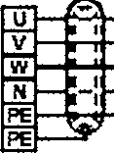Пягижильный силовой кабель.

и, Кабель снабжен металлическим экраном, который

v подсоединен к защитному заземлению на одном конце

W

2

ГС

”7-------------------

**ТГТТг**

vr , ,L

1 *»* 1 г

■ • • *У ••* <■*

Кабель с двумя экранированными витыми парами и двумя проводниками с внешним экраном, который со­ единяется с функциональным заземлением на обоих концах

V **•** «»♦ ••L

* *1*• «г ***1***

**Г'** “*1

Рисунок 80. лист 2

* + 1. Упрощенное представление

Представление объекта может быть упрощено следующими способами, которые могут использо­ ваться по отдельности или вместе:

* выравнивание представления выводов каждого блока, устройства или сборки по вертикали или по горизонтали;
* выравнивание взаимосвязанных клеммников различных устройств, блоков и сборок по горизон­ тали или вертикали:
* исключение контуров объектов из их представлений.

На рисунке 81 отображена полная схема соединений для субблока, а на рисунке 82 эта же схема

показана в упрощенном представлении.

53

ГОСТ IEC 61082-1—2014

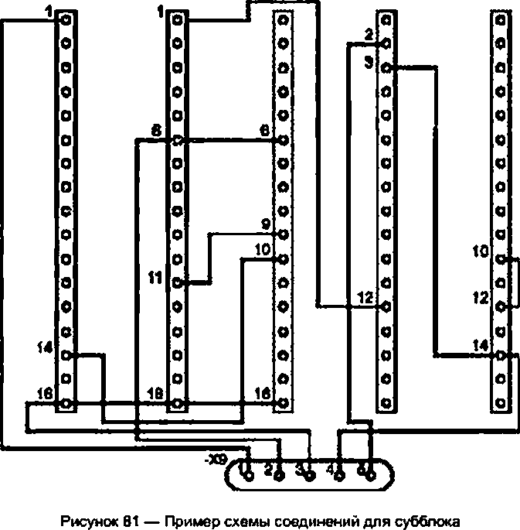•XI *Х2 >)Q -Х4 ДО

*2 •ха •**

**I I**

**£**

•Ж»



•ха

### 1

L*(*3V}

**£ 4s '**

Д£ **-**1**Г** II

11

### ■}’ {I*

**1**

*Ы*

##### I

**410**

### I I

##### I I I

4L-W>

### I

*ц* М(0У>

i

(Cto*J

4

**4** (ТшшпЮ)

### I

I

Рисунок 82 — Пример упрощенного представления схемы соединений

##### Чертежи

* 1. Общие положения

Чертежи описывают в основном топографическое или геометрическое положение объектов часто на основе двухмерных и/или трехмерных моделей с соблюдением правил, установленных соответству­ ющими стандартами ISO.

54

ГОСТ IEC 61082-1—2014

Настоящий стандарт определяет правила выполнения компоновочных чертежей, используемых в электротехнике и часто разрабатываемых на основе применения базового документа.

* 1. Требования к базовым документам Базовые документы, такие как:
* планы рабочих площадок.
* строительные чертежи и
* размерные чертежи (для механических узлов), должны вычерчиваться в масштабе.

Содержимое базового документа становится неотъемлемой частью компоновочного чертежа.

Базовые чертежи должны нести в себе всю информацию, необходимую для подготовки компоно­ вочных чертежей, определяющих размещение электрооборудования. Такими необходимыми элемента­ ми являются:

* точки ориентирования на местности;
* указатель направления на север;
* местоположение и контуры зданий, участки дорожного движения, коммунальные сети и средства достула к ним. границы рабочей площадки;
* контуры и строительные детали помещений, будок, коридоров, проемов, окон, дверей и т.п. — в плане и боковых проекциях:
* препятствия, создаваемые конструкциями, например, строительные балки и опоры:
* нагрузочная способность полое или настилов и всевозможные ограничения для операций реза­ ния. сверления или сварки;
* промежутки для установки специальных средств типа лифтов, кранов, систем обогрева, охлаж­

дения и вентиляции:

* опасные зоны;
* точки заземления;
* доступное пространство и требуемые средства достула к нему;
* крепежные приспособления;
* трасса электропроводки;
* точки доступа;
* состояние изоляции;
* характеристики коробов (влагостойкость, пылезащищенность).

Рисунок 83 показывает, каким образом базовый документ может использоваться в других компо­ новочных чертежах.

55

ГОСТ IEC 61082-1—2014

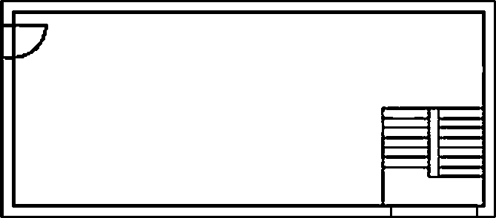

а) Архитектурный базовый чертеж

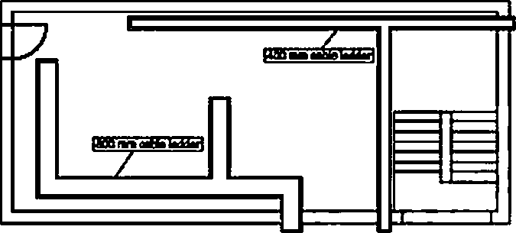

Ь) Базовый чертеж с добавленной кабельной разводкой

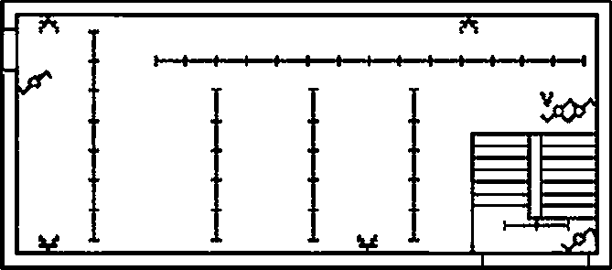

с) Базовый чертеж с добавлением устанавливаемых светильников

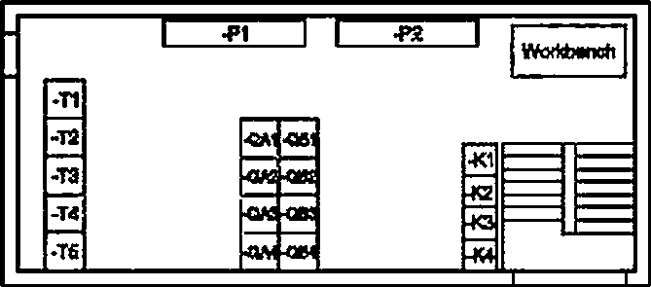

d) Базовый чертеж с добавлением ячеек комплексного распределительного устройства и телекоммуникаций

Рисунок 83 — Пример использования базового документа

56

ГОСТ IEC 61082-1—2014

* 1. Компоновочные чертежи

Компоновочный чертеж показывает относительное либо абсолютное расположение и/или размер­ ные характеристики объектов.

Объекты представляются следующими способами:

* их формой или упрощенными очертаниями:
* их основными размерами или
* символическими обозначениями в соответствии с IEC 60617.

Может оказаться необходимой подробная точная информация в форме данных по расстояниям и/или размерам.

Эти данные должны представляться вместе с информацией об ус­ ловиях внешней среды, в которой будут находиться или уже находятся объекты.

Обязательно должна присутствовать информация об идентифика­ торах и условных обозначениях объектов.

Технические данные объекта, если они нужны, могут показываться

рядом с символом объекта или его контурным отображением, как пока­ зано ниже, на рисунке 64.

1. документе могут описываться способы монтажа и/или монтажа

3*88 W

*ът* @—

—I I I I I 3KW

Рисунок 64 — Представление технических данных

объекта и его ориентации. Если отдельные объекты требуют разных методов установки или ориента­ ции. это должно отмечаться классификационными символами (спецификаторами) согласно IEC 60617 или буквенными кодами рядом с представлением объекта (см. рисунок 85). Используемые буквенные коды должны поясняться в самом документе или в соответствующей эксплуатационной документации. Рекомендуется использовать следующие буквенные коды способов монтажа компонентов:

* Н = горизонтальный (horizontal) — когда компоненты монтируются друг за другом:

. v = вертикальный (vertical):

* F = плоский (flush ) — когда объект монтируется заподлицо:
* S = поверхностный (surface):
* В = напольный (bottom):
* Т = потолочный (top) — когда объект крепится к потолку.

|  |  |
| --- | --- |
| *>/////////////\**  *к*8 *к* | Строенная роэетха. смонтированная за те­ лекоммуникационной розеткой |
| ж | Строенная розетка с выключателями на бо­ ковой стене. Буква «Н» обозначает горизон­ тальный монтаж |
|  | Однополюсный выключатель и питающая розетка, подсоединенная к выводу электро- машинного преобразователя: скрытая элек­ тропроводка |
|  | Две осветительные розетки, одна из которых смонтирована в стене и имеет ответвление к другой розетке, смонтированной на потолке |
| «У | Два выключателя с гориэонтатъным монта­ жом и питающая розетка |

Рисунок 85 — Примеры использования символических обозначений для показа способов монтажа

57

ГОСТ IEC 61082-1—2014

Компоновочные чертежи могут содержать представления соединений. Соединительные линии должны быть четко отличимыми от линий базового документа и должны соответствовать правилам, из­ ложенным в 7.1.3: дополнительно разрешается использование кривых линий.

Соединительные линии должны показывать, какие компоненты включены, в какую цепь и в какой последовательности. В случае поверхностного монтажа или при использовании кабельных каналов и кабелепроводов должна показываться реальная трасса соединения.

Многофазные цепи могут отображаться с использованием однолинейного представления в соот­ ветствии с 7.1.9.

Множественные параллельные соединительные линии могут отображаться с использованием упрощенного представления в соответствии с 7.1.3.6.



3

•F8 44 -F6 -F8 47 -РЙ



-02-QS-О*-Об-00-Q7•<»



##### 3

Рисунок 86 — Компоновочный чертеж монтажной панели шкафа

58

ГОСТ IEC 61082-1—2014

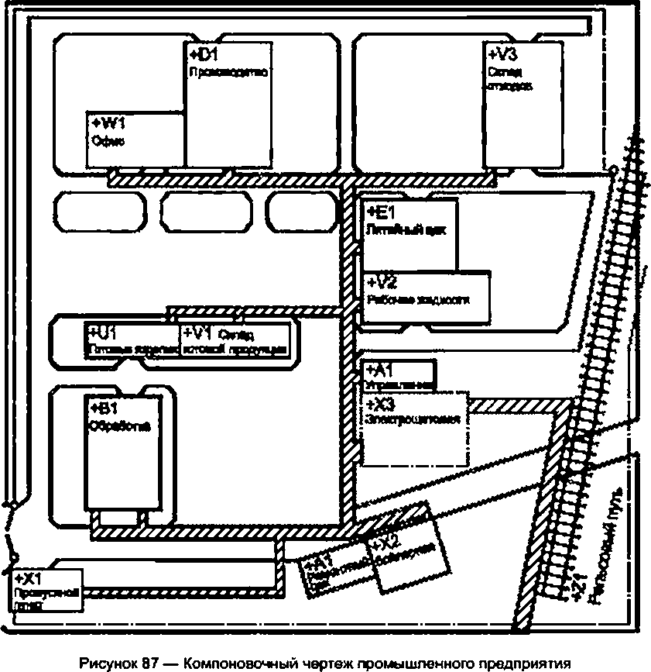

##### Таблицы

* 1. Общие положения

Каждая строка таблицы должна иметь четкое отличие от других строк, а каждый столбец — дол­ жен четко отличаться от других столбцов.

Тип информации, присутствующей в каждом столбце и каждой строке должен быть четко иденти­ фицирован. Такая идентификация, например, в виде заглавной строки или заглавного столбца, должна обеспечиваться на каждой странице представления.

* 1. Представление условных обозначений

Для представления условных обозначений и идентификаторов (например, обозначений выводов, включая ссылочные обозначения и обозначения сигналов) в табличной форме должны соблюдаться следующие правила:

* идентификаторы внутри столбцов таблицы могут представляться упрощенно — путем показа

общей начальной части (см. 5.20.2) в заголовке табличного столбца, что позволяет опускать эту часть представления идентификаторов объектов внутри столбца (см. рисунок 88);

* идентификаторы внутри столбца, которые не должны предваряться их общей частью, указанной в заголовке данного столбца, должны начинаться со знака «БОЛЬШЕ» ( > ). как показано на рисунке 88:
* похожие идентификаторы в смежных строках внутри столбца таблицы могут представляться только в первой релевантной строке, как показано на рисунке 89.

59

ГОСТ IEC 61082-1—2014

|  |  |  |  |
| --- | --- | --- | --- |
| Ссылочное обозначение  -АВ1 |  | Ссылочное обозначение |  |
| -С2 |  | -АВ1С2 |  |
| -R1 |  | -AB1R1 |  |
| -R2 | Соответствует | -AB1R2 |  |
| -AR11 |  | -AB1AR11 |  |
| •К9 |  | -АВ1К9 |  |
| >-АВ2-С1 |  | -АВ2С1 |  |
| >-XY7-R9 |  | -XY7R9 |  |

Рисунок 88 — Пример вынесения общей начальной части представления в заглавную строку таблицы

|  |  |  |  |
| --- | --- | --- | --- |
| Ссылочное обозначение |  | Ссылочное обозначение |  |
| -АВ1 -С2 |  | •АВ1С2 |  |
| -R1 |  | -AB1R1 |  |
| -R2 | Соответствует | •AB1R2 |  |
| -AR11 |  | -AB1AR11 |  |
| -К9 |  | ■АВ1К9 |  |
| -АВ2 -С1 |  | -АВ2С1 |  |
| -XY7 -R9 |  | -XY7R9 |  |

Рисунок 89 — Пример исключения общей начальной части идентификатора из последовательных табличных строк

* 1. Таблицы соединений

В таблицах соединений представляется следующая информация:

* о физических соединениях (внутренних) между компонентами блока либо сборки, или
* о физических соединениях (внешних) между различными блоками или сборками, или
* о физических подключениях (внешних) к одному блоку.

Точки соединения, показываемые в таблице соединений, должны распознаваться по их иденти­ фикаторам: например, по их условному обозначению и обозначению вывода- Кабели и соединяемые объекты должны четко распознаваться, например, по их ссылочному обозначению. Проводники кабеля должны определяться по идентификаторам жил. предоставленным изготовителем: например, по кодо­ вым номерам или по цветовым кодам.

При необходимости возможно также включение дополнительной информации, которая требуется для правильного целевого использования документа: такими сведениями могут быть:

* информация о типе кабеля (например, распознаваемое обозначение типа, кодовый номер изде­ лия или детали, обозначение материала, конструкции, размера, цвета изоляции, рабочего напряжения, числа проводников и прочие технические данные);
* характеристики проводника, номер или условное обозначение кабеля:
* инструкция по применению или методы прокладки, трассировки, концевой заделки, соединения, скручивания, экранирования и др.:

* длина проводника или кабеля.

Таблицы соединений должны оформляться с использованием одного из следующих методов со­ ртировки данных:

* сортировка по выводам, при которой последовательность представляемых соединений распола­ гается в соответствии с идентификаторами выводов (см. рисунки 90 и 91);

60

ГОСТ IEC 61082-1—2014

|  |  |  |  |
| --- | --- | --- | --- |
| Объект -А4 | Вывод | Кабель | Жила |
| -Х1 | :11 | •W136 | -1 |
|  | .12 | •W137 | -1 |
|  | :13 | •W137 | -2 |
|  | :14 | •W137 | •3 |
|  | :15 | -W137 | -4 |
|  | :16 | -W137 | -5 |
|  | :17 | -W136 | -2 |
|  | 18 | -W136 | •3 |
|  | 19 | -W136 | -4 |
|  | :20 | -W136 | -5 |
|  | :РЕ | -W136 | -GNYE |
|  | :РЕ | -W137 | -GNYE |

Рисунок 90 — Пример таблицы соединений с сортировкой данных по идентификаторам выводов

|  |  |  |  |  |  |  |  |  |  |  |  |  |  |  |  |  |  |  |  |  |  |  |  |  |  |  |  |  |
| --- | --- | --- | --- | --- | --- | --- | --- | --- | --- | --- | --- | --- | --- | --- | --- | --- | --- | --- | --- | --- | --- | --- | --- | --- | --- | --- | --- | --- |
| Вывод -А4-Х1 | | |  | *+4* | Л |  | UT | <0 |  | со | О» | О | - | N |  |  |  | *<о* | К | СО | *ф* | о (Ч | N | <ч |  | Z | ш 6. | Не соединен |
| Дальний  конец | Обозн. кабеля | Число жил |  |  |  |  |  |  |  |  |  |  |  |  |  |  |  |  |  |  |  |  |  |  |  |  |  |  |
| •В4-Х1 | -W136 | 6 |  |  |  |  |  |  |  |  |  |  | 1 |  |  |  |  |  | 2 | 3 | *А* | S |  |  |  |  | GNYE |  |
| •В4-Х2 | -W137 | 7 |  |  |  |  |  |  |  |  |  |  |  | 1 | 2 | 3 | 4 | 5 |  |  |  |  |  |  |  |  | GNYE | 6 |
|  |  |  |  |  |  |  |  |  |  |  |  |  |  |  |  |  |  |  |  |  |  |  |  |  |  |  |  |  |
|  |  |  |  |  |  |  |  |  |  |  |  |  |  |  |  |  |  |  |  |  |  |  |  |  |  |  |  |  |
|  |  |  |  |  |  |  |  |  |  |  |  |  |  |  |  |  |  |  |  |  |  |  |  |  |  |  |  |  |
|  |  |  |  |  |  |  |  |  |  |  |  |  |  |  |  |  |  |  |  |  |  |  |  |  |  |  |  |  |
|  |  |  |  |  |  |  |  |  |  |  |  |  |  |  |  |  |  |  |  |  |  |  |  |  |  |  |  |  |

Рисунок 91 — Пример таблицы соединений с обозначениями дальнего конца

* сортировка по соединениям, при которой последовательность представляемых соединений рас- полагается в соответствии с идентификаторами проводников: например, по ссылочным обозначениям кабелей и идентификаторам жил (см. рисунок 92).

61

ГОСТ IEC 61082-1—2014

|  |  |  |  |  |
| --- | --- | --- | --- | --- |
| Обозначение  кабеля | Обозначение  жилы | Вывод  -А4-Х1 | Дальний конец  •В4 | Примечания |
| -W136 | -GNYE | :РЕ | -Х1:РЕ |  |
|  | -1 | :11 | -Х1:33 |  |
|  | -2 | :17 | -Х1:34 |  |
|  | -3 | :18 | -Х1-.35 |  |
|  | -4 | :19 | -Х1:3б |  |
|  | -5 | *■20* | -Х1:37 | Резерв |
| -W137 | -GNYE | :РЕ | -Х2:РЕ |  |
|  | -1 | :12 | -Х2.26 |  |
|  | -2 | :13 | -Х2.-27 |  |
|  | -3 | :14 | -Х2.28 |  |
|  | -4 | :15 | -Х2;29 |  |
|  | -5 | :16 |  | Резерв |
|  | -6 |  |  | Не соединен |

Рисунок 92 — Пример таблицы соединений с сортировкой данных по соединениям

##### Карты и графики

* 1. Общие положения

Карты и графики могут использоваться для предоставления пояснительной информации, которая помогает лучше понять функциональное поведение компонента или системы. — зачастую в дополне­ ние к документам других типов; при этом детали представления должны четко связываться с объекта­ ми. которые они поясняют. Это можно делать с помощью следующих средств:

* ссылочных обозначений:
* обозначений сигналов;
* обозначений выводов:
* текстовых описаний:
* размещения символьных представлений.
  1. Функциональные карты

Информацию по функциональным каргам, описывающим функции и поведение системы управле­ ния путем пошагового рассмотрения переходов от одного состояния к другому, см. в IEC 60848.

* 1. Карты последовательности операций и временные диаграммы

Карты последовательности операций должны показывать порядок выполнения операций либо смены состояний блоков системы.

Временные диаграммы должны предоставлять информацию о последовательности операций и/

или функций во времени относительно друг друга, как показано на рисунке 93.

62

ГОСТ IEC 61082-1—2014

Кнсхжа

ПУСК

Киста

СТОП

PljjWlW

ПУСКА

ОСТЙЮВА

Аат^ооа^иа

### £

**=ьп**

ПУСК

wotnwicron

*t*

АЯТ**Й**.

**ИГ** i—in Hi)—i

ВГВЧЕД

Дмпталь СТОП

НАЗАД

и l l I

### ГД ГД

**i I** I i

I I• I•

I I I I

### ХП

**i I** I

11

l I

**j** Кжщцяга

*i*

РиСомий JUgl I I **i**

I Tl I

#### Lcron

Ml-# 4 т

10 16 2D

■2M6 20 35 40 45 60 T*

“T“

00 ft*

Рисунок 93 — Пример временной диаграммы

56

1. Структурированная документация
   1. Общие положения

Международный стандарт IEC 61346*1 определяет, каким образом тот или иной аспект описания объекта может быть разделен на соответствующие аспекты других объектов. Такое разделение может выполняться рекурсивно, что дает е результате древовидную структуру, показывающую, как объект (е определенном разрезе) строится из других компонентов. Каждый узел такой древовидной структуры представляет объект. Каждый объект может ассоциироваться с документацией, которая описывает его в исходном виде.

IEC 62023 определяет, как документация может структурироваться на основе базового документа. В этой публикации показано также, каким образом описание типа объекта может запрашиваться из раз­ личных мест древовидной структуры.

Объяснение типов вхождений объекта приводится во введении IEC 61346-1. Тип объекта пред­ ставляет все объекты, которые идентичны по своим характеристикам и особенностям поведения. Вхож­ дением объекта называется одно конкретное использование данного типа объектов.

Для обеспечения возможности многократного использования документации, относящейся к типу объектов необходимо при подготовке документов надлежащим образом учитывать следующие обсто­ ятельства:

* представление типа объекта е его вхождениях должно выполняться в соответствии с положени­ ями 11.2;
* ссылки из вхождений объекта на ассоциируемую с типом объекта документацию должны осу­ ществляться согласно положениям 11.3;
* метаданные, подлежащие представлению е идентификационном поле документов, должны со­ ответствовать положениям 11.4.

63

ГОСТ IEC 61082-1—2014

* 1. Представление вхождений типа на схемах
     1. Общие положения

Представление вхождения типа объекта может формироваться путем использования:

* схемного представления типа объекта или
* отдельного символического обозначения типа объекта.
  + 1. Использование схемного представления вхождения

Схемное представление вхождения — это представление конкретного типа объекта упрощенной диаграммой, где внешние соединения подведены к выводам внутренних составляющих объектов (см. рисунок 94). Диаграмма вхождения должна быть заключена в ограничительную рамку согласно 7.1.5.

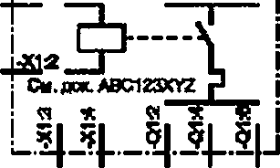

!—

i-X1:1

Рисунок 94 — Пример схемного представления пускателя двигателя

* + 1. Использование индивидуального символического обозначения

При использовании отдельного символического обозначения (например, стандартного символа S00060. представляющего вхождение типа объекта), этот символ должен содержать всю информацию, необходимую для правильного понимания схемы, е которой этот символическое обозначение исполь­ зуется.

Рисунок 95 показывает символ пускателя электродвигателя, отображенного на рисунке 94.

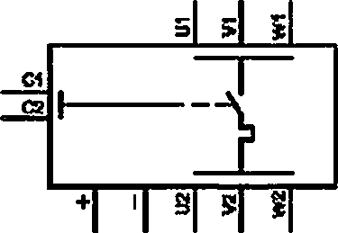

Рисунок 95 — Символ пускателя электродвигателя

Любое обозначение вывода, присвоенное представляющему символу, должно быть обозначени­ ем выводов соответствующего типа объектов, а потому подлежит описанию в базовой документации, ассоциируемой с рассматриваемым типом объектов. На рисунке 96 показана таблица, реализующая такое описание.

Обозначения выводов типа объекта не обязательно идентичны обозначениям, которые присвое­ ны изготовителем конкретного изделия. Они представляют собой нейтральные, не зависящие от произ­ водителя обозначения, введенные разработчиком комплексной системы.

Примечание — Символ, показанный на рисунке 95. может также рассматриваться как функциональное описание пускового устройства (пускателя} двигателя: поэтому указанные обозначения выводов являются услов­ ными обозначениями соответствующих функций. Таблица, отображенная на рисунке 96. показывает такое соответ­ ствие между функциональными выводами и физическими выводами внутренних составляющих объектов.

64

ГОСТ IEC 61082-1—2014

|  |  |  |
| --- | --- | --- |
| Вывод (внешний) | Вывод составляющего внутреннего объекта | Примечание |
| :С1 | -Х1:1 |  |
| :С2 | -Х1Я |  |
| :U1 | -Q1:1 |  |
| :V1 | -01:3 |  |
| :W1 | -01:5 |  |
| :U2 | -01:2 |  |
| :V2 | -01:4 |  |
| :W2 | -01:6 |  |
| :+ | -Х1:3 |  |
| .- | -Х1:4 |  |

Рисунок 96 — Пример таблицы, описывающей связи между внешними выводами пускателя электродвигателя

и внутренними выводами его компонентов

Примечание — Таблица соответствия, показанная на рисунке 96. может использоваться средствами автоматизации проектирования для ассоциирования присутствующего в символическом обозначении внешнего вывода с темн выводами, к которым подводятся реальные физические соединения.

Один и тот же тип объектов может ассоциироваться с различными символическими обозначени­ ями — в зависимости от конспекта, в котором они представляются. Рисунок 97 показывает еще одно символическое обозначение для пускателя, отображенного на рисунке 94; оно предназначено для ис­ пользования в схемах с однолинейным представлением. Обозначения выводов, показанные на этом символе, представляют группу выводов. На рисунке 98 отображена таблица, которая описывает выво­ ды. фигурирующие на рисунке 97. и связи с выводами, присутствующие на рисунках 95 и 94.

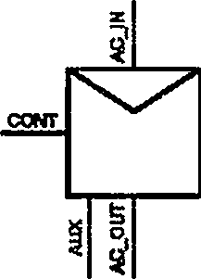

Рисунок 97 — Символ пускателя электродвигателя, предназначенный для использования в однолинейных представлениях

65

ГОСТ IEC 61082-1—2014

|  |  |  |  |
| --- | --- | --- | --- |
| Группа выводов (внешних) | Вывод (внешний) | Вывод составляющего объекта (внутренний) | Примечание |
| CONT | :С1 | —Х1:1 |  |
| :С2 | -Х1:2 |  |
| ACJN | :U1 |  |  |
| :V1 | -01:3 |  |
| :W1 | -01:5 |  |
| AC.OUT | :U2 | -01:2 |  |
| :V2 | -01:4 |  |
| :W2 | -01:6 |  |
| AUX | :+ | -XIЛ |  |
|  | -Х1:4 |  |

Рисунок 98 — Пример таблицы, описывающей связи между внешними выводами пускателя электродвигателя

и внутренними выводами компонентов пускателя

Примечание — Символ для однолинейного представления может рассматриваться как функциональ­ ное описание пускового устройства электродвигателя: поэтому указанные обозначения выводов являются обозна­ чением фунхционагъной группы выводов. Таблица на рисунке 98 отображает соответствие между функциональны­ ми и реальными физическими выводами внутренних компонентных объектов.

* 1. Перекрестные ссылки

Когда вхождения объекта показываются в документе, необходимо, чтобы существовали механиз­ мы. позволяющие легко получить подробное описание соответствующего типа, к которому принадле­ жит объект.

Если документация соответствует принципам, заложенным в IEC 62023, то ссылки из представ­ ления экземпляра объекта на документацию типа объекта могут осуществляться с помощью главного (базового) документа, ассоциируемого с конкретным экземпляром объекта (см. рисунок 99).

Примечание — Такой механизм мажет быть дополнен прямой ссылкой из вхождения объекта на реле­ вантный документ, характеризующий соответствующий тип объекта.

66

ГОСТ IEC 61082-1—2014

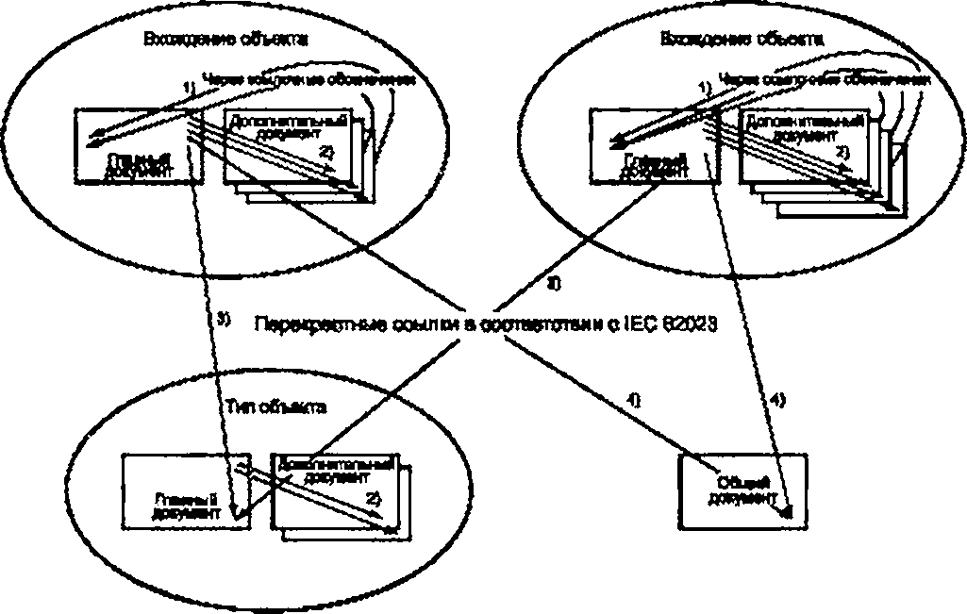

Примечания

1. Ссылки из представления вхождения на главный документ.
2. Ссылки из главного документа объекта на дополнительные документы.
3. Ссылки из главного документа объекта на главный документ типа объекта, применимый внутри первого.
4. Ссылки из главного документа объекта на совместно используемый документ

Рисунок 99 — Перекрестные ссылки е соответствии с IEC 62023

Если документация не отвечает принципу главного (базового) документа, описанному е IEC 62023, то ссылка из представления экземпляра объекта на документацию типа объекта должна выполняться посредством прямого обращения к релевантному документу, характеризующему соответствующий тип объекта (см. рисунок 100).

67

ГОСТ IEC 61082-1—2014

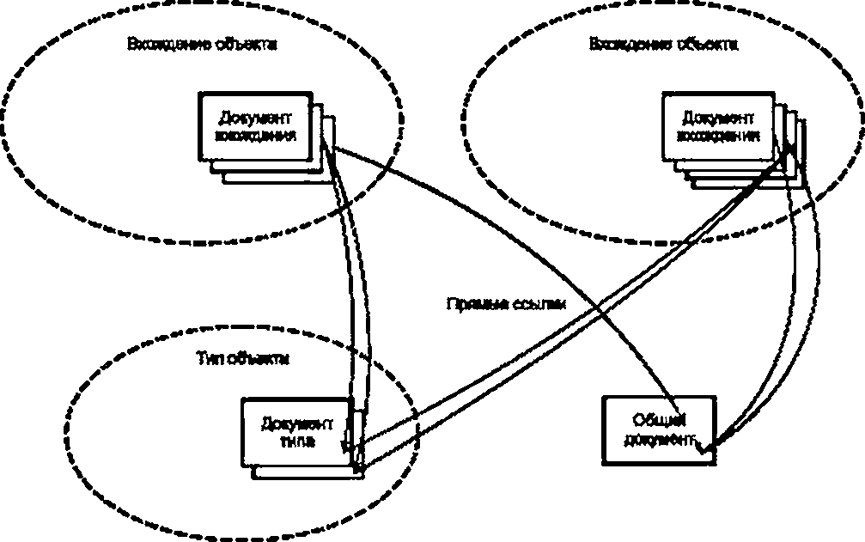

Рисунок 100 — Прямые ссылки

В рамках документации типа объекта не должно присутствовать явных ссылок ни на какие пред­ ставления вхождений этого типа объектов.

Примечание — При внесении изменений в какой-либо конкретный экземпляр типа объекта должна соз­ даваться документация для нового типа объекта.

* 1. Метаданные документа

Документы должны ассоциироваться с метаданными е соответствии с ISO 82045-1 и IEC 82045-2. Некоторые из этих данных присутствуют в идентификационной зоне документа (т.е. в заглавном блоке); см. также приложение В.

Метаданные документов, ассоциируемых с типом объекта, должны связываться только с этим типом, и никаких ссылок на объекты, внешние по отношению к данному типу, или на экземпляры объ­ ектов данного типа быть не должно.

Примечание — Важно отметить, что любые ссылочные обозначения, встречающиеся в документах, от­ косятся только к описываемому объекту как к верхнему узлу его древовидных структур.

##### Требования к САПР, касающиеся совместимости с данным стандартом

Средства автоматизированного проектирования, которые заявляются как соответствующие на­ стоящему стандарту, должны также соответствовать и целому ряду родственных стандартов, перечис­ ленных ниже:

* IEC 60617 — в части форм графических символов для использования в схемах;
* IEC 60846 — в части подготовки последовательных функциональных диаграмм.
* IEC 61175 — по обозначениям сигналов;
* IEC 61346 — по ссылочным условным обозначениям:
* IEC 61355 — в части управления документооборотом посредством классификации и использо­ вания кодовых обозначений;

68

ГОСТ IEC 61082-1—2014

IEC 61666 — ло идентификации выводов устройств в рамках системы: IEC 62023 — ло структурированию информации:

IEC 62027 — ло подготовке ведомостей деталей;

IEC 62079 — ло разработке инструкций;

ISO 81714-1 — в части проектирования графических символических обозначений; IEC 81714-2 — применительно к графическим символам:

IEC 82045 — ло управлению административными данными, относящимися к документам.

69

ГОСТ IEC 61082-1—2014

Приложение А (обязательное)

Конструирование символических представлений для объектов, не предусмотренных символами IEC 60617

А.1 Общие правила

Когда нужный графический символ не удается найти в IEC 60617, могут применяться символические обозна­ чения S00059. SO0060 или S00061. показанные на рисунке А.1. либо возможно создание нужного символа из уже существующих как предлагается ниже.

# □ □ О

600058 000060 900061

Рисунок А.1 — Стандартные символы для объекта, предусмотренные в базе данных IEC 60617

Выбирается символ для базовой концепции и затем комбинируется с одним или несколькими дополнитель­ ными символами.

К числу дополнительных символов относятся:

* в основном символы из 1ЕС 60617. классифицируемые в своей сфере применения как «спецификаторы»,

или

* любой другой символ из IEC 60617. изменяемый при необходимости по размерам, или
* иные символы или идентификаторы, определенные эксплуатационной документацией.

Дополнительные символические обозначения могут размещаться внутри выбранного базового символа, сна­

ружи или поверх него. Простых правил для этого не существует, поскольку подобное размещение в значительной мере зависит от формы применяемых символов, достутмого окружающего пространства и других факторов.

Не следует чрезмерно перегружать символическое обозначение излишними деталями; рекомендуется ограничивать число дополнигвгъных символов минимально необходимым для четкого воплощения желаемой концепции.

В дальнейшем при проектировании символов следует руководствоваться положениями стандартов

ISO 81714-1 и IEC 81714-2.

В IEC 60617 имеются многочисленные примеры конструирования символов. Для того чтобы их понять, сле­ дует обратиться к базе данных IEC 60617, рассмотреть сложное символическое обозначение и проследить по ссылкам в разделе «Applying» («Применение») последовагвгъностъ создания сложного символа из более простых.

Символическое обозначение, созданное как комбинация уже существующих символов по правилам

ISO 81714-1 и IEC 81714-2. считается соответствующим IEC 60617.

А.2 Пример проектирования символа микровыключателя

В базе данных IEC 60617 нет символического обозначения для представления микровыключателя. Во многих сферах применения существует явная необходимость в таком символе, и поэтому полезно рассмотреть, каким об­ разом можно сконструировать символическое обозначение микровыключателя. используя существующие символы базы данных IEC 60617.

a) Микровыключатель, как говорит его название, это миниатюрный прерыватель электрической цели, вслед­ ствие чего в данном случае возможно применение символа автоматического выключателя S00287. Однако исполь­ зование только этого графического символа не позволит отличать микровыключатель от «нормального» автомати­ ческого выключателя, поскольку символ микровыключателя будет иметь вид. показанный на рисунке А.2.

b) Основная функция микровыключателя — размыкание (прерывание) цепи, в которой он установлен. Сле­ довательно. в данном случав важна концептуальная функция переключения. Стандартный символ переключателя имеет код S00227. Однако микро выключатель должен срабатывать автоматически, и для подчеркивания этого факта в базе данных IEC 60617 имеется классификационный символ (спецификатор) автоматического действия S00222. Значит, этот символ можно применить в дополнение к основному символу, и тогда комбинация указанных символов даст символическое обозначение, представленное на рисунке А.З.

70

ГОСТ IEC 61082-1—2014

+

30Q287 900227 S00222

лрврыитъ мтоалмап

цегм действие

Рисунок А.2 — Микро выключатель, показанный с помощью символа автоматического выключателя

Рисунок А.Э — Микровыключатель, представленный комбинацией базового символа переключателя и спецификатора, подчеркиваю­ щего автоматическое срабатывание

Очевидно, что полученное результирующее обозначение не совсем точно показывает, что выключатель вы­ полняет функцию прерывателя цепи: ясно лишь то. выключатель срабатывает автоматически.

с) В качестве альтернативы можно было бы выбрать вместо базового символа переключателя (размыкателя)

символ автоматического выключателя. Тогда бы результирующее представление автоматического выключателя выглядело так. как показано на рисунке А.4.

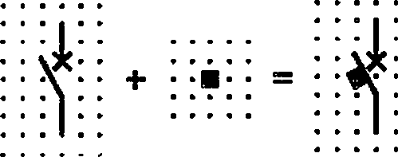

500287 900222

прершгтпь ~~«mu~~m~~m~~ing~~*~~

дели дмстш»

Рисунок А.4 — Микроаыключатель. показанный как комбинация символа прерывателя цели и спецификатора.

подчеркивающего автоматическое срабатывание

1. Рабочий механизм автоматического микровыключателя основан на двух принципах — тепловом воздей­ ствии и электромагнитном воздействии. Для иллюстрации работы такого выключателя в качестве базового сим­ вола можно использовать символ выключателя (прерывателя цели) S00227. а затем добавить к нему специфи­ катор теплового воздействия S00120 и спецификатор электромагнитного воздействия S00121. как показано на рисунке А.5.

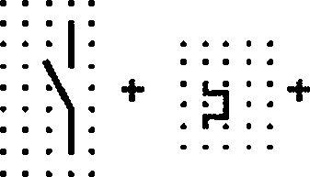  

ОД227

вшлкмагвгь бвмммй Отиаол

S0CH 20

готовое

~~д~~в»~~ш~~»~~и~~

ОД-121 ЭЛШрОМП41ГГНОв М0ОЛММ

Рисунок А.5 — Микровыключагель. показанный как комбинация символа выключателя и спецификаторов, подчеркивающих тепловой и электромагнитный эффекты

71

ГОСТ IEC 61082-1—2014

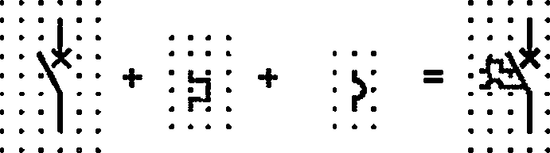Еще один вариант — замена базового символа выключателя S00227, использованного в альтернативном представлении d). символом автоматического выключателя S00287. Комбинированный символ, показанный на ри­ сунке А.6. выглядит при этом слишком перегруженным деталями.

800287 800120 800121

ouivtrtn* ЮС1ИЙ теплеем элекгромтятное

млпчятепь ~~д~~в~~Пщ~~и~~м~~ двйапмв

Рисунок А.6 — Микровыключатель, показанный как комбинация символа автоматического выключателя и спецификаторов теплового и электромагнитного эффектов

А.З Пример представления микровыключателя как устройства, управляемого остаточным током

Микровыхлючзтель может работать совместно с устройством остаточного тока RCD (residual-current device). В этих случаях он также должен иметь свое символическое представление для удобства описания выполняемой функции.

а) Для построения этого символического обозначения используется представление, полученное выше, в рамках варианта d). и к нему добавляется спецификатор, показывающий ток короткого замыкания на землю, т. в. базовый символ S00333 (см. рисунок А.7); в результате получается иллюстрация микровьключателя. который сра­ батывает под действием токов короткого замыкания на землю.

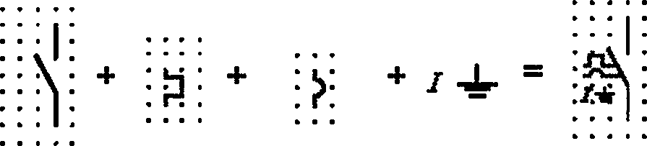

800227 800120 900121 800383

>т оточишь тепловое апепрамшмитнов текКЭ бвзоеыйсимап д~~о~~й~~мшо~~ действие мевюто

Рисунок А.7 — Символическое представление автоматического микровыключагвля с устройством остаточного

тока, вариант 1

Ь) Используется символ, созданный выше, в рамках варианта d). и к нему добавляется спецификатор, гово­ рящий о дополнительном механизме срабатывания. Рассмотренное выше RC0 — это фактически защитное устрой­ ство. которое срабатывает в тот момент, когда сумма протекающих через устройство токов оказывается больше заданного значения. Срабатывание происходит под действием приращения тока сверх заданного значения, поэтому может быть добавлен спецификатор дифференциального тока S00331. как показано на рисунке А.8.

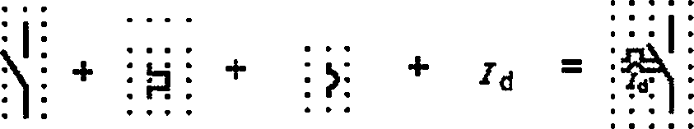

900227 2О012О 800121 800381

яышюшаль тепловое апветромнмгтов яиффдиии«||»Л ВвзяыАсмиввл ~~д~~ей~~м~~ви~~о~~ д~~о~~й~~ми~~*~~т~~* лис

Рисунок А.8 — Символическое представление автоматического микровыключагвля с устройством остаточного

тока, вариант 2

72

ГОСТ IEC 61082-1—2014

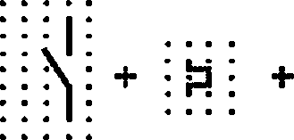с} Третья возможность — это применение буквенного символа тока с индексом разности токов. Буквенные символы должны соответствовать IEC 60027 и ISO 31 (см. рисунок А.9).

**>: + / + А**

*9 9*

«00227 000120

#### аоспгт

EC500Z7, ЕСЯЮ27.

* + шпочггагь теплою» ■ПеСТрОКаЛвГТНОв №67 N>*.0406

бамаыв символ действие

дайспм

18031,

№**6*1**

Рисунок А.9 — Символическое представление автоматического микровыключателя с устройством остаточного

тока, вариант 3

А.4 Пример использования комбинации устройств остаточного тока (RCD) и контроля остаточного тока (RCM)

База данных IEC 60617 не содержит символа для представления RCO (residual current device) и RCM (residual monitoring device). Эти символы могут быть разработаны с использованием принципов, изложенных в разделах А.1. А.2 и А.Э:

* + Представление RCD

RCD должно обеспечивать размыкание цепи, в которой оно установлено, если сумма протекающих через это устройство токов отличается от заданной величины. Рисунок А. 10 демонстрирует пример построения символа для RC0 на основе символов, показанных на рисунке А.Э

::: j:

*I* + Д =

*ж \**

« « ' 1 ,

*щ щ* • • .

SC02Z7 ЕС 00027, ЕС 00027.

швюшаль №87 №&0<0в

ОзвоеыКшивол 0031.

Рисунок А.10 — Пример символа для представления RC0

*9 9 9*

::: I

*Щ*

О • 1 •

- Представление RCM

Это устройство не должно обеспечивать размыкания цепи, в которой оно установлено. Оно должно только подавать тревожный звуковой или визуальный сигнал. Поэтому для его представления естественно использовать базовый символ S00059 и добавить к этому символу спецификатор сигнальной лампы S00965. зуммер S00973 и допогыительмую информацию о дифференциальных токах (см. рисунок А.11).

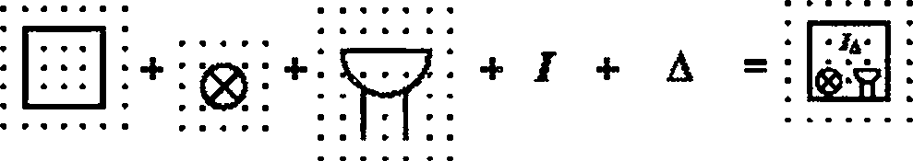

8000G8 80008

об~~ъ~~ект сигнальная

лампа

йяюоык шивал

800073

еушмф

I ЕС 00027. I ЕС60027,

№87 №*0406

ШОЭ1.

№5И

Рисунок А.11 — Пример символа для представления RCM

73

ГОСТ IEC 61082-1—2014

А.5 Пример представления ПЛК

На рисунке А.12 приводятся примеры символических обозначений для программируемого логического кон­ троллера (ПЛК). Контроллер представлен в отсоединенном состоянии, и разные его части показываются на от­ дельных страницах.

Примечание — Пример приведен только для того, чтобы показать, каким образом можно строить сим­ волические обозначения а соответствии с настоящим стандартом и вводить их в документацию; этот пример не является рекомендацией по разработке графических представлений ПЛК.

-К1

гик типа хге

* 1. *&АВ*

БЛОКИРОВСАДОХТЕПЯ

0008 ДАВ

рааакж. двигателя

00.08

00.04

00.03

Реаарв

00.08

Втця

00.07

Пяцш

00.08

ймаря

-К1

#### РОЛ/ала

БЛОК. ДЗЮТЕЛЯ

ЕЕ.19

DO

о

-«1

* 1. /З-АЗ ЛАЗЕПОК. ДВИГАТЕЛЯ

ЕЕ20

00

§1

sTSI

•41-1*1*

-GI-TSi/-

!!!?'.»

Страница я

ЗОНА АЗ

СТРАНИЦА 5

ЭОНАА8

СТРАН ИЦА8

ЗОНАМ

Рисунок А.12 — Символические представления для ПЛК

В качестве базового используется символ S00059. Каждый канал представляется линией внутри символиче­ ских обозначений вместе с внутренними адресами ПЛК 00.01.......... 00.08. Дополнительный текст поясняет функцию. относящуюся к каждому каналу (например. «LOCK MOTORe/БЛОКИРОВКА ДВИГАТЕЛЯ). Указываются перекрест­

ные осыпки между различными представлениями каналов (например «/5.А5»). Другая информация о компоненте операции {«ЕЕ.19») и виде сигнала [«DO» — сокращение от Digital Output (цифровой выход)] дается внутри симво­ лического обозначения только применительно к представлению канала.

Для облегчения понимания символических обозначений пользователем документа в самом документе или е эксплуатационной документации должно быть приведено их полное описание.

На рисунке А.13 показан пример принципиальной схемы, е которой применяется символическое обозначе­

ние программируемого логического контроллера (ПЛК).

74

ГОСТ IEC 61082-1—2014

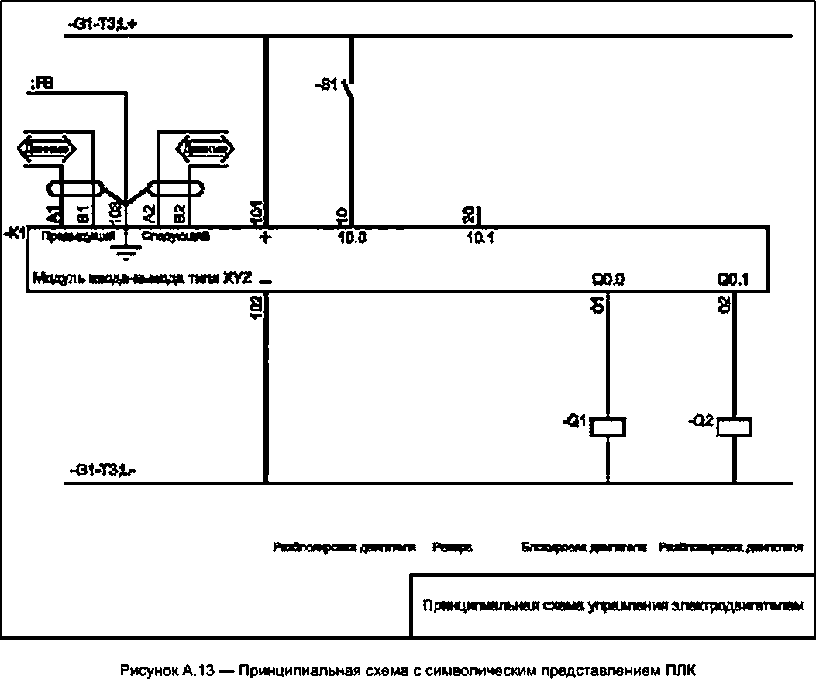

75

ГОСТ IEC 61082-1—2014

Приложение В (справочное)

Информация для управления документооборотом и заглавные блоки В.1 Представление информации для управления документооборотом

Заглавный блок, присутствующий в идентификационном поле страницы документа, может включать в себя, например, информацию, соответствующую именам элементов метаданных, которые определяются стандартом IEC 82045-2 и частично показаны ниже, в таблице В.1.

Таблица В.1 — Имена элементов метаданных

|  |  |  |  |  |  |
| --- | --- | --- | --- | --- | --- |
| Номер эле­ мента | Раздел IEC 82045-2 | Пункт ISO 7200 | Идентификатор метаданных | Наименование no ISO 7200  |M) * обязательное | Пример метки в затае­ но м блоке |
| 1 | 2 | 5.1.3 | Documentld | Идентификащтон- ный номер | Идентификатор документа |
| 2 | 4 | 5.1.4 | Revisronld | Указатель редакции | Ред. |
| 3 | 11 | 5.1.6 | DocumenlParttd | Номер сегмента/ листа (М) | Номер страницы |
| 4 | 106 | 5.3.10 | RepresentationNumberOfPages | Число страниц | Число страниц |
| 4а | ... | ... | ... |  | Страница продолжения |
| 5 | 53 | 5.1.5 | ReleaseDale | Дата выпуска | Дата выпуска |
| 6 | 5 | 5.1.8 | LanguageCode | Код языка | Язык |
| 7 | 67 | •• | ReferenceObjecttd |  | Обозначение объекта |
| в | 19 | •• | DocumentClassldlEC61355 |  | DCC |
| 9 | 11 | 5.1.6 | DocumentParttd | Номер сегмента/ листа | Порядковый номер страницы (IEC 61355) |
| 10 | 18 | 5.3.6 | DocumentClassName | Тип документа (М) | (Вид документа) |
| 11 | 12 | 5.2.2 | Title | Заголовок (М) | (Заголовок) |
| 12 | 86 | 5.1.2 | OrganizaUonCKvner | Законный владелец | (Организация- владелец) |
| 13 | 30 | 5.3.2 | OrganizaUooalUnrt | Ответственное подразделение | Ответственное подразделение |
| 14 |  | 5.3.3 | ... | Технический справочник | Технический справочник |
| 15 | 36 | 5.3.5 | CreatorName | Разработчик(М) | Разработал |
| 16 | 48 | 5.3.4 | ApprovedByPerson | Утверждающе© лицо(М) | Утвердил |
| 17 | 69 | ... | Projecttd | ... | Идентификатор проекта |
| 18 | 95 | ... | OrganisabonCustomer |  | Заказчих |
| 19 | 70 | ... | ProjectName |  | Имя проекта |
| 20 | 81 | ... | Superseding Document Id |  | Замена |
| 21 | 79 | ... | Based OnDocument Id |  | Основан на |
| 22 | 80 | ... | BasedQnDocRevrsionkl |  | (Основан на) |

76

ГОСТ IEC 61082-1—2014

Примечания

1. Имена элементов метаданных представляются не зависящими от язька уникальными идентификаторами, которые не подлежат переводу на другие языки.
2. Имена меток могут представляться в сокращенной форме или опускаться, если контекст четко определен.
3. Вместо наименования «Number of pages» (Число страниц) может использоваться наименование «Continu­ ing раде» (Страница продолжения), если нумерация страниц — не последовательная.

В.2 Пример макета заглавного блока

На рисунках В.1 и В.2 показан пример размещения информации документа в заглавном блоке на листе формата АЗ pages, созданный на основе примеров, приведенных в ISO 7200. Номера в скобках на рисунке В.1 от­ носятся к информации, перечисленной в таблице В. 1.

Примечание — Этот пример дается для того, чтобы показать, как информация, касающаяся управления документооборотом, может быть введена в заглавный блок технического документа. В примере представлена не вся необходимая информация, и он не может служить образцом для разработки заглавных блоков.

|  |  |  |  |  |  |  |
| --- | --- | --- | --- | --- | --- | --- |
| Отггатвямм» подрмутание  *№* | * октрояь   (Ю | {10J | Обозначение гщ  СПЙМЮ | | | |
| (12) | Рпребогвл  (13> | 1*4 | Ид» гтфмггод документ*  ю | | | |
| Утвердит  СЮ | *\*т* | Дктвшда | Язык W | Странице cow |

Воаможное реошфение npmnpg sneoo:

|  |  |
| --- | --- |
|  | Идеипвфшвтор rpoaem  *т* |
| Эи инд  *т* | *т т* |
| Овном W  5?1} (22) |

Рисунок В.1 — Пример размещения информации в заглавном блоке

|  |  |  |  |
| --- | --- | --- | --- |
| BN0M | Твнмеои* евпреив. | П]р11Г1[ИГ1П11Г | ПОlf~ЯTПМЧИ ВИЛЛИ)»ИНГ»  4HK1IEFMIA1 |
| Компания АВС | Рвад&тт:  С.Нвпе | Ригугкюввнив есоэпотробпвкия | ЩИНВф—фЛПВЦЮН»  X1-Y2-12Э45&-7В |
| Уимш;  A. Namе | Ли Апшппк Яаш, Срамив A 200*07-16 дс. 14Д7 |

Расшфвниа алева

|  |  |
| --- | --- |
|  | Ийвнтиф—год грочп  WSS-95-123 |
| *\*ттж* | Юшм« XYZ  Водой вВмвние Об верного регионе |
| ОСНИЙННВ  X1-Y2-12345&-1D0-C |

Рисунок В.2 — Пример заполнения заглавного блока

Другая информация, имеющая отношение к документам (сведения об авторском праве, о версии программ системы автоматизации проектирования, об архивных файлах) может представляться вне заглавного блока, в од­ ном из идентификационных полей (см. В.З).

77

ГОСТ IEC 61082-1—2014

В.З Примеры размещения идентификационных полей На рисунке В.З показаны примеры возможного расположения идентификационных полей и возможного за­

главного блока (ТВ), относящегося к страницам разных размеров и ориентаций.

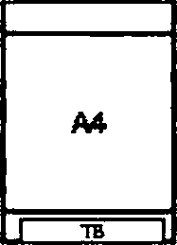

*м*

I та *\*

А4

I 2**_** _ I

|  |  |
| --- | --- |
|  | АЗ |
| I *,7е* 1 | |

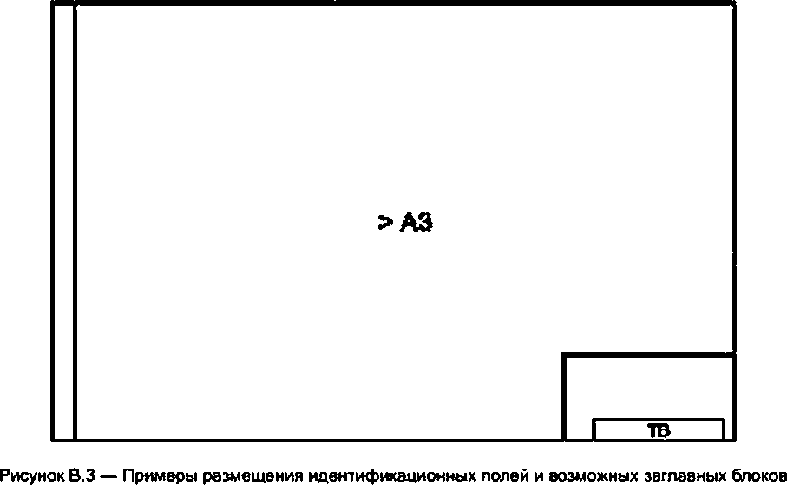

78

ГОСТ IEC 61082-1—2014

Приложение С (справочное)

Кодовые обозначения видов документов и их информационное содержание

В таблице С.1 перечислены базовые и специальные типы документов, которые охватываются настоящим Международным стандартом, и дается краткое описание их содержательной информации. При этом даются ссыл­ ки на соответствующие положения нормативных документов и указываются классификационные коды типов рас­ сматриваемых документов (ОСС) по IEC 61355:1997.

Рекомендуется использовать только такие обозначения типов документов и четко определять в заголовке

документа объекты, применительно к которым они испогъзуются. а также их целевое назначение.

Примеры:

* + «Карта сети» — это «схема общего вида» для объекта типа «сеть». Карта сети используется как базовый документ, однако это не имеет никакого значения для построения условного обозначения документа t wo или ино г о типа.
  + «Схема кабельной разводки» — это «компоновочный чертеж» для описания объекта «кабельная сеть» и задачи «прокладка кабелей».

Сгысок. приведенный в таблице С.2. не является исчерпывающим перечнем применяемых названий и обо­

значений документов. В списке отмечены также рекомендуемые замены. Таблица С.1 — Рекомендуемые обозначения видов документов

|  |  |  |  |
| --- | --- | --- | --- |
| Названия типов документов | Раздал стандарте | Код ОСС | Назначение и содержание документов |
| Схема общего вида | 7.2 | FA  _FB | Схема, показывающая общий вид всего объекта с низким уровнем детализации (3.4.1].  Обязательная инЛоомяиия   * Графические символические представления объектов. * Основные взаимосвязи или соединения. * Обозначения ссылочных документов и ссылки на более дета­ лизированные документы.   Факультативная инФоомаиия:   * Сведения о местоположении. * Детали схем технологических процессов. * Сведения, касающиеся конкретной реализации: например, тех­ нические данные, точки измерений. * Пояснения относительно энергоснабжения и ограничений по обслуживанию. |
| Функциональная схема | 7.3 | _FF | *Схема,* предоставляющая информацию о функциональном пове­ дении системы (3.4.2].  Обязательная ижЬоомаиия:   * Графические символы для представления функций. * Графические символы для представления функциональных со­ единений или взаимосвязей. * Выводы интерфейсов и их обозначения. * Обозначения сигналов. Факультативная инсЬоомаиия: * Ссылочные обозначения. * Обозначения выводов. |

79

ГОСТ IEC 61082-1—2014

*Продолжение таблицы С. 1*

|  |  |  |  |
| --- | --- | --- | --- |
| Наэмиия типов документов | Раздел  стандарта | Кое DCC | Назначение и содержание документов |
| Принципиальная схема | 7.4 | _FS | Схема, предоставляющая информацию о компоновке электриче­ ских соединений объекта [3.4.3].  Обязательная инсЬоомаиия:   * Графические символы для представления объектов. * Графические символы для представления соединений между объектами. * Ссылочные обозначения. * Обозначения выводов.   - Соглашения по уровням сигналов (применимые к логическим сигналам).   * Сведения, необходимые для трассировки путей прохождения сигналов и электрических целей (обозначения сигналов, опор­ ные координаты). * Дополнительная информация для облегчения понимания функ­ ций.   Факультативная инсЬоомаиия   * Технические данные. * Ссылка на другие документы. * Сведения по выполнению монтажа схем. * Идентификаторы кабелей и кабельных жил. |
| Схема соединений | 7.5 | МА  _МВ | Схема, предоставляющая информацию о физических соединени­ ях между компонентами или блоками [3.4.4].  Обязательная инсЬоомаиия:   * Информация о соединительных проводниках или типах кабе­ лей (например, распознанное обозначение типа, номер катало­ га или детат. материал, конструкция, размеры, тип изоляции, рабочее напряжение, цвет, число жил, прочие технические дан­ ные). * Условное обозначение либо кодовый номер жилы или кабеля. * Идентификаторы иш символические представления соединяе­ мых объектов (например, условное обозначение объекта и/или обозначение вывода).   Факультативная иисЬлпмаиия   * Инструкции или методы, касающиеся прокладки, трассировки, концевой заделки, подсоединешя. скрутки, экранирования и т.п.   - Длина соединения.   * Обозначения и/или технические характеристики сигнала. * Специальная классификационная информация. |
| Компоновочный чертеж | 8.3 | LD Ш LU | *Чертеж.* предоставляющий информацию об относительном или абсолютном расположении объектов [3.4.7].  Обязательная юкЬооыаиия:   * Упрощенные формы или символы представления объектов. * Ссылочные обозначения или иные идентификаторы объектов. * Расстояния. Фахугыатианая инсЬоомаиия. * Основные габаритные размеры объектов.   - Символы для кабелей и проводников.   * Идентификаторы опорных точек. * Технические данные. * Инструкции по установке. |

80

ГОСТ IEC 61082-1—2014

*Окончание таблицы С.1*

|  |  |  |  |
| --- | --- | --- | --- |
| Названия типов документов | Раздел стандарта | Код ОСС | Назначение и содержание документов |
| Таблица соедине­ ний | 9.3 | МА  _МВ | Таблица, предоставляющая информацию о физических соедине­ ниях между компонентами или блоками (3.4.8].  Обязательная инсЬоомаиия.   * Информация о соединительных проводниках или типах кабе­ лей (например, распознанное обозначение типа, номер катало­ га или детали, материал, конструкция, размеры, тип изоляции, рабочее напряжение, цвет, число жил. прочие технические дан­ ные). * Условное обозначение либо кодовый номер жилы игм кабеля * Идентификаторы или символические представления соединяе­ мых объектов (например, условное обозначение объекта и/или обозначение вывода).   Факультативная инсЬоомаиия:   * Инструкции или методы, касающиеся прокладки, трассировки, концевой задатки, подсоединения, скрутки, экранирования и т.п. * Длина соединения. * Обозначения и/или технические характеристики сигнала. * Специальная классификация или информация. |
| Карга последова­ тельности опера­ ций | 10.2 | _FF | *Карта,* предоставляющая информацию о порядке следования вы­ полняемых рабочих операций либо о последовательности смены состояний блоков или систем (3.4.9]. |
| Временная диаграмма | 10.2 | _FF | *Карта последовательности операций* с масштабированной вре­ менной осью (3.4.10]. |

Таблица С.2 — Текущие наименования докумекгов и рекомендуемые замены типов

|  |  |  |  |
| --- | --- | --- | --- |
| Текущее нэиыеноеа' ние шпа документа | Рекомендуемое обозначение типа | Классификацион­ ный код документа (ОСС) | Описание |
| Однолинейная схема | Чертеж общего вида | „FA | Схема *общего вида,* е рамках которой многофаз­ ные цепи даются е однолинейном представле­ нии.  Это схема системы, где многофазные связи представляются их эквивалентной одиночной пи­ нией (IEV 601-02-04). |
| Карга сети | Чертеж общего вида | -FA | Схема общего вида, в рамках которой сеть по­ казывается на карте, например, генерирующих станций и трансформаторных подстанций с их линиями электропередачи, телекоммуникацион­ ным оборудованием и каналами передачи дан­ ных. |
| Топологическая схема сети | Чертеж общего вида | -FA | Графическое представление топологической структуры сети (IEV 603-02-05). |
| Схема системы | Чертеж общего вида | _FA | Топологическое представление системы, в рам­ ках которого содержательная информация опре­ деляется конкретными потребностями (IEV 601- 02-01). |
| Операционная схема системы | Чертеж общего вида | _FA | *Схема системы,* представляющая конкретные условия функционирования (IEV 601-02-02). |

81

ГОСТ IEC 61082-1—2014

*Продолжение таблицы С.2*

|  |  |  |  |
| --- | --- | --- | --- |
| Текущее наименова­ ние типа аохумента | Рекомендуемое обозначение типа | Классификацион­ ный код документа (ОСС) | Описание |
| Схема трехфазной системы | Чертеж общего веда | _FA | *Схема общего вида,* в рамках которой использу­ ется многогынейное представление многофаз­ ных цепей.  *Схема* трехфазной системы, на которой прово­ дники каждой фазы и проводники нейграгы пред­ ставляются отдегъными пиниями (JEV 601-02-03). |
| Карта напряжений | Чертеж общего веда | *JrA* | Согласованное одедставление напряжений в ос­ новных узлах сети при определенных рабочих условиях (IEV 603-04-24). |
| Блок-схема | Чертеж общего вида | _FA_FB | Схема общего *вида,* в рамках которой в основ­ ном используются символические представле­ ния блоков. |
| Функциональная схема | Функциональная схема | _FF | *Схема,* описывающая функции и поведение си­ стемы управления применительно к разным эта­ пам и последовательно меняющимся состояни­ ям (см. также 1ЕС 60848). |
| Эквивалентная схе­ ма цепи | Функциональная схема | _FF | *Функциональная схема,* несущая информацию о поведении электромагнитного аналога объекта 13.4.5]. |
| Схема логической функции | Функциональная схема | _FF | *Функциональная схема, в* рамках которой ис­ пользуются 8 основном символические представ­ ления элементов двоичной логики [3.4.6]. |
| Схема распределе­ ния выводов | Принципиаль­ ная схема | _FS | Принципиальная *схема* функционального блока в упрощенном представлении, показывающая выводы для интерфейсных соединений и содер­ жащая описание внутреннего поведения блока. |
| Схема соединения выводов | Схема соединений | _MA | *Схема соединений,* показывающая внешние и/и*пл* внутренние подключения к выводам |
| Схема соединений блока | Схема соединений | _MA | *Схема* соединении, осуществляемых внутри бло­ ка. |
| Схема мвжэлеменг- ных соединений | Схема соединений | _MA _MB | *Схема соединений,* предоставляющая информа­ цию о физических соединениях между различны­ ми блоками. |
| Схема кабельной разводки | Схема соединений | JWB | *Схема соединений,* предоставляющая информа­ цию о кабельных соединениях между многочис­ ленными объектами. |
| План рабочей пло­ щадки (базовый до­ кумент для монтажа электрооборудова­  ния) | Компоновочный чертеж | _LD | Базовый документ, предназначенный для подго­ товки компоновочного чертежа и показывающий в привязке к «заданным точкам» относительное рас­ положение мест строительных работ, коммуналь­ ных сетей, дорожных работ, а также содержащий сведения о ландшафтных работах, средствах до­ ступа к рабочей площадке и ее общем плане (тре­ бования к базовому документу см. в разделе 8.2) |
| Система заземления | Компоновочный чертеж | _LD | *Компоновочный чертеж* системы заземления. |
| Монтажная схема | Компоновочный чертеж | _LD _LH | *Компоновочный чертеж,* показывающий распо­ ложение компонентов системы электроснабже­ ния вместе со всеми соединениями |

82

ГОСТ IEC 61082-1—2014

*Окончание таблицы С. 2*

|  |  |  |  |
| --- | --- | --- | --- |
| Текущее меиыемоев* ние типе документа | Рвчоменауеыое обозначение типа | Классификацион­ ный код документа  {ОСС> | Описание |
| Чертеж кабельной разводки | Компоновочный чертеж | 1  О  V  X | *Компоновочный чертеж,* показывающий рас­ положение кабельных тоннелей, лотков, кабе­ лепроводов. кабеленесущих систем, кабельных опор и Т.П. |
| Чертеж заземления в плане | Компоновочный чертеж | _LD _LH | *Компоновочный чертеж,* показывающий распо­ ложение компонентов системы заземления |
| План заземления | Компоновочный чертеж | _LD _LH | *Компоновочный чертеж,* показывающий распо­ ложение компонентов системы заземления |
| Чертеж установки | Компоновочный чертеж | _LD _LH | Компоновочный *чертеж,* показьвающий распо­ ложение компонентов электрооборудования |
| План монтажа | Компоновочный чертеж | _LD _LH | Компоновочный *чертеж,* показывающий распо­ ложение компонентов для монтажа |
| Строительный чер­ теж (базовый доку­ мент для монтажа электрооборудова­  ния) | Компоновочный чертеж | _LH | Базовый документ для подготовки *компоновочно­ го чертежа,* показывающий в плане и в разрезах здание и содержащий информацию, важную для установки электрооборудования (требования к базовому документу см. в разделе 8.2). |
| Сборочный чертеж | Компоновочный чертеж | _LU | Компоновочный *чертеж,* показывающий про­ странственное расположение и общие очертания группы сборочных узлов — как правило. 8 мас­ штабе. |
| Список клеммных соединений | Таблица соеди­ нений | _MA | *Таблица соединений,* несущая информацию о внутренних и/или внешних физических подклю­ чениях к клеммникам. |
| Таблица клеммных соединений | Таблмдз соеди­ нений | _MA | Таблица *соединений,* несущая информацию о внутренних и/или внешних физических подклю­ чениях к клеммникам. |
| Слисок внутриблоч- ных соединений | Таблица соеди­ нений | _MA | *Таблица соединении,* несущая информацию о физических соединениях внутри блока. |
| Таблица внутри- блочных соединений | Таблмдз соеди­ нений | _MA | *Таблица соединений,* несущая информацию о физических соединениях внутри блока. |
| Список межблочных соединений | Таблица соеди­ нений | _MA | *Таблица соединений,* предоставляющая инфор­ мацию о физических соединениях между различ­ ными блоками |
| Таблица межблоч­ ных соединений | Таблица соеди­ нений | _MA | Таблица *соединений,* предоставляющая инфор­ мацию о физических соединениях между различ­ ными блоками. |
| Список кабельных соединений | Таблица соеди­ нений | _MB | *Таблица соединений,* предоставляющая инфор­ мацию. необходимую для прокладки кабелей между объектами |
| Таблица кабельных соединений | Таблица соеди­ нений | _MB | Таблица *соединений,* предоставляющая инфор­ мацию. необходимую для прокладки кабелей между объектами |

83

ГОСТ IEC 61082-1—2014

Приложение ДА (справочное)

Сведения о соответствии межгосударственных стандартов ссылочным международным стандартам

Таблица ДА.1 — Сведения о соответствии межгосударственных стандартов ссылочным международным стан­ дартам

|  |  |  |
| --- | --- | --- |
| Обозначением наименование международного стандарта | Степень соответствия | Обозначение я наименование межгосударственного стандарта |
| IEC 60375:2003 Условные обозначения, касающиеся электрических и магнитных цепей | — | • |
| IEC 60757:1983 Код для обозначения цветов | — | • |
| IEC 60617-DB: 2001 Графические символы для диа­ грамм | — | • |
| IEC 61175:2005 Промышленные системы, установки, оборудование и изделия. Обозначения сигналов | — | • |
| IEC 61286:2001 Информационные технологии. На­ бор кодированных графических символов, использу­ емый при подготовке документов по электротехнике и для информационного обмена |  |  |
| IEC 61293:1994 Оборудование электрическое. Мар- | 1DT | ГОСТ МЭК 61293—2002 Оборудование |
| кировка с указанием номинальных значений харак- | электротехническое. Маркировка с указа- |
| теристик источников электропитания. Требования | нием параметров и характеристик источ- |
| техники безопасности | ника питания. Требования безопасности |
| IEC 61346-1:1996 Системы, установки и аппаратура промышленные и промышленная продукция. Прин­ ципы организационной структуры и ссылочные обо­ значения. Часть 1. Основные правила |  | • |
| IEC 61355:1997 Документы для промышленных установок, систем и оборудования. Классификация и обозначение |  | в |
| IEC 61666:1997 Системы, установки и аппаратура промышленные и промышленные изделия. Иден­ тификация устройств ввода-вывода в пределах си­ стемы |  | е |
| IEC 61804-1:2003 Блоки функциональные (FB) для управления процессом. Часть 1. Обзор системных положений |  | ■ |
| IEC 61804-2:2004 Блоки функциональные (FB) для управления процессом. Часть 2. Спецификация кон­ цепции FB и языка описания электронного устрой­ ства IEDDL) |  | • |

84

ГОСТ IEC 61082-1—2014

*Продолжение* таблицы *ДА 1*

|  |  |  |
| --- | --- | --- |
| Обозначение и наименование международного стандарта | Стелем* соответствия | Обозначение и наименование межгосударственного стандарта |
| IEC 62023:2000 Структурирование технической ин­ формации и документации | — | • |
| 1ЕС 62027:2000 Составление номенклатуры деталей | — | • |
| 1ЕС 62079:2001 Инструкции и их подготовка. Струк­ тура. содержание и представление | — | в |
| IEC 81714-2:1998 Проектирование графических сим­ волов. применяемых в технической документации на изделия. Честь 2. Технические условия на гра­ фические символы в адаптируемой для компьютера форме, включая символы для библиографических ссылок, и требования к их обмену |  | в |
| 1ЕС 82045-1:2001 Управление документооборотом. Часть 1. Принципы и методы | — | в |
| 1ЕС 82045-2:2004 Управление документооборотом. Часть 2. Элементы метаданных и информационная эталонная модель |  | • |
| ISO 128-22:1999 Чертежи технические. Основные принципы изображения. Часть 22. Основные обо­ значения и применение выносных и средних пиний |  |  |
| ISO 128-30:2001 Чертежи технические. Основные принципы изображения. Часть 30. Основные услов­ ные обозначения видов |  | • |
| ISO 2594:1972 Чертежи строительные. Типы ортого­ нальной проекции | — | в |
| ISO 3096-5:1997 Техническая документация на продукцию. Шрифт для надписей и обозначений. Часть 5. Шрифт из букв латинского алфавита, цифр и знаков, разработанный на основе автоматизиро­ ванного проектирования |  | в |
| ISO 5607:1985 Стволы, применяемые е документа­ ции. и обозначения для блок-схем данных программ и систем, схем программных сетей системных ресурсов |  | • |
| ISO 5455:1979 Технические чертежи. Масштабы | — | • |
| (SO 5456-2:1996 Чертежи технические. Методы про­ ецирования. Часть 2. Представление в ортографиче- ской проекции |  | в |
| ISO 5457:1999 Техническая документация на про­ дукцию. Форматы и представление графических эле­ ментов на листах чертежной бумага |  |  |

85

ГОСТ IEC 61082-1—2014

*Окончание таблицы ДА. 1*

|  |  |  |
| --- | --- | --- |
| Обозначение и наименование международного стандарта | Степень соответствия | Обозначение и наименование межгосударственного стандарта |
| ISO 10209-1:1992 Техническая документация на про­ дукцию. Словарь. Часть 1. Термины, касающиеся технических чертежей: общие и по типам чертежей | — |  |
| ISO 10628:1997 Схемы для технологических устано­ вок. Общие правила | — | • |
| IS014617 Графические символы для схем (все части) | — | • |
| ISO 81714-1:1999 Разработка графических символов для использования в технической документации на изделия. Часть 1. Основные правила |  |  |
| * Соответствующий межгосударственный стандарт отсутствует. До его принятия рекомендуется использо­ вать перевод на русский язык данного международного стандарта. Перевод данного международного стандарте находится в Федеральном информационном фонде технических регламентов и стандартов.  Примечание — В настоящей таблице использовано следующее условное обозначение степени со­ ответствия стандартов:  - 1DT — идентичные стандарты. | | |

86

ГОСТ IEC 61082-1—2014

Библиография

IEC 60073:2002

IEC 60204-1:1097 IEC 60417-DB:2002 IEC 60445:1999

IEC 60446:1999

IEC 61506:1997

ISO/IEC 2382-1:1993 ISO/IEC 8613-1:1994

ISO 128-21:1997

ISO 128-23:1999

ISO 128-24:1999

ISO 128-25:1999

ISO 128-34:2001

ISO 128-40:2001

ISO 128-44:2000

ISO 128-50:1984

Basic and safety principles for man-machine interface, marking and identification — Coding princi­ ples for indicators and actuators

{Основополагающие принципы и принципы безопасности для интерфейса человек-машина, маркировка и идентификация. Принципы кодирования для индикаторов и пускателей) Safety of machinery — Electrical equipment of machines — Pari 1: General requirements

{Электрооборудование промышленных машин. Безопасность. Часть 1. Общие требования)

Graphical symbols for use on equipment (Обозначения графические для аппаратуры)

Basic and safety principles for man-machine interface, marking and identification — Identification of equipment terminals, conductor terminations and conductors

(Интерфейс человек-машина, маркировка, идентификация. Основные принципы и принципы безопасности. Идентификация выводов, концов проводов и проводников электрооборудования)

Basic and safety principles for man-machine interface, marking and identification — Identification of conductors by colours or numerals

(Система взаимодействия «человек-машина». Основные принципы и принципы обеспечения безопасности работы с помощью маркировки и идентификации. Цветовая и цифровая идентификация проводов)

Industrial-process measurement and control — Documentation of application software (Измерение и управление производственными процессами. Документация прикладного про­ граммного обеспечения)

Information technology — Vocabulary (Информационные технологии. Словарь)

Information technology — Open Document Architecture (ODA) and Interchange Format Part 1: Introduction and general principles (Информационные технологии. Открытая архитектура обработки документов (ODA) и фор­ мой обмена. Часть 1. Введение и общие принципы)

Technical drawings — General principles of presentation — Pari 21: Preparation of lines by CAD systems (Чертежи технические. Основные принципы изображения. Часть 21. Нанесение линий с по­ мощью систем автоматизированного проектирования) Technical drawings — General principles of presentation — Part 23: Lines on construction drawings (Чертежи технические. Основные принципы изображения. Часть 23. Линии на строительных чертежах)

Technical drawings — General principles of presentation — Part 24: Lines on mechanical engi­ neering drawings (Чертежи технические. Основные принципы изображения. Часть 24. Линии на машиностро­ ительных чертежах) Technical drawings — General principles of presentation — Pari 25: Lines on shipbuilding drawings (Чертежи технические. Основные принципы изображения. Часть 25. Линии на судострои­ тельных чертежах)

Technical drawings — General principles of presentation — Pari 34. Views on mechanical engi­ neering drawings (Чертежи технические. Основные принципы изображения. Часть 34. Виды на машинострои­ тельных чертежах)

Technical drawings — General principles of presentation — Part 40. Basic conventions for cuts and sections (Чертежи технические. Основные принципы изображения. Часть 40. Основные условные обозначения разрезов и сечений) Technical drawings. General principles of presentation. Part 44. Sections on mechanical engineer­ ing drawings (Чертежи технические. Основные принципы изображения. Часть 44. Сечения на машино­ строительных чертежах)

Technical drawings. General principles of presentation. Pad 50. Basic conventions for representing areas on cuts and sections (Чертежи технические. Основные принципы изображения. Часть 50. Основные условные обозначения для представления поверхностей разреза и сечения)

87

ГОСТ IEC 61082-1—2014

ISO 129-1:2004 ISO 3864-1:2011

ISO 6428:1982 ISO 7200:2004

ISO 10209-1:1992

Technical drawings — Indication оf dimensions and tolerances — Part 1: General principles (Чертежи технические. Указания размеров и допусков. Часть 1. Общие принципы) Graphical symbols — Safety colours and safety signs — Part 1: Design principles for safety signs

and safety markings

(Символы графические. Цвета и знаки безопасности.Часть 1. Принципы проектирования для знаков и маркировки безопасности)

Technical drawings: Requirements for microcopying (Чертежи технические. Требования к микрофотокопированию) Technical product documentation — Data fields in title blocks and document headers (Техническая докуменация на продукцию. Поля данных в блоках наименований и заголовках документа)

Technical product documentation — Vocabulary — Terms relating to technical drawings, product definition and related documentation (Техническая документация на продукцию. Споварь. Термины, относящиеся к техническим чертежам, определение продукции и связанная с этим документация)

УДК 62:006.354 МКС 01.110 ЮТ

29.020

Ключевые слова: документ, вид документа, документация, база данных, гиперссылка, объект, система ссылочных обозначений, изделие, продукт, чертежная форма, изобразительная форма, чертеж, карта, график, функциональная схема, схема соединений, временная диаграмма

Редактор С.А. *Коновалов* Технический редактор *В.Н.* Прусакове Корректор *С. В. Смирнова* Компьютерная верстка *Е.Е. Кругова*

Сдано в набор 0&.02.201в. Подписано в печать 23.03.2016. Формат 60 «64*/6. Гарнитура Ариал Уел. леч. п. 1070 Уч-иад. п. 10.60. Тираж 40 экэ. Зак. 623.

Издано и отпечатано во ФГУП «СТАНДАРТИНФОРМ». 12399S Москва. Гранатный пер.. 4. [www.90stinfo.ru](http://www.90stinfo.ru/) [info@90stinfo.ru](mailto:info@90stinfo.ru)